|  |  |
| --- | --- |
| Рассмотрен  педагогическим советом  протокол № 2 от 17.03.2020г. | Утверждаю  Директор МОУ «Рудновская ООШ»  __________Хайруллина С.К.  Приказ №20-од  от «20» марта 2020 года  МП |

**Отчет о результатах самообследования**

**Муниципального общеобразовательного учреждения**

**«Рудновская основная общеобразовательная школа»**

**за 2019 год**

|  |  |
| --- | --- |
|  | Предоставлен  в Управление образования Ирбитского МО  «________»_______2020г  Ответственный___________Чащина Т.В. |

**1. Оценка образовательной деятельности:**

Общая характеристика образовательной организации:

Муниципальное общеобразовательное учреждение «Рудновская основная общеобразовательная школа» (МОУ «Рудновская ООШ») фактический адрес: 623835, Свердловская область, Ирбитский район, с.Рудное, ул. Центральная, 25Б , контактный телефон 8(34355)35630, адрес электронной почты rudno.schola@mail.ru;

Правоустанавливающие документы: лицензия на право ведения образовательной деятельности № 66 №006328

выдана Министерством общего и профессионального образования Свердловской области 05марта 2018г., бессрочно

Свидетельство о государственной аккредитации образовательного учреждения 66 АО1 №0002011 от 06февраля 2018г., Лист записи в Единого государственного реестра юридических лиц от 24.11.2017г., свидетельство о постановке на учет в налоговом органе, Устав муниципального общеобразовательного учреждения «Рудновская основная общеобразовательная школа» от 14.11.2017г. № 1005-ПА, свидетельство о государственной регистрации права оперативного управления зданием от 12.03.2012г. 66 АЕ № 229466, Свидетельства о государственной регистрации права постоянного (бессрочного) пользования земельным участком от 27.03.2012 г. 66 АЕ № 229692, санитарно-эпидемиологическое заключение на образовательную деятельность №66.01.08.000.М.001621.06.12 от 26.06.2012г, др.);

**Режим работы образовательной организации**

**Продолжительность учебного года**

**Продолжительность учебного года**

 в 1 классе – 32 учебные недели,

в 2-9 классах – 33 учебные недели.

**Продолжительность учебного года по четвертям:**

***I четверть***: с 02.09.2019 г. по 25.10.2019 г. (8 учебных недель),

***II четверть***: с 05.11.2019г. по 30.12.2019 г. (8 учебных недель),

***III четверть***: с 13.01.2020 г. по 20.03.2020 г. (10 учебных недель, 1 класс – 9 учебных недель),

***IV четверть***: с 06.04.2020 г. по 29.05.2020 г. (8 учебных недель – 1-9 классы),

**Продолжительность уроков**

Начало учебного дня с 8.30 мин.

Продолжительность урока:

1 классы – I пол. - 35 мин., II пол. - 40 мин.

2-9 классы – 45 мин.

Перемены: 10 мин., после третьего и четвертого уроков перемены 20 минут на обед

**Расписание звонков**

1 урок 8.30 – 9.15.

2 урок 9.25 – 10.10.

3 урок 10.20 – 11.05

**Обед для 1-4 кл. 11.05 – 11.25**

4 урок 11.25 – 12.10

**Обед для 5-9 кл. 12.10 - 12.30**

5 урок 12.30 – 13.15.

6 урок 13.25 – 14.10.

7 урок 14.20 – 15.0

**Сроки проведения каникул для учащихся школы**

***Осенние каникулы:*** с 26.10.2019 г. по 04.11.2018 г. (10 календарных дней),

***Зимние каникулы:*** с 31.12.2019 г. по 12.01.2020 г. (11 календарных дней),

***Дополнительные зимние каникулы*** ***для 1 класса:*** с 17.02.2020 г. по 23.02.2020 г. (7 календарных дней),

***Весенние каникулы:*** с 21.03.2020 г. по 06.04.2019 г. (9 календарных дней);

***Летние каникулы***: июнь, июль, август не менее 8 недель.

**Комплектование классов: количество классов, в них обучающихся.**

В 2019 году ( на конец 2018-2019 учебного года) в МОУ «Рудновская ООШ» обучалось 78 учащихся:

|  |  |  |  |  |  |  |  |  |  |
| --- | --- | --- | --- | --- | --- | --- | --- | --- | --- |
| Ступень | Школа  первой ступени | | | | Школа  второй ступени | | | | |
| Класс | 1 | 2 | 3 | 4 | 5 | 6 | 7 | 8 | 9 |
| Количество учащихся | 4 | 8 | 11 | 12 | 9 | 10 | 6 | 9 | 8 |
| Итого по ступеням: | **35** |  |  |  | **43** |  |  |  |  |
| Итого | **78** |  |  |  |  |  |  |  |  |

В 2019 году (на конец календарного года) в МОУ «Рудновская ООШ» обучалось 75 учащихся:

|  |  |  |  |  |  |  |  |  |  |
| --- | --- | --- | --- | --- | --- | --- | --- | --- | --- |
| Ступень | Школа  первой ступени | | | | Школа  второй ступени | | | | |
| Класс | 1 | 2 | 3 | 4 | 5 | 6 | 7 | 8 | 9 |
| Количество учащихся | 5 | 5 | 9 | 12 | 11 | 8 | 9 | 8 | 7 |
| Итого по ступеням: | **31** |  |  |  | **44** |  |  |  |  |
| Итого | **75** |  |  |  |  |  |  |  |  |

**Перечень реализуемых образовательных программ.**

В МОУ «Рудновская ООШ» реализуются следующие образовательные программы:

* Основная общеобразовательная программа начального общего образования;
* Адаптированная основная общеобразовательная программа начального общего образования обучающихся;
* Адаптированная основная общеобразовательная программа для обучающихся с умственной отсталостью (интеллектуальными нарушениями);
* Основная общеобразовательная программа основного общего образования;
* Адаптированная общеобразовательная программа образования обучающихся с умственной отсталостью (интеллектуальными нарушениями);
* Адаптированная образовательная программа основного общего образования для обучающихся с ЗПР.
* Образовательная программа дополнительного образования.

**2.Оценка системы управления** МОУ « Рудновская ООШ»

**Согласно Устава МОУ «Рудновская ООШ» структуру органов управления учреждения образуют:**

1. **директор учреждения;**
2. **общее собрание трудового коллектива учреждения;**
3. **совет учреждения;**
4. **педагогический совет.**

**Управление школой осуществляется в соответствии с Законом Российской Федерации "Об образовании" и Типовым положением об общеобразовательном учреждении в Российской Федерации на принципах демократии, гуманизма, общедоступности, приоритета общечеловеческих ценностей, жизни и здоровья человека, гражданственности, свободного развития личности, автономности и светского характера образования.**

**Управление школой осуществляется на основе сочетания принципов самоуправления коллектива и единоначалия.**

  Руководитель образовательного учреждения: Хайруллина Светлана Камиловна, первая квалификационная категория;

Заместитель директора по учебной работе: Тоскуева Наталья Викторовна, первая квалификационная категория;

Заместитель директора по воспитательной работе: Гайдученко Анна Николаевна, первая квалификационная категория;

Педагог-организатор: Мамонтова Наталья Юрьевна, первая квалификационная категория.

МОУ «Рудновская ООШ» находится в режиме развития;

приоритеты развития системы управления образовательной организацией:

* коллегиальное выстраивание модели образовательного процесса;
* предоставление прав и личной ответственности каждому участнику в принятии управленческих решений;
* возможность обмениваться оперативнойинформацией;
* творческое сотрудничество;
* оптимальное взаимодействие управленцев с участниками образовательного процесса;
* гибкий демократический стиль руководства.

Деятельность школы регламентируется приказами руководителя образовательной организации по основной деятельности, по личному составу.

Локальные нормативные акты, касающихся прав и интересов участников образовательных отношений разрабатываются педагогическим коллективом школы и согласуются **Советом школы, педагогическим советом, советом учащихся. Все локальные нормативные акты утверждаются приказом директора.** Для обеспечения образовательной деятельности взаимодействие с организациями-партнерами регулируется договорами о сотрудничестве, о взаимодействии, об оказании услуг и т.д.

**Использование   современных   информационно-коммуникативных технологий в управлении образовательной организации.**

Применение информационных технологий делает реализацию информационного обеспечения управления наиболее эффективной:

-  способствует повышению профессионального уровня педагогов, побуждает их искать новые нетрадиционные формы и методы обучения, проявлять творческие способности;

-  способствует повышению интереса детей к обучению, активизирует познавательную деятельность, повышает качество усвоения программного материала детьми;

- способствует повышению уровня педагогической компетентности родителей, информированности их о направлениях деятельности  всего учреждения и результатах конкретного ребенка, сотрудничеству родителей и школы.

- координации педагогической деятельности образовательной организации;

- организация информирования обучающихся и их родителей (законных представителей) об их правах, обязанностях и ответственности в сфере образования;

- наличие и реализация планов родительского комитета; общих и классных родительских собраний;

- содержание и организация работы сайта образовательной организации, обеспечение доступности для родителей локальных нормативных актов и иных нормативных документов.

**3.Оценка содержания и качества подготовки обучающихся МОУ «Рудновская ООШ»**

Образовательные программы:

• Основная общеобразовательная программа начального общего образования;

• Адаптированная основная общеобразовательная программа начального общего образования обучающихся;

• Адаптированная основная общеобразовательная программа для обучающихся с умственной отсталостью (интеллектуальными нарушениями);

• Основная общеобразовательная программа основного общего образования;

• Адаптированная общеобразовательная программа образования обучающихся с умственной отсталостью (интеллектуальными нарушениями);

• Адаптированная образовательная программа основного общего образования для обучающихся с ЗПР.

• Образовательная программа дополнительного образования.

В школе разработаны и утверждены рабочие программы по учебным предметам (курсам).

В ОУ принято Положение о порядке выбора учебников, учебных пособий, согласно которому осуществляется комплектование фонда в соответствии с утвержденными федеральными перечнями учебников, рекомендованных или допущенных к использованию в образовательном процессе. (см. Приложение)

**Анализ и оценка состояния воспитательной работы**

**Социальный паспорт школы на 01.09.2019г.**

|  |  |  |  |  |  |  |  |  |  |  |
| --- | --- | --- | --- | --- | --- | --- | --- | --- | --- | --- |
| **Количество детей, семей** | **Класс** | | | | | | | | | **Итого** |
| **1** | **2** | **3** | **4** | **5** | **6** | **7** | **8** | **9** |
| всего | 5 | 5 | 9 | 12 | 11 | 8 | 9 | 8 | 7 | 74 |
| девочек | 3 | 3 | 2 | 4 | 7 | 4 | 6 | 4 | 3 | 36 |
| мальчиков | 2 | 2 | 7 | 8 | 4 | 4 | 3 | 4 | 4 | 38 |
| сирот | 0 | 0 | 0 | 0 | 0 | 0 | 0 | 0 | 0 | 0 |
| из неблагополучных семей («группы риска») | 2 | 2 | 3 | 3 | 3 | 1 | 3 | 3 | 1 | 21 |
| приёмных | 0 | 0 | 0 | 0 | 0 | 1 | 0 | 0 | 0 | 1 |
| опекаемых | 0 | 0 | 0 | 0 | 0 | 0 | 0 | 0 | 0 | 0 |
| инвалидов | 0 | 0 | 0 | 0 | 0 | 0 | 0 | 0 | 1 | 0 |
| Детей с ОВЗ | 0 | 0 | 1 | 1 | 3 | 1 | 1 | 1 | 1 | 9 |
| получающих б/п питание | 5 | 5 | 9 | 12 | 7 | 7 | 8 | 7 | 5 | 67 |
| проживают в благоустроенной квартире, доме | 2 | 2 | 2 | 4 | 5 | 3 | 3 | 2 | 4 | 27 |
| состоящих на учёте «особый контроль» | 0 | 1 | 1 | 2 | 0 | 2 | 1 | 2 | 0 | 9 |
| неполная **семья** | 1 | 1 | 2 | 2 | 2 | 2 | 3 | 3 | 2 | 18 |
| многодетная семья | 4 | 3 | 7 | 4 | 5 | 2 | 4 | 4 | 2 | 35 |
| малообеспеченная семья | 0 | 2 | 0 | 4 | 2 | 2 | 3 | 2 | 3 | 18 |
| Неблагополучная семья («группы риска») | 1 | 2 | 3 | 3 | 2 | 2 | 4 | 3 | 1 | 21 |
| один или оба родители со с/специальным образованием | 0 | 2 | 8 | 7 | 7 | 3 | 3 | 7 | 8 | 45 |
| один или оба родители с высшим образованием | 1 | 0 | 0 | 2 | 0 | 1 | 0 | 0 | 1 | 5 |
| работает один родитель | 2 | 1 | 3 | 2 | 1 | 1 | 5 | 3 | 2 | 21 |
| работают оба родителя | 3 | 2 | 3 | 8 | 6 | 5 | 2 | 3 | 5 | 37 |
| семья безработных | 0 | 2 | 3 | 0 | 1 | 2 | 2 | 1 | 0 | 11 |
| состоящих на учёте в полиции, ПДН | 0 | 0 | 0 | 0 | 0 | 0 | 0 | 0 | 0 | 0 |

**Характеристика системы воспитательной работы МОУ «Рудновская ООШ»**

**Цель воспитательной работы** школы: «Формирование уклада школьной жизни как главного фактора воспитания и социализации детей, их личностного развития в условиях реализации ФГОС»

В 2019 году коллектив школы решал следующие **воспитательные задачи:**

- Формирование единого воспитательного пространства школы через интеграцию основного и дополнительного образования;

- Продолжить создавать условий для успешного перехода на ФГОС второго поколения;

- Совершенствование системы воспитательной работы в классных коллективах;

- Приобщение школьников к ведущим духовным ценностям своего народа, к его национальной культуре, языку, традициям и обычаям;

- Продолжить работу, направленную на сохранение и укрепление здоровья обучающихся, привитие им навыков здорового образа жизни, на профилактику правонарушений, преступлений несовершеннолетними;

- Создать условия для выстраивания системы воспитания в школе на основе гуманизации и личностноориентированного подхода в обучении и воспитании школьников;

- Продолжить работу по поддержке социальной инициативы, творчества, самостоятельности у школьников через развитие детских общественных движений и органов ученического самоуправления;

- Развитие коммуникативных умений педагогов, работать в системе «учитель – ученик - родитель».

На основе выдвинутых задач были созданы программа воспитательной работы школы и подпрограммы деятельности по направлениям школы, планы работ классных коллективов.

В воспитательной работе школы сформирована система социально- значимых традиций, определены приоритетные направления деятельности:

- «Одарённые дети»,

- «Я – гражданин России»,

- «Физкультура, здоровье и спорт»,

- «Работа с трудными детьми»,

- «Развитие творческих способностей»,

- «Самоуправление»,

- «Школа, семья, ребёнок».

Все школьные традиционные дела делились на общешкольные, классные и групповые.

Что же касается традиционных школьных дел, то все они прошли успешно,

это:

Мероприятия в рамках «Месячника» военно-патриотического воспитания

Конкурсная программа к "Международному женскому дню- 8 Марта"

Игра-путешествие «Космические дали»

Конкурс военной песни «О побвиге и чести»

Ряд мероприятий в рамках «Великой Победы»: «Бессмертный полк», «Вахта памяти», «Возложение гирлянды», участие в митинге и праздничном концерте.

В рамках "Дня защиты детей" профилактические мероприятия по основам безопасности жизнедеятельности «Сохрани себя сам! «Безопасное колесо».

Месячники по профилактике дорожного травматизма и правонарушений

Митинг "Мы этой памяти верны…", посвящённый дню начала ВОВ во время летней оздоровительной площадки.

"1 сентября - День Знаний" - торжественная линейка

День здоровья (осенний турслёт)

"День Учителя"

«День чтения»

"Праздник Осени"

Праздничный концерт ко дню Матери

Открытое мероприятие «Покровская ярмарка»

Новогодние спектакли в начальном и среднем звене.

В традиционных школьных мероприятиях участвуют все классы, но степень активности классов в жизни школы, естественно, разная. Это связано с работой классных руководителей, их желанием и умением организовать, зажечь детей, умением привлекать к участию в мероприятиях каждого ребёнка.

В целом, поставленные задачи воспитательной работы в этом календарном году решены по мере возможности. Наиболее важными достижениями коллектива школы являются следующие:

более эффективным стало педагогическое влияние на процесс развития личности ребенка, формирование его нравственного, познавательного, коммуникативного, эстетического, трудового, физического потенциала;

наблюдается рост удовлетворенности учащихся и родителей воспитательной работой школы;

продолжают развиваться формы взаимодействия семьи и школы, такие как: праздничные совместные конкурсные программы, родительские лектории; бережно сохраняются и преумножаются традиции школы; ведётся постоянное сотрудничество и взаимодействие с организациями – субъектами системы воспитания.

Можно считать, что, педколлектив уделил большое внимание вопросам воспитания. Все запланированные мероприятия соответствовали возрастным и психологическим особенностям детей, были направлены на реализацию поставленных задач, и имели место в воспитательной системе школы.

**Направления и формы внеурочной работы:**

Внеурочная деятельность осуществляется во второй половине дня. Содержание внеурочной деятельности сформировано с учетом запросов обучающихся и их родителей (законных представителей), учитывает особенности, образовательные потребности и интересы обучающихся и организуется по направлениям развития личности:

|  |  |
| --- | --- |
| **Направления внеурочной деятельности:** | **Формы внеурочной деятельности, решающие проблему приобретения учащимися социальных знаний** |
| Физкультурно-спортивно оздоровительное | 1.Занятия спортивных секций  2.Беседы о ЗОЖ, участие в оздоровительных процедурах  3.Школьные спортивные состязания и оздоровительные акции |
| Духовно-нравственное | 1.Этическая беседа  2.Занятия гражданско-патриотической направленности |
| Социальное | 1.Досугово-развлекательные акции школьников в окружающем школу социуме (праздничные концерты, выступления школьной самодеятельности и т.д.) 2.Художественные акции школьников в окружающем школу социуме  3.Социальная проба (инициативное участие ребёнка в социальном деле, акции, организованной взрослым)  4.КТД (коллективно-творческое дело)  5.Социально-образовательный проект  6.Занятия по конструированию, кружки технического творчества, домашних ремёсел  7.Трудовые десанты, сюжетно-ролевые продуктивные игры  8.Спортивные и оздоровительные акции школьников в окружающем школу социуме  9. Игра с ролевым и деловым акцентом  10. Социально-моделирующая игра |
| Общеинтеллектуальное | 1.Познавательные беседы, предметные факультативы, олимпиады  2. Детские исследовательские проекты, внешкольные акции познавательной направленности (конференции учащихся, интеллектуальные марафоны и т. п.),  4.Образовательные экскурсии, туристические поездки  5 Викторины, познавательные игры, познавательные беседы. |
| Общекультурное | 1.Культпоходы в театры, музеи  2.Концерты, инсценировки, праздничные «огоньки» на уровне класса и школы  3.Занятия объединений художественного творчества  4.Художественные конкурсы, выставки, спектакли |

**Данные по правонарушениям среди обучающихся:**

За истёкший период правонарушений среди учащихся выявлено не было.

В школе проводились мероприятия по устранению причин и условий, способствующих совершению правонарушений несовершеннолетними.

ОУ осуществляет взаимодействие с субъектами системы профилактики по вопросам обмена информации о занятости несовершеннолетних (особенно в трудной жизненной ситуации) ОВД, ПДН, ГИБДД.

Советом профилактики школы посещаются и проверяются места отдыха и занятости подростков, как в дневное, так и в вечернее время, это сельский дом культуры, спортивный стадион и другие места, которые посещают учащиеся вне школы.

Проведение контрольных обследований условий проживания и воспитания детей из семей «группы риска» и оказания практической и педагогической помощи.

Контроль за посещаемостью и успеваемостью учащихся.  Так 2019 году в результате своевременного контроля за посещаемостью, был выявлен 1 учащийся (обучающийся 8 класса) с необоснованными пропусками. Благодаря взаимодействию с субъектами системы профилактики «ТКДН и ЗП» этот учащийся стал посещать занятия в школе.

Отсутствие преступлений и правонарушений, совершённых детьми в период реализации образовательных программ и проводимых мероприятий отражено в Протоколе совета профилактики по правонарушениям №3

В ОУ организуются и проводятся следующие профилактические мероприятия, направленные на предупреждение детского травматизма и гибели, со 100% охватом обучающихся:

- на классных часах беседы и лекции о правилах поведения на дороге и в транспорте, в том числе на железной дороге, о причинах дорожно-транспортных происшествий и их последствиях «Знать правила движения - большое достижение»; правила поведения в период ухудшения террористической обстановки, при встрече с незнакомыми людьми;

- работа по обучению детей правилам безопасного поведения, выработки алгоритма безопасного поведения. Разработаны и разучены с учащимися маршруты безопасного движения «Дом-школа-дом;

- игра-викторина в 1-4 классах «Это надо знать на 5!»;

- просмотр учебных видеоматериалов (мульфильмов) по профилактике детского дорожно-транспортного травматизма,

- «минутки безопасности» с обучающимися начальных классов на больших переменах,

- отряд ЮИД по профилактике ДД подготовил выступление для детей детского сада и учащихся школы,

-организована и проведена выставка рисунков «Правила дорожные знать каждому положено»,

- проведена работа «Родительского патруля» с целью: привлечения внимания общественности к проблеме обеспечения безопасности дорожного движения детей-пешеходов с точки зрения опасности сезонных изменений погоды,

- по отработке действий обучающихся и работников образовательных организаций в случае возникновения чрезвычайных ситуаций в образовательной организации проведено практическое занятие (учебная эвакуация «Внимание всем!»);

- учащиеся 1-го класса сходили на экскурсию в пожарную часть;

- на классных родительских собраниях организованы и проведены информационно-пропагандистские мероприятия по повышению бдительности родителей   и разъяснены их действия в случае возникновения чрезвычайных ситуаций. Родители изучили памятки-обращения «Ребёнок один дома. Меры безопасности», «Движение – это жизнь, когда по правилам», «Детские удерживающие устройства», «Светоотражающие элементы на одежде».

**Участие в благотворительных акциях и общественных работах:**

Акция «Георгиевская лента», муниципальная акция «Вахта памяти» (Почётный караул учащихся 9 класса у обелиска погибшим на территории Рудновского дома культуры);

Муниципальная экологическая акция «Зелёная весна» (Общешкольный субботник «Сделаем наш школьный двор чище!»);

Муниципальная акция добрых дел «Цветами улыбается Земля» (Выращивание и посадка цветочной рассады на школьные клумбы);

районная экологическая акция «Наш двор - цветущий сад»;

Муниципальная экологическая акция «Зелёная Россия» (субботник «Мы за чистое село!»)

**Работа по выявлению, поддержке и развитию интеллектуально-одарённых обучающихся**

Школьная подпрограмма «Одаренные дети» - это подпрограмма поддержки и развития способных, талантливых детей.

**Идея программы:** социальная и общественная поддержка высокомотивированных и одарённых детей.

Цель: создание условий для выявления, развития и поддержки одаренных детей, обеспечение их личностной, социальной самореализации и профессионального самоопределения.

Задачи:

-Совершенствование системы выявления и сопровождения одарённых детей, их специальной поддержки;

-Построение целостной системы работы с одаренными детьми в рамках школы;

-Отбор среди различных систем обучения тех методов и приёмов, которые способствуют развитию самостоятельности мышления, инициативности и творчества;

-Объединение усилий педагогов для работы с детьми, склонными к учебно-исследовательской и творческой работе;

-Расширение возможностей для участия способных и одарённых школьников в районных, областных олимпиадах, научных конференциях, творческих выставках, различных конкурсах;

-Создание условий для укрепления здоровья одарённых детей, совершенствуя здоровьесберегающие и здоровьеразвивающие компоненты образовательного пространства школы.

В основе деятельности школы, по вопросу развития одаренности ребёнка, лежат принципы активного созидания среды для раскрытия творческих способностей талантливых и одаренных детей, принцип комплексного, всестороннего  подхода к решению стратегических проблем развития одаренности у детей.

В рамках данной подпрограммы проведены следующие **организационные мероприятия:**

- систематизированы образовательные технологии по работе со способными и одаренными детьми;

- обеспечено участия школьников в олимпиадах, НПК, конкурсах, соревнованиях школьного и муниципального уровня;

- подбор заданий повышенного уровня сложности для одаренных детей.

**Педагогическая поддержка:**

- подготовка учащихся к олимпиадам, конкурсам, соревнованиям различного уровня;

- активное внедрение в образовательный процесс новых образовательных технологий;

- проведение научно-практической конференции «Защита проектных работ».

**Повышение квалификации педагогов:**

Для повышения показателей успешности детей на муниципальных, региональных, всероссийских олимпиадах, конкурсах, НПК, соревнованиях, необходимо педагогам школы регулярно проходить курсовую подготовку «Одаренные дети: особенности работы с ними», принимать участие в олимпиадах, НПК, конкурсах педагогического мастерства.

**Результаты участия обучающихся в творческих конкурсах.**

Учащиеся приняли участие **в муниципальных конкурсах**: -муниципальный конкурс «Серебряное пёрышко» (3 человека, 1 человек-3 место, -конкурс по робототехнике «Цифровые каникулы» (3 человека – участие), V Муниципальный Фестиваль по ДНКР Урала и России «Мы вместе!» (8 человек - Призёры II тура в номинации "Народный обычай старины"), -районный фестиваль «Театральные подмостки» к юбилею П.П.Бажова (6 человек- участие), -районный фестиваль детского технического творчества «МАСТЕРГРАД (3 человека, победитель в выставке детского технического творчества в номинации: «Робототехника и машиностроение» -1 человек), -районный фестиваль «Битва хоров» *«История моей страны в песнях»* (8 человек- победа в номинации «За самое лучшее отражение конкурсной песни»), -открытии Robo-центра в п. Зайково (1 человек - участие), -районный конкурс «Безопасное колесо» - (3 человека – участие), -конкурс рисунков «Космос вокруг нас» (3 человека- участие), -конкурс «Юннат 2019» (6 человек – 2 человека - 2 место), -старт программе «Мы наследники Победы» (10 человек – участие), -I межрегиональная выставка-конкурс детского рисунка «Боевая вертикаль» (2 человека – участие).

**Работа по воспитанию здорового образа жизни (антиалкогольная, антиникотиновая, антинаркотическая деятельность, её соответствие современным требованиям).**

В прошлом году реализовывалась подпрограмма по профилактике наркомании, алкоголизма и табакокурения «Мы поколение будущего» через классные часы, общешкольные и классные мероприятия, В соответствии с планом работа велась по следующим направлениям: организация массовых мероприятий, проведение профилактических дней с учащимися, индивидуальная профилактическая работа с детьми и семьями, находящимися в социально опасном положении, работа с педагогическим коллективом, родительский правовой всеобуч. В школе проводились единые тематические классные часы, Дни профилактики курения, алкоголизма, токсикомании и наркомании, в рамках Дня борьбы с наркоманией на общешкольной линейке организована и проведена информационная линейка, посвящённая Всемирному дню борьбы с ВИЧ/СПИДом составлены и распространены среди классных коллективов памятки и буклеты на тему «Что такое ВИЧ-инфекция?»

Систематически организовывались беседы-дискуссии, просмотры видеофильмов, совместные мероприятия по профилактике вредных привычек среди подростков с библиотекой села и Домом культуры.

Планы классных руководителей предусматривали реализацию целенаправленных мероприятий по укреплению и сохранению здоровья учащихся, пропаганде здорового образа жизни в подпрограмме воспитания «Школа за здоровый образ жизни». Каждым классным руководителем разработан и реализован комплекс мер по охране и укреплению здоровья детей, включающий в себя организацию и проведение каникулярного отдыха детей, инструктажей по правилам техники безопасности, детского травматизма на дорогах, наркомании, токсикомании, табакокурения, экскурсий и походов, участие коллектива класса в Дне здоровья, спортивных внутришкольных мероприятиях, Весёлые старты среди девчонок к «Международному женскому дню», в рамках «Дня защиты детей» проведена игра-путешествие по охране безопасности жизни «Сохрани себя сам!», тематические классные часы, беседы по пропаганде здорового образа жизни учащихся и т.д.

В целом проведённые мероприятия спортивно-оздоровительного направления воспитательной деятельности соответствовали возрасту учащихся, их психофизическим особенностям и интеллектуальному развитию, способствовали повышению уровня физического, психического и социального здоровья детей.

**Физкультурно-оздоровительная и спортивная работа**

В современных условиях одним из важнейших приоритетов обновления содержания образования является модернизация и развитие физкультурно-спортивного направления деятельности школы «Физкультура, здоровье, спорт». Цель: создание наиболее благоприятных условий для сохранения и укрепления здоровья учащихся, формирования у школьников отношения к здоровому образу жизни как к одному из главных путей в достижении успеха. Были определены основные формы организации воспитательной деятельности: дни здоровья, беседы, спортивные праздники, спартакиады, соревнования, конкурсы, подвижные переменки.

**Уровень физической подготовленности обучающихся**

|  |  |  |  |
| --- | --- | --- | --- |
| Количество учащихся, имеющих высокий уровень здоровья | Количество учащихся, имеющих средний уровень здоровья | Количество учащихся, имеющих низкий уровень здоровья | Количество случаев травматизма |
| **42** | **25** | **11** | **0** |

**Профориентационная работа с обучающимися**

Современный этап развития общества характеризуется высоким динамизмом, качественными сдвигами во всех областях жизни. Социальный прогресс, возрастание роли науки и техники, рост культуры требует усиления творческой активности личности, организованности, дисциплины, повышения требовательности к себе и своей деятельности. Ориентация в окружающем мире, способность применить свои способности с учетом своих интересов и нужд общества является главным фактором успешности человека, его самореализации и успешности жизни.

Все это возможно, если помочь ребенку определить для себя ценностные ориентиры, научить выделять цели и способы их достижений, развивать внутренний контроль, саморегулирование деятельности и поведения.

Именно стремление к самореализации является мотивом успешного человека. Человек получает большое моральное удовлетворение от своего движения вперед и развития.

Педагоги, работающие с подрастающим поколением, должны осуществлять функцию личностной ориентации: ответить учащимся на наиболее острые, сложные вопросы нашей общественной жизни, помочь обучающимся продемонстрировать в социуме свои способности, знания, умения и навыки.

С этой целью и разработана программа по профориентации, предоставляющая подросткам возможность не только приобрести опыт освоения посильных элементов профессиональной деятельности, но и осознать свои возможности, интересы, предпочтения.

Решение задач профориентации осуществляется в различных *видах деятельности учащихся* (познавательной, общественно полезной, коммуникативной, игровой, производительном труде).

С этой целью в школьные планы работы были включены вопросы профориентации. Это направление прослеживается в плане каждого классного руководителя – раздел профориентация.

Одной из составляющих сторон системы профориентации является диагностика профессиональной направленности учащихся.

Самыми распространенными мероприятиями профориентационной работы являются уроки профориентации, внутришкольные конкурсы, связанные с выбором профессии.

|  |  |  |
| --- | --- | --- |
| **№ п/п** | **Форма работы** | **Краткое описание** |
| 1 | Профпросвещение | Начальная профессиональная подготовка школьников осуществляется через уроки труда, организацию кружков и т.д. |
| 2 | Профинформация | Система мер по ознакомлению учащихся:  -с ситуацией в области спроса и предложения на рынке труда  -с характером работы по основным профессиям и специальностям. |
| 3 | Профконсультация | Оказание помощи в выборе профессии путем изучения личности школьника с целью выявления факторов, влияющих на выбор профессии. |

С обучающимися проведена следующая работа:

- Организация тестирования и анкетирования учащихся с целью выявления профессиональной направленности;

- Проведение опроса по выявлению проблем уч-ся по профориентации;

- Проведение консультаций учащихся (индивидуальных и групповых);

- Организация предметных недель, олимпиад;

- Проведение классных часов с освещением вопросов профориентации;

- Создание портфолио учащегося;

- Участие в конкурсах творческих, интеллектуальных и технических направленностей;

- Привлечение учащихся к занятиям в кружках ДО и спортивных секциях на базе школы;

- Проведение конкурса рисунков в начальной школе: «Профессии моих родителей»;

- Защита проектов в рамках программы «Технология»;

**Организация работы с родителями (законными представителями)**

В течение всего года велась  работа с родителями, целью которой было, дать психолого-педагогические знания, через родительские собрания, консультации администрации школы, классных руководителей по социальным вопросам, вопросам педагогической коррекции, складывающихся отношений между детьми и взрослыми в отдельных семьях, родительские лектории, индивидуальные беседы об особенностях возраста и методах подхода к воспитанию ребенка, по профилактике суицида, употребления ПАВ, безнадзорности и правонарушений, сохранению и укреплению здоровья.

Вся проделанная работа по данному направлению заслуживает удовлетворительной оценки. За истекший период было сделано немало, но остаются вопросы, над которыми необходимо работать – уровень посещаемости родительских собраний в некоторых классах остаётся по-прежнему низкий, что негативно влияет на поведение учащихся, успеваемость, отсутствие интереса к школьной жизни в целом, нежелание развиваться творчески, физически, интеллектуально, что в свою очередь влияет на рост правонарушений среди детей и подростков, необходимо активнее привлекать родителей к планированию воспитательной деятельности, разнообразить формы работы с родителями. Успешно проведены классные родительские собрания (организационные, тематические, итоговые) в 1-9 классах, общешкольное родительское собрание на тему «Ответственность несовершеннолетних и родителей за совершение правонарушений».

**Организация работы с родителями (законными представителями) обучающихся с ОВЗ**

Существующая потребность в инклюзивном образовании огромна, количество детей с подобными проблемами таково, что необходимо развивать инклюзивное направление в условии школы, совместно обучать разных детей. Во всех странах и любой группе общества есть дети с ограниченными возможностями здоровья, они составляют значительную часть нашего общества, их число продолжает увеличиваться. В нашей школе обучается дети с ОВЗ.

Роль педагога в судьбе ребёнка с ограниченными возможностями здоровья - это прежде всего работа с родителями. Что же значит работать с родителями? Сотрудничество, включение, участие, обучение, партнерство - эти понятия обычно используются для определения характера взаимодействий.

*«Только вместе с родителями, общими усилиями, учителя могут дать детям*большое человеческое счастье.» (В. А. Сухомлинский) .

Старый школьный афоризм гласит: «Самое сложное в работе с детьми – это работа с их родителями».

Главная цель в работе педагога с семьей ребенка с ограниченными возможностями – помочь семье справиться с трудной задачей воспитания ребенка с ОВЗ, способствовать социальной адаптации семьи, мобилизовать её возможности. Педагог выступает посредником между ребёнком и взрослым, ребёнком и его окружением, а также в роли наставника, при непосредственном общении с ребёнком или его окружением. Именно от работы учителя зависит, насколько такие семьи понимают политику, проводимую школой по отношению к воспитанию, обучению детей, и участвуют в ее реализации.

*Основные принципы организации работы учителя с родителями детей с ОВЗ:*

1) принимать учеников с ОВЗ "как любых других детей в классе",

2) включать их в одинаковые виды дея­тельности, хотя ставить разные задачи,

3) вовлекать учеников в коллективные формы обучения и групповое решение задач,

4) использовать и другие формы коллективно­го участия - игры, совместные проекты, конкурсы, викторины и т.д.

*Основные направления сотрудничества педагогов с родителями следующие:*

1) Психолого-педагогическое просвещение родителей (родительские конференции и др.)

2)Вовлечение родителей в учебно- воспитательный процесс (дни открытых дверей; открытые уроки и внеклассные мероприятия и др.)

3) Участие родителей в управлении учебно-воспитательным процессом

(участие родителей класса в работе родительского комитета и др. )

Основными формами взаимодействия с родителями детей с ОВЗ является индивидуальная, групповая и коллективная работа.

Индивидуальная работа педагога с родителями детей с ОВЗ

Для изучения семейной микросреды ребенка с ОВЗ необходимо проводить диагностико-аналитическую работу с родителями.

1)Наиболее распространенный метод диагностики – это анкетирование.

2) Поэтому важным звеном в индивидуальной работе является посещение семьи.

3) Одной из форм индивидуальной дифференцированной работы с родителями являются консультации, беседы.

В общении с родителями педагог должен проявлять максимум тактичности. Недопустимо стыдить родителей, намекать на невыполнение ими своего долга по отношению к сыну или дочери. Подход учителя должен быть таким: «Перед нами стоит общая проблема. Что мы можем предпринять для ее решения?»

Для информирования общественности о деятельности педагогов и учащихся создан и работает сайт школы. Активная работа велась на заседаниях Совета профилактики безнадзорности и правонарушений, в состав которых входит и родительская общественность.

            В 2020 году продолжить работу родительского всеобуча, администрации школы поставить на контроль организацию работы с родителями, эффективность которой помогает решить ряд проблем, связанных с обучением и воспитанием детей и подростков.

**Анализ и оценка состояния дополнительного образования**

Образовательные программы дополнительного образования удовлетворяют потребности:

1.Обучающихся в программах обучения, обеспечивающих физическую подготовку, личностное становление и профессиональное самоопределение на основе усвоения программного материала, удовлетворение запросов обучающихся в получении качественного дополнительного образования по программам дополнительного образования;

2. Родителей - в наилучшем обеспечении прав и интересов ребенка в соответствии с его возможностями и удовлетворение физкультурных запросов родителей в получении качественного дополнительного образования по программам дополнительного образования;

3.Преподавателей в профессиональной самореализации и творческой деятельности.

Содержание образовательного процесса  осуществляется на основе образовательных программ,  учебно-тематических планов, утвержденных директором школы. Содержание образовательной программы, формы и методы ее реализации, численный и возрастной состав объединения определяются педагогом самостоятельно, исходя из образовательных и воспитательных задач, психолого-педагогической целесообразности, санитарно-гигиенических норм, материально-технических условий, что отражается в пояснительной записке к программе или учебному плану.

Педагогические работники  пользовались  при планировании своей работы  примерными (рекомендованными Министерством образования РФ) программами, самостоятельно разрабатывали программы и соответствующие приложения к ним, либо использовали  программы других учреждений дополнительного образования детей.

Каждая из программ дополнительного образования – это документ, отражающий педагогическую концепцию в соответствии с заявленными целями деятельности, с учётом условий, методов и технологий достижения целей, а также предполагаемого результата. Программа раскрывает структуру организации, последовательность осуществления, информационное, технологическое и ресурсное обеспечение образовательного процесса, является индивидуальным образовательным маршрутом личности, содержащим возможности выхода на определенный уровень образованности и решения задач приоритетного направления школы.

Программы отличаются большим разнообразием тем и оригинальным подходом к их раскрытию.

Содержание дополнительных образовательных программ соответствует:

достижениям мировой культуры, отечественным традициям;

соответствующему уровню образования;

направленностям дополнительных программ;

современным образовательным технологиям, отраженным в принципах обучения (индивидуальности, доступности, преемственности, результативности); в формах и методах обучения (активных методах обучения, дифференцированного обучения, занятиях, конкурсах, соревнованиях, экскурсиях, походах и т.д.); в методах контроля образовательного процесса (анализе результатов деятельности детей); в средствах обучения.

Списки используемой литературы, методических пособий, познавательной литературы для учащихся прописываются педагогом в каждой образовательной программе индивидуально.

**Наличие необходимых условий, материально-технического, программно-методического, кадрового обеспечения для реализации программ дополнительного образования.**

**Материально – техническое обеспечение образовательного учреждения**

Объединения дополнительного образования занимаются в школьных кабинетах, спортивном зале, помещении школьного музея. Материалы, инструменты и другое необходимое оборудование имеются и приобретаются за счет бюджетных и внебюджетных средств.

Основные задачи материально-технического обеспечения – это обеспечение возможности:

соблюдение:

санитарно-гигиенических норм образовательного процесса (требования к водоснабжению, канализации, освещению, воздушно-тепловому режиму и т. д.);

санитарно-бытовых условий (наличие оборудованных гардеробов, санузлов, мест личной гигиены и т. д.);

социально-бытовых условий (наличие оборудованного рабочего места, учительской и т. д.);

пожарной и электробезопасности;

требований охраны труда;

своевременных сроков и необходимых объемов текущего и капитального ремонта.

|  |  |
| --- | --- |
| Технические средства обеспечения образовательного процесса, оборудование дополнительного образования МКОУ Рудновской ООШ | |
| Наименование показателя | Значение показателя |
| **Наличие компьютерной базы** |  |
| Количество персональных ЭВМ (показывается количество всех имеющихся ПК), учитывая ноутбуки, нетбуки для учащихся | 32 |
| из них: |  |
| - приобретённых за последние три года (ед.) | 2 |
| - используются в учебных целях (показывается количество ПК из всех имеющихся, которые используются в учебных целях) | 30 |
| Наличие кабинетов основ информатики и ИКТ (при отсутствии таких кабинетов поставить «0»), учитывая мобильный кабинет (ед.) | 1 |
|  |  |
| в них рабочих мест с ЭВМ (мест), кроме рабочего места учителя | 6 |
| Наличие библиотечно-информационного центра (ед.) | 1 |
| - рабочих мест с ЭВМ (мест), кроме рабочего места библиотекаря | 0 |
| -количество литературы/в т.ч. учебников | 10875/1802 |
| -наличие медиатеки (количество) | 46 |
| Количество интерактивных досок | 2 |
| Количество мультимедийных проекторов | 4 |
| Подключено ли учреждение к сети Интернет (да, нет) | да |
| тип подключения: модем, выделенная линия, спутниковое | модем |
| Количество персональных ЭВМ, подключённых к сети Интернет (ед.) | 17 |
| Количество персональных ЭВМ в составе локальных сетей (ед.) | 0 |
| Наличие в учреждении электронной почты (да, нет) | да |
| Имеет ли учреждение собственный сайт в сети Интернет (да, нет) | да |
| **Дополнительное оборудование:** |  |
| Наличие аудио и видеотехники (указать наименование, количество):  Телевизор POLAR…………………………………………………………  Телевизор SHIVAKI……………………………………………………… | 1  1 |
| Множительная и копировальная техника (указать наименование, количество):  Копир Canon………………………………………………………………  Принтер лазерныйSamsung………………………………………………  МФУ | 2  1  8 |
| Другое:  Модульная система экспериментов на базе цифровых технологий………………….  Веб-камера «ken-a-vision»……………………………………………………………….  Электронный микроскоп «Альтами «Школьный»…………………………………….  Система контроля и мониторинга качества знаний PROCLASS (13 пультов со встроенными чипами)…………………………………………………………………… | 1  1  1  1 |

Для осуществления образовательного процесса в учреждении также имеются:

- музыкальный центр - 1

- пианино – 1

- фотоаппарат - 1

- магнитофон - 1

- экран – 2

-  швейные машинки – 2

**Информационно – методические условия**

Основные задачи информационного обеспечения – это обеспечение возможности для обучающихся:

создания и использования информации;

получения информации различными способами;

проведения экспериментов, наблюдений (включая наблюдение микрообъектов), определение местонахождения, наглядного представления и анализа данных, использования цифровых планов и карт, спутниковых изображений;

создания материальных объектов, в т. ч. произведений искусства;

обработки материалов и информации с использованием технологических инструментов;

проектирования и конструирования, в т. ч. моделей с цифровым управлением и обратной связью;

исполнения, сочинения и аранжировки музыкальных произведений с применением традиционных инструментов и цифровых технологий;

размещения своих материалов и работ в информационной среде ОУ;

обеспечение возможности для педагогов: планирования образовательного процесса, фиксирования его реализации в целом и отдельных этапов (выступлений, дискуссий, экспериментов);

проведения массовых мероприятий, собраний, представлений.

В образовательной организации в рамках системы дополнительного образования разработаны следующие рабочие программы детских объединений:

- «Робототехника и микроэлектроника»

- «Занимательная математика» 2 кружка

- «Юный инспектор движения»

- «Психологические основы выбора профессии»

- «Художественная обработка древесины».

**Направленность реализуемых дополнительных общеобразовательных программ:**

|  |  |  |  |
| --- | --- | --- | --- |
| № п/п | Направленность | Название образовательной программы | Возраст детей |
| 1 | Социальная | «Юный инспектор движения» | 10-15 |
| 2 | «Психологические основы выбора профессии» | 15-16 |
| 3 | Техническая | Робототехника и микроэлектроника | 13-15 |
| 4 | Естественнонаучная | «Занимательная математика» | 11-15 |
| 5 | «Занимательная математика» | 11-12 |
| 6 | Художественно-эстетическая | «Художественная обработка древесины» | 13-15 |

**1. Техническая.** Программа *«Робототехника и микроэлектроника»* создаёт условия для развития научно-технического творчества учащихся.

**2. Социальная.** Программа *«Юный инспектор движения»* создает условия для освоения учащимися охраны жизни и здоровья, защиты их прав и законных интересов путем предупреждения дорожно-транспортных происшествий используя различные формы деятельности.

Программа *«Психологические основы выбора профессии*» направлена наформирование психологической готовности подростка к профессиональной карьере.

3.**Естественнонаучная.** Содержание программ кружков *«Занимательная математика»* направлено на воспитание интереса к предмету, развития наблюдательности, умения анализировать, догадываться, рассуждать, доказывать, самостоятельно работать, решать учебную задачу творчески, а также на развитие правильной математической речи, привития вкуса к чтению математической литературы, для сообщения полезных сведений из истории математики, для развития математических способностей учащихся, для формирования элементов логической и алгоритмической грамотности, коммуникативных умений младших и средних школьников с применением коллективных форм организации занятий и использованием современных средств обучения.

**4. Художественно-эстетическая.** Содержание программы «Художественная обработка древесины» теоретического обучения предусматривает: ознакомление воспитанников с основами материаловедения для художественных работ, с художественной обработкой материалов, основами композиции, народными промыслами. В процессе практического обучения воспитанники осваивают виды художественной обработки материалов в технике, свойственной конкретному художественному народному промыслу или производству, и изготавливают художественные изделия с учётом местных традиций.

.

**Охват обучающихся дополнительным образованием:**

В системе единого воспитательно-образовательного пространства школы работа по дополнительному образованию в 2019 году направлена на выполнение задач по дальнейшему обеспечению доступных форм обучения учащихся во внеучебное время с учётом их индивидуальных особенностей. В истёкшем году на базе школы функционировало 6 кружков и 2 секций, в которых занимается 58 учащихся. Охват дополнительным образованием составляет 83 %.

**Результаты участия обучающихся в** с**портивных состязаниях:**

В прошедшем году школьники одержали победы в 12 спортивных соревнованиях, из них в 7 муниципальных, 4 областных и 1 региональном.

**Кросс Нации** (12 человек, 1 место – 1 человек, 3 место - 1 человек).

**Шиповка «Юность»** (12 человек, 1 место – 1 человек, 3 место - 1 человек)

Призеры по самбо на муниципальном уровне:

**Первенство Ирбитского МО по самбо (**15 человек, 1 место – 4 человека, 2 место – 6 человек, 3 место – 5 человек)

**Первенство Ирбитского МО по самбо** (8 человек, 1 место – 1 человек, 2 место – 3 человека, 3 место – 4 человека).

**Первенство Ирбитского МО по самбо** (1 человек -1 место).

**Турнир по самбо на призы г.Ирбита** (3 человека, 1 место – 1 человек)

**Певенство Ирбитского МО д.Фомино** (14 человек,1 место – 3 человека, 2 место – 4 человека, 3 место – 3 человека).

Призеры по самбо на областном уровне:

**Областной турнир посвященный памяти Д. Никояна** (2 место -2 человека)

**Областной турнир в честь чемпионов мира** (2 место -1 человек, 3 место – 1 человек)

**Областной турнир ветеранов самбо** (4 человека, 2 место – 2 человека).

**Областной турнир памяти В.П. Бессонова на призы колхоза Урал** (3 человека, 2 место – 2 человека).

Призеры по самбо на региональном уровне:

**Открытый лично-командный турнир памяти Г. Речкалова** (1 место -1 человек, 2 место – 1 человек.

**Формы, периодичность и порядок текущего контроля успеваемости обучающихся**

Текущий контроль представляет собой совокупность мероприятий, включающую планирование текущего контроля по отдельным учебным предметам (курсам) учебного плана общеобразовательной программы, разработку содержания и методики проведения отдельных работ контролирующего характера, проверку (оценку) хода и результатов выполнения обучающимися указанных работ, а также документальное оформление результатов проверки (оценки), осуществляемых в целях:

- контроля уровня достижения учащимися результатов, предусмотренных образовательной программой;

- оценки соответствия результатов освоения образовательных программ требованиям ФГОС;

- проведения учащимися самооценки, оценки его работы педагогическим работником с целью возможного совершенствования образовательного процесса.

Проведение текущего контроля направлено на обеспечение выстраивания образовательного процесса максимально эффективным образом для достижения результатов освоения общеобразовательных программ, предусмотренных федеральными государственными образовательными стандартами соответствующего уровня.

Текущий контроль включает в себя:

* проведение работ контролирующего характера (домашняя работа, самостоятельная работа, проверочная работа, тематическая контрольная работа, административная контрольная работа, лабораторная работа, практическая работа, творческая работа) с выставлением индивидуальных текущих отметок успеваемости по результатам выполнения данных работ;
* выведение четвертных (полугодовых) отметок успеваемости обучающихся путём обобщения текущих отметок, выставленных обучающемуся в течение соответствующего учебного периода.

В зависимости от особенностей предмета контроля, предполагаемого способа выполнения работы и представления её результата текущий контроль может предусматривать устные, письменные и практические **формы текущего контроля**.

К ***устным работам*** относятся: устный ответ учащегося на один или систему вопросов, беседа, собеседование; выступление с докладом (сообщением) по определенной учителем и/или самостоятельно выбранной теме, защита проектной или исследовательской работы; выразительное чтение (в том числе наизусть) или пересказ текста; исполнение вокальных произведений и другие контрольные процедуры, выполняемые устно.

К ***письменным работам*** относятся: диктант, изложение текстов, сочинение; решение математических и иных задач с записью решения; создание электронных документов (материалов); реферат; выполнение тестов (в том числе компьютерных), письменные отчёты о наблюдениях и другие работы, результаты которых представляются в письменном виде.

К ***практическим работам*** относятся: проведение наблюдений; постановка лабораторных опытов (экспериментов); изготовление изделий, моделей, макетов, рисунков и т.д.; выполнение контрольных упражнений, нормативов по физической культуре; выполнение учебной (исследовательской) работы с подготовкой отчета о ходе и результатах этой работы; производство работ с использованием ручного инструмента, машин, станочного и иного технологического оборудования; другие контрольные работы, выполнение которых предполагает использование специального технологического оборудования и взаимодействия с другими людьми для достижения поставленной цели.

Текущий контроль осуществляется педагогическими работниками, реализующими соответствующую часть образовательной программы.

**Периодичность проведения** **текущего контроля:**

Периодичность проведения, перечень и формы проведения текущего контроля (работ контролирующего характера), проводимого в течение учебного года, педагог определяет самостоятельно в соответствии с рабочей программой учебного предмета, курса с учетом контингента учеников, содержания учебного материала и используемых им образовательных технологий, сроки проведения отражены в поурочном планировании педагога.

Защита итогового индивидуального проекта или учебно – исследовательской работы (для учащихся 9-х классов) проводится в рамках школьной НПК в апреле-мае каждого учебного года.

Периодичность оценивания по итогам четверти (полугодия) отражена в календарном учебном графике на учебный год. Оценивание по итогам четверти (полугодия) проводится раз в четверть для 2-9 классов.

График проведения административных и мониторинговых контрольных работ, утверждается директором школы до начала каждого учебного года, отражается в плане ВШК и является открытым для всех педагогических работников, обучающихся и их родителей (законных представителей). В данный график могут вноситься изменения на основании графика проведения муниципальных, региональных и федеральных мониторинговых процедур.

**Порядок проведения** **текущего контроля:**

Установленные время и место проведения работы доводятся педагогом до сведения учеников.

Выполнение контрольных работ, предусмотренных рабочими программами учебных предметов, является обязательным для всех обучающихся школы. В течение учебного дня для одних и тех же обучающихся может быть проведено не более одной контрольной работы, продолжительность которой составляет не менее 45 минут.

**Результаты промежуточной аттестации обучающихся**

**на конец 2018-2019 учебного года**

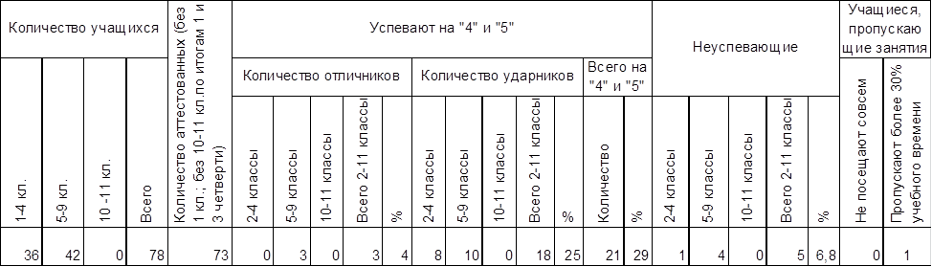

**Результаты промежуточной аттестации обучающихся**

**на конец 2019 календарного года**

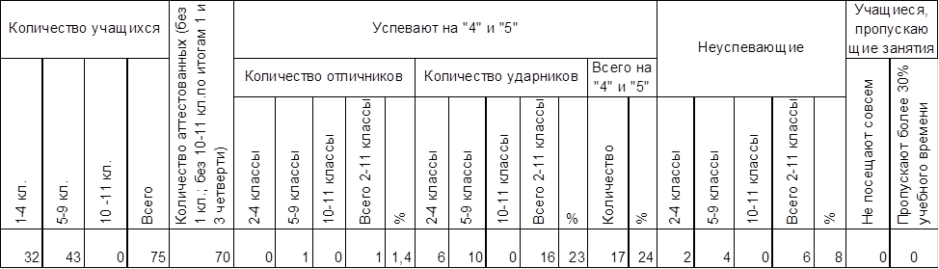

**Результаты овладения учащимися УУД**

|  |  |  |  |  |  |  |  |  |  |  |  |  |
| --- | --- | --- | --- | --- | --- | --- | --- | --- | --- | --- | --- | --- |
| 1 класс | Метапредметные результаты освоения учащимися основной образовательной  программы (%) | | | | | | | | | Личностные результаты освоения учащимися основной образовательной  программы (%) | | |
| ОУ | Регулятивные | | | Познавательные | | | Коммуникативные | | |
| НБ | Б | ВБ | НБ | Б | ВБ | НБ | Б | ВБ | НБ | Б | ВБ |
| МОУ «Рудновская ООШ» | 42 | 25 | 33 | 25 | 25 | 50 | 25 | 17 | 42 | 17 | 25 | 42 |

|  |  |  |  |  |  |  |  |  |  |  |  |  |  |
| --- | --- | --- | --- | --- | --- | --- | --- | --- | --- | --- | --- | --- | --- |
|  | | | | | | | | | | | | | |
| 2 класс | Метапредметные результаты освоения учащимися основной образовательной  программы (%) | | | | | | | | | Личностные результаты освоения учащимися основной образовательной  программы (%) | | | |
| ОУ | Регулятивные | | | Познавательные | | | Коммуникативные | | |
| НБ | Б | ВБ | НБ | Б | ВБ | НБ | Б | ВБ | НБ | Б | | ВБ |
| МОУ «Рудновская ООШ» | 42 | 25 | 33 | 25 | 25 | 50 | 25 | 17 | 42 | 17 | 25 | | 42 |
|  |  |  |  |  |  |  |  |  |  |  |  | |  |
| 3 класс | Метапредметные результаты освоения учащимися основной образовательной  программы (%) | | | | | | | | | Личностные результаты освоения учащимися основной образовательной  программы (%) | | | |
| ОУ | Регулятивные | | | Познавательные | | | Коммуникативные | | |
| НБ | Б | ВБ | НБ | Б | ВБ | НБ | Б | ВБ | НБ | | Б | ВБ |
| МОУ «Рудновская ООШ» | 0 | 40 | 60 | 0 | 40 | 60 | 0 | 40 | 60 | 0 | | 20 | 80 |
|  |  |  |  |  |  |  |  |  |  |  | |  |  |
| 4 класс | Метапредметные результаты освоения учащимися основной образовательной  программы (%) | | | | | | | | | Личностные результаты освоения учащимися основной образовательной  программы (%) | | | |
| ОУ | Регулятивные | | | Познавательные | | | Коммуникативные | | |
| НБ | Б | ВБ | НБ | Б | ВБ | НБ | Б | ВБ | НБ | | Б | ВБ |
| МОУ «Рудновская ООШ» | 42 | 29 | 29 | 52 | 28 | 14 | 58 | 42 | 0 | 25 | | 42 | 13 |
|  |  |  |  |  |  |  |  |  |  |  | |  |  |
| 5 класс | Метапредметные результаты освоения учащимися основной образовательной  программы (%) | | | | | | | | | Личностные результаты освоения учащимися основной образовательной  программы (%) | | | |
| ОУ | Регулятивные | | | Познавательные | | | Коммуникативные | | |
| НБ | Б | ВБ | НБ | Б | ВБ | НБ | Б | ВБ | НБ | | Б | ВБ |
| МОУ «Рудновская ООШ» | 37 | 42 | 21 | 12 | 36 | 52 | 15 | 29 | 56 | 12 | | 43 | 45 |
|  |  |  |  |  |  |  |  |  |  |  | |  |  |
| 6 класс | Метапредметные результаты освоения учащимися основной образовательной  программы (%) | | | | | | | | | Личностныерезультаты освоения учащимися основной образовательной  программы (%) | | | |
| ОУ | Регулятивные | | | Познавательные | | | Коммуникативные | | |
| НБ | Б | ВБ | НБ | Б | ВБ | НБ | Б | ВБ | НБ | | Б | ВБ |
| МОУ «Рудновская ООШ» | 0 | 40 | 60 | 0 | 40 | 60 | 0 | 40 | 60 | 0 | | 40 | 60 |

|  |  |  |  |  |  |  |  |  |  |  |  |  |
| --- | --- | --- | --- | --- | --- | --- | --- | --- | --- | --- | --- | --- |
| 7 класс | Метапредметные результаты освоения учащимися основной образовательной  программы (%) | | | | | | | | | Личностныерезультаты освоения учащимися основной образовательной  программы (%) | | |
| ОУ | Регулятивные | | | Познавательные | | | Коммуникативные | | |
| НБ | Б | ВБ | НБ | Б | ВБ | НБ | Б | ВБ | НБ | Б | ВБ |
| МОУ «Рудновская ООШ» | 50 | 50 | 0 | 50 | 50 | 0 | 30 | 45 | 25 | 0 | 100 | 0 |

|  |  |  |  |  |  |  |  |  |  |  |  |  |
| --- | --- | --- | --- | --- | --- | --- | --- | --- | --- | --- | --- | --- |
| 8 класс | Метапредметные результаты освоения учащимися основной образовательной  программы (%) | | | | | | | | | Личностныерезультаты освоения учащимися основной образовательной  программы (%) | | |
| ОУ | Регулятивные | | | Познавательные | | | Коммуникативные | | |
| НБ | Б | ВБ | НБ | Б | ВБ | НБ | Б | ВБ | НБ | Б | ВБ |
| МОУ «Рудновская ООШ» | 0 | 40 | 60 | 0 | 40 | 60 | 0 | 40 | 60 | 0 | 40 | 60 |

**Наличие обучающихся, оставленных на повторное обучение.**

Обучающихся, оставленных на повторное обучение – 4 человека (3 класс, 7 класс, 8 класс (двое учащихся).

**Результаты участия обучающихся во Всероссийской олимпиаде школьников.**

Количество участников школьного этапа олимпиад составило 27 учащихся, в прошлом учебном году было 26 учащихся. Наблюдается увеличение количества участников олимпиады, это связано с увеличением количества учащихся в основной школе. На основании отчетов и предоставленных работ учащихся был составлен список победителей и призеров школьного этапа всероссийской олимпиады школьников.

Олимпиада проводилась по всем предметам. Стабильным остается количество участия в олимпиаде (от 6 до 15 учащихся).

Олимпиада не проводилась по предметам: астрономия, право, экология, экономика по причине того, что данные предметы не ведутся в ОУ.

Фактическое количество победителей и призеров школьного этапа в текущем учебном году – 10 человек.**6 учащихся участвовали на**  муниципальном уровне– призовых мест нет.

Так как в школьном этапе олимпиады обучающиеся принимают участие на добровольной основе, задача учителя-предметника заключается в том, чтобы повысить мотивацию участия в олимпиаде школьников, заинтересовать, систематически вести подготовку к олимпиадам.

Анализ результатов олимпиад показал, что большинство учащихся школы владеют фактическим материалом на уровне воспроизведения, но испытывают затруднения в заданиях на применение знаний в новых ситуациях, слабо владеют анализом, не умеют выявлять причинно-следственные связи.

**Результаты качества подготовки выпускников 4-х класса**

В конце учебного года обучающиеся 4-го класса приняли участие в итоговой диагностике с целью проследить динамику формирования ряда предметных навыков, имеющих большое значение для всего процесса обучения.

Итоговая работа имела так же комплексный характер, состояла из основной и дополнительной части. Работу выполняли все 8 учащихся.

Основная и  дополнительная части в целом были выполнены 100% учащихся. По результатам проверочной работы учащиеся были распределены на 3 группы:

Группа детей с высоким базовым уровнем – 75%

Группа детей, достигших среднего базового уровня – 25%

Обучающие группы риска (с низким базовым уровнем) в классе – 0 %

В целом результат обучения класса – 50 %.

**Динамика результатов мониторинга по классу**

|  |  |  |  |  |  |  |  |
| --- | --- | --- | --- | --- | --- | --- | --- |
| **Класс** | Результат входной диагностики на начало 4-го класса (уровень) | | | Результат итоговой диагностики на конец 4 класса (уровень) | | | Динамика  (отрицательная, положительная,  стабильная) |
| В/б | Б | Н/б | В/б | Б | Н/б | положительная |
| 4 | 4  (50%) | 3  (37,5%) | 1  12,5%) | 6  (75%) | 2  (25) | 0 |

**Педагогическая диагностика позволила:**

- определить успешность усвоения знаний каждым учеником;

- проанализировать правильность выбора методов и форм обучения;

- выявить успехи и пробелы каждого ученика;

- осуществить дифференцированный подход и применить индивидуальные коррекционные педагогические методы обучения.

**Результаты государственной итоговой аттестации выпускников 9 класса, итоговой аттестации выпускников 9-х классов**

В 2018-2019учебном году выпускники 9 класса в МОУ «РудновскаяООШ» было 7человек. Один учащийся обучался по АОП для детей с ОВЗ (УО), он успешно сдал итоговую аттестацию и завершил обучение, из 6 учащихся, 4 человека сдали экзамены на 4и 5.

**Результаты независимых исследований качества образования (НИКО, ВПР и др.)**

**Всероссийские проверочные работы в 2019 учебном году (весна) проходились в 4 классе** по математике, русскому языку и окружающему миру.

|  |  |  |  |  |  |  |  |  |  |  |  |  |  |  |  |  |  |  |  |  |  |  |  |  |  |  |  |  |  |  |  |
| --- | --- | --- | --- | --- | --- | --- | --- | --- | --- | --- | --- | --- | --- | --- | --- | --- | --- | --- | --- | --- | --- | --- | --- | --- | --- | --- | --- | --- | --- | --- | --- |
| **Русский язык** | | | | | | | | | | | | | | | |  | | | | | | | | | | | | | | | |
| **N** | **ФИО** | **Класс** | | **Вар.** | Выполнение заданий | | | | | | | | | | | | | | | | | | | | | | **Перв. балл** | **Отм.** | **\*Отм. по журналу** |
| № |  | | | | | | | | | | | | | | | | | | | | |
|  | **1К1** | **1К2** | **2** | **3(1)** | **3(2)** | **4** | **5** | **6** | **7** | **8** | | **9** | **10** | **11** | **12(1)** | **12(2)** | **13(1)** | **13(2)** | **14** | **15(1)** | **15(2)** |
| М а к с | **4** | **3** | **3** | **1** | **3** | **2** | **1** | **2** | **3** | **2** | | **1** | **1** | **2** | **1** | **2** | **1** | **2** | **1** | **2** | **1** |
|  | | **4** | | | | | | | | | | | | | | | | | | | | | | | | | | | | |
|  | | | | | | | | | | | | | | | | | | | | | | | | | | | | |
| 1 | 4001 | 4 | 1 | |  | 3 | 2 | 3 | 1 | 3 | 2 | 0 | 1 | 2 | 1 | | 1 | 1 | 0 | 1 | 2 | 0 | 0 | 1 | 1 | 1 | 26 | **4** | **4** |
| 2 | 4002 | 4 | 2 | |  | 1 | 1 | 3 | 1 | 3 | 1 | 0 | 1 | 2 | 2 | | 1 | 1 | 0 | 1 | 1 | 1 | 0 | 1 | 2 | 1 | 24 | **4** | **3** |
| 3 | 4003 | 4 | 2 | |  | 3 | 1 | 0 | 1 | 2 | 2 | 1 | 2 | 1 | 2 | | 1 | 1 | 2 | 1 | 1 | 0 | 0 | 1 | 1 | 1 | 24 | **4** | **3** |
| 4 | 4004 | 4 | 2 | |  | 4 | 2 | 3 | 1 | 2 | 1 | 1 | 2 | 1 | 2 | | 1 | 1 | 1 | 1 | 2 | 1 | 2 | 1 | 2 | 1 | 32 | **4** | **4** |
| 5 | 4005 | 4 | 1 | |  | 0 | 0 | 0 | 0 | 0 | 2 | 1 | 1 | 1 | 1 | | 0 | 0 | 0 | 0 | 0 | 0 | 0 | 0 | 0 | 0 | 6 | **2** | **3** |
| 6 | 4006 | 4 | 1 | |  | 2 | 0 | 3 | 1 | 1 | 2 | 1 | 1 | 2 | 1 | | 1 | 0 | 0 | 0 | 0 | 0 | 0 | 1 | 2 | 0 | 18 | **3** | **3** |
| 7 | 4007 | 4 | 2 | |  | 0 | 1 | 0 | 1 | 2 | 1 | 0 | 1 | 2 | 2 | | 1 | 1 | 2 | 0 | 1 | 1 | 2 | 1 | 2 | 1 | 22 | **3** | **3** |
| 8 | 4008 | 4 | 1 | |  | 3 | 2 | 0 | 1 | 3 | 2 | 1 | 2 | 2 | 2 | | 1 | 1 | 0 | 1 | 2 | 1 | 2 | 1 | 2 | 1 | 30 | **4** | **4** |

**Математика**

|  |  |  |  |  |  |  |  |  |  |  |  |  |  |  |  |  |  |  |  |  |  |  |  |  |  |  |  |
| --- | --- | --- | --- | --- | --- | --- | --- | --- | --- | --- | --- | --- | --- | --- | --- | --- | --- | --- | --- | --- | --- | --- | --- | --- | --- | --- | --- |
| **N** | **ФИО** | **Класс** | | | **Вар.** | Выполнение заданий | | | | | | | | | | | | | | | | | | | **Перв. балл** | **Отм.** | **\*Отм. по журналу** |
| № | |  | | | | | | | | | | | | | | | | |
|  | | **1** | | | **2** | **3** | **4** | **5(1)** | **5(2)** | **6(1)** | **6(2)** | **7** | **8** | **9(1)** | **9(2)** | **10** | **11** | **12** |
| М а к с | | **1** | | | **1** | **2** | **1** | **1** | **1** | **1** | **1** | **1** | **2** | **1** | **1** | **2** | **2** | **2** |
|  | | **4** | | | | | | | | | | | | | | | | | | | | | | | | | | |
|  | | | | | | | | | | | | | | | | | | | | | | | | | | |
| 1 | | | 4001 | 4 | | | 1 | |  | 1 | 1 | 2 | 1 | 0 | 0 | 1 | 1 | 1 | 0 | 1 | 0 | 0 | 2 | 0 | 11 | **4** | **4** |
| 2 | | | 4002 | 4 | | | 2 | |  | 1 | 1 | 2 | 0 | 0 | 0 | 1 | 1 | 1 | 0 | 1 | 1 | 0 | 2 | 0 | 11 | **4** | **4** |
| 3 | | | 4003 | 4 | | | 2 | |  | 1 | 1 | 2 | 0 | 0 | 0 | 1 | 1 | 1 | 2 | 1 | 0 | 0 | 2 | 0 | 12 | **4** | **4** |
| 4 | | | 4005 | 4 | | | 1 | |  | 1 | 1 | 2 | 0 | 0 | 0 | 1 | 0 | 1 | 0 | 0 | 0 | 0 | 2 | 0 | 8 | **3** | **4** |
| 5 | | | 4006 | 4 | | | 1 | |  | 1 | 1 | 2 | 0 | 1 | 0 | 1 | 1 | 0 | 0 | 0 | 0 | 0 | 2 | 0 | 9 | **3** | **3** |
| 6 | | | 4007 | 4 | | | 2 | |  | 1 | 1 | 2 | 0 | 0 | 0 | 1 | 1 | 1 | 2 | 1 | 0 | 0 | 2 | 0 | 12 | **4** | **4** |
| 7 | | | 4008 | 4 | | | 1 | |  | 1 | 1 | 2 | 0 | 0 | 1 | 1 | 1 | 1 | 2 | 1 | 0 | 0 | 2 | 1 | 14 | **4** | **5** |

**Окружающий мир**

|  |  |  |  |  |  |  |  |  |  |  |  |  |  |  |  |  |  |  |  |  |  |  |  |  |  |
| --- | --- | --- | --- | --- | --- | --- | --- | --- | --- | --- | --- | --- | --- | --- | --- | --- | --- | --- | --- | --- | --- | --- | --- | --- | --- |
| **N** | **ФИО** | **Класс** | **Вар.** | Выполнение заданий | | | | | | | | | | | | | | | | | | | **Перв. балл** | **Отм.** | **\*Отм. по журналу** |
| № |  | | | | | | | | | | | | | | | | | |
|  | **1** | **2** | **3(1)** | **3(2)** | **3(3)** | **4** | **5** | **6(1)** | **6(2)** | **6(3)** | **7(1)** | **7(2)** | **8** | **9(1)** | **9(2)** | **9(3)** | **10(1)** | **10(2)** |
| М а к с | **2** | **2** | **2** | **1** | **3** | **2** | **1** | **1** | **1** | **2** | **1** | **2** | **3** | **1** | **1** | **1** | **2** | **4** |
|  | | **4** | | | | | | | | | | | | | | | | | | | | | | | | |
|  | | | | | | | | | | | | | | | | | | | | | | | | |
| 1 | 4001 | 4 | 1 |  | 2 | 1 | 2 | 1 | 2 | 2 | 1 | 1 | 1 | 1 | 1 | 0 | 3 | 1 | 1 | 0 | 2 | 3 | 25 | **4** | **4** |
| 2 | 4002 | 4 | 2 |  | 2 | 2 | 0 | 1 | 0 | 1 | 1 | 1 | 0 | 0 | 0 | 2 | 2 | 1 | 1 | 1 | 0 | 1 | 16 | **3** | **4** |
| 3 | 4003 | 4 | 2 |  | 2 | 0 | 0 | 1 | 1 | 0 | 1 | 0 | 0 | 0 | 1 | 1 | 2 | 1 | 1 | 0 | 2 | 1 | 14 | **3** | **3** |
| 4 | 4005 | 4 | 1 |  | 2 | 0 | 0 | 1 | 0 | 1 | 1 | 1 | 1 | 0 | 1 | 0 | 2 | 1 | 1 | 0 | 0 | 3 | 15 | **3** | **4** |
| 5 | 4006 | 4 | 1 |  | 2 | 1 | 0 | 1 | 0 | 0 | 1 | 1 | 1 | 1 | 1 | 0 | 3 | 1 | 1 | 0 | 2 | 1 | 17 | **3** | **4** |
| 6 | 4007 | 4 | 2 |  | 2 | 2 | 0 | 1 | 3 | 2 | 1 | 0 | 0 | 0 | 0 | 2 | 2 | 1 | 1 | 1 | 2 | 4 | 24 | **4** | **4** |
| 7 | 4008 | 4 | 1 |  | 2 | 1 | 2 | 1 | 2 | 2 | 1 | 0 | 1 | 2 | 0 | 0 | 3 | 1 | 1 | 1 | 2 | 2 | 24 | **4** | **4** |

**По математике** из 6 человек с работой справились все учащиеся.

**По окружающему миру** показатели следующие:1 тройка, 7 четверок. Результативность выполнения проверочной работы: 100% учащихся справились с работой.

**По русскому языку следующие** результаты: результативность выполнения проверочной работы: 100% учащихся справились.

**Результаты 5 класса**

Математика

|  |  |  |  |  |  |  |  |  |  |  |  |  |  |  |  |  |  |  |  |  |  |  |  |
| --- | --- | --- | --- | --- | --- | --- | --- | --- | --- | --- | --- | --- | --- | --- | --- | --- | --- | --- | --- | --- | --- | --- | --- |
| **N** | **ФИО** | **Класс** | **Вар.** | Выполнение заданий | | | | | | | | | | | | | | | | | **Перв. балл** | **Отм.** | **\*Отм. по журналу** |
| № |  | | | | | | | | | | | | | | | |
|  | **1** | **2** | **3** | **4** | **5** | **6** | **7** | **8** | **9** | **10** | **11(1)** | **11(2)** | **12(1)** | **12(2)** | **13** | **14** |
| М а к с | **1** | **1** | **1** | **1** | **1** | **2** | **1** | **1** | **2** | **2** | **1** | **1** | **1** | **1** | **1** | **2** |
|  | | **5** | | | | | | | | | | | | | | | | | | | | | | |
|  | | | | | | | | | | | | | | | | | | | | | | |
| 1 | 5001 | 5 | 2 |  | 1 | 1 | 1 | 1 | 1 | 2 | 1 | 1 | 2 | 2 | 1 | 1 | 0 | 1 | 0 | 2 | 18 | **5** | **5** |
| 2 | 5003 | 5 | 1 |  | 1 | N | 0 | 0 | 1 | 2 | 1 | 0 | 2 | 2 | 0 | 1 | 0 | 0 | 1 | 0 | 11 | **4** | **4** |
| 3 | 5004 | 5 | 1 |  | 0 | N | 0 | 0 | 0 | 0 | 0 | 0 | 0 | 0 | 0 | 1 | 0 | 0 | 0 | 0 | 1 | **2** | **3** |
| 4 | 5005 | 5 | 2 |  | 1 | 1 | 1 | 1 | 1 | 2 | 1 | 1 | 2 | 2 | 1 | 1 | 0 | 1 | 1 | 0 | 17 | **5** | **5** |
| 5 | 5006 | 5 | 2 |  | 1 | 0 | 0 | 0 | 1 | 0 | 1 | 0 | 0 | 0 | 1 | 1 | 0 | 1 | 0 | 0 | 6 | **2** | **3** |
| 6 | 5007 | 5 | 1 |  | 0 | N | 1 | 0 | 0 | 0 | 0 | 0 | 0 | 0 | 1 | 1 | 0 | 0 | 0 | 0 | 3 | **2** | **3** |

Полученный результат позволяет считать, что предметные умения сформированы на должном уровне.

Русский язык

|  |  |  |  |  |  |  |  |  |  |  |  |  |  |  |  |  |  |  |  |  |  |  |  |  |  |  |  |  |
| --- | --- | --- | --- | --- | --- | --- | --- | --- | --- | --- | --- | --- | --- | --- | --- | --- | --- | --- | --- | --- | --- | --- | --- | --- | --- | --- | --- | --- |
| **N** | **ФИО** | **Класс** | **Вар.** | Выполнение заданий | | | | | | | | | | | | | | | | | | | | | | **Перв. балл** | **Отм.** | **\*Отм. по журналу** |
| № |  | | | | | | | | | | | | | | | | | | | | |
|  | **1К1** | **1К2** | **1К3** | **2К1** | **2К2** | **2К3** | **2К4** | **3** | **4(1)** | **4(2)** | **5(1)** | **5(2)** | **6(1)** | **6(2)** | **7(1)** | **7(2)** | **8** | **9** | **10** | **11** | **12** |
| М а к с | **4** | **3** | **2** | **3** | **3** | **3** | **3** | **2** | **3** | **2** | **2** | **2** | **2** | **1** | **2** | **1** | **2** | **2** | **1** | **1** | **1** |
|  | | **5** | | | | | | | | | | | | | | | | | | | | | | | | | | | |
|  | | | | | | | | | | | | | | | | | | | | | | | | | | | |
| 1 | 5001 | 5 | 1 |  | 4 | 3 | 2 | 3 | 3 | 3 | 3 | 2 | 3 | 1 | 2 | 2 | 2 | 1 | 2 | 1 | 2 | 2 | 0 | 1 | 1 | 43 | **5** | **5** |
| 2 | 5002 | 5 | 2 |  | 1 | 2 | 2 | 0 | 0 | 0 | 0 | 1 | 0 | 0 | 0 | 0 | 2 | 0 | 0 | 0 | 2 | 0 | 0 | 0 | 1 | 11 | **2** | **3** |
| 3 | 5003 | 5 | 2 |  | 4 | 3 | 2 | 3 | 3 | 2 | 2 | 1 | 3 | 2 | 2 | 2 | 2 | 1 | 2 | 1 | 1 | 2 | 0 | 1 | 1 | 40 | **5** | **5** |
| 4 | 5004 | 5 | 1 |  | 0 | 1 | 2 | 0 | 0 | 0 | 0 | 1 | 0 | 0 | 0 | 0 | 1 | 0 | 0 | 0 | 1 | 1 | 0 | 0 | 0 | 7 | **2** | **3** |
| 5 | 5005 | 5 | 2 |  | 2 | 3 | 2 | 3 | 3 | 1 | 3 | 2 | 3 | 2 | 2 | 2 | 2 | 1 | 2 | 1 | 2 | 2 | 1 | 1 | 1 | 41 | **5** | **5** |
| 6 | 5006 | 5 | 1 |  | 0 | 2 | 2 | 0 | 0 | 2 | 0 | 0 | 2 | 1 | 2 | 2 | 1 | 1 | 0 | 0 | 1 | 0 | 0 | 1 | 1 | 18 | **3** | **3** |

Полученный результат позволяет считать, что предметные умения сформированы на должном уровне

История

|  |  |  |  |  |  |  |  |  |  |  |  |  |  |  |  |
| --- | --- | --- | --- | --- | --- | --- | --- | --- | --- | --- | --- | --- | --- | --- | --- |
| **N** | **ФИО** | **Класс** | **Вар.** | Выполнение заданий | | | | | | | | | **Перв. балл** | **Отм.** | **\*Отм. по журналу** |
| № |  | | | | | | | |
|  | **1** | **2** | **3** | **4** | **5** | **6** | **7** | **8** |
| М а к с | **2** | **1** | **3** | **3** | **1** | **2** | **1** | **2** |
|  | | **5** | | | | | | | | | | | | | | |
|  | | | | | | | | | | | | | | |
| 1 | 5001 | 5 | 20 |  | 1 | 1 | 0 | N | 1 | 1 | 1 | 1 | 6 | **3** | **5** |
| 2 | 5002 | 5 | 19 |  | N | N | N | N | N | N | N | N | 0 | **2** | **3** |
| 3 | 5003 | 5 | 19 |  | 2 | 1 | 0 | 3 | 1 | 2 | 1 | 2 | 12 | **5** | **5** |
| 4 | 5004 | 5 | 19 |  | 0 | 1 | 0 | 0 | 1 | 0 | 0 | 0 | 2 | **2** | **3** |
| 5 | 5005 | 5 | 20 |  | 2 | 1 | 1 | 2 | 1 | 1 | 1 | 0 | 9 | **4** | **4** |
| 6 | 5006 | 5 | 20 |  | 1 | 0 | 1 | 0 | 1 | 1 | 0 | 0 | 4 | **3** | **4** |
| 7 | 5007 | 5 | 19 |  | 2 | 0 | 0 | 1 | 1 | 0 | 0 | 0 | 4 | **3** | **3** |

Полученный результат позволяет считать, что предметные умения сформированы на должном уровне.

Биология

|  |  |  |  |  |  |  |  |  |  |  |  |  |  |  |  |  |  |  |  |  |  |  |  |  |  |  |  |  |
| --- | --- | --- | --- | --- | --- | --- | --- | --- | --- | --- | --- | --- | --- | --- | --- | --- | --- | --- | --- | --- | --- | --- | --- | --- | --- | --- | --- | --- |
|  | | | | | | | | | | | | | | |  | | | | | | | | | | | | | |
| **N** | **ФИО** | **Класс** | **Вар.** | Выполнение заданий | | | | | | | | | | | | | | | | | | | | **Перв. балл** | **Отм.** | **\*Отм. по журналу** |  | |
| № |  | | | | | | | | | | | | | | | | | | |
|  | **1(1)** | **1(2)** | **1(3)** | **2** | **3** | **4** | **5(1)** | **5(2)** | **6(1)** | **6(2)** | | **6(3)** | **7(1)** | **7(2)** | **8** | **9** | **10K1** | **10K2** | **10K3** |
| М а к с | **2** | **1** | **2** | **1** | **2** | **1** | **1** | **2** | **2** | **1** | | **1** | **2** | **2** | **2** | **2** | **1** | **1** | **1** |
|  | | **5** | | | | | | | | | | | | | | | | | | | | | | | | | |  |
|  | | | | | | | | | | | | | | | | | | | | | | | | | |
| 1 | 5001 | 5 | 1 |  | N | 1 | 1 | 1 | 2 | 1 | 1 | 2 | 2 | 1 | | 1 | 1 | 1 | 0 | 1 | 1 | 1 | 0 | 18 | **4** | **5** |  |
| 2 | 5003 | 5 | 1 |  | 2 | 1 | 1 | 1 | 2 | 1 | 1 | 2 | 2 | 1 | | 1 | 2 | 2 | 2 | 2 | 1 | 1 | 0 | 25 | **5** | **5** |
| 3 | 5004 | 5 | 1 |  | 1 | N | 1 | N | 2 | 0 | 0 | 0 | 2 | 1 | | 0 | 1 | 1 | 2 | 2 | 1 | 1 | 0 | 15 | **3** | **3** |
| 4 | 5005 | 5 | 2 |  | 2 | 1 | 2 | 1 | 2 | 1 | 0 | 1 | 2 | 0 | | 0 | 2 | 1 | 2 | 2 | 1 | 1 | 0 | 21 | **4** | **4** |
| 5 | 5006 | 5 | 2 |  | 2 | 1 | 1 | 1 | 2 | 1 | 1 | 2 | 2 | 1 | | 1 | 0 | 2 | 1 | 2 | 1 | 1 | 1 | 23 | **5** | **4** |
| 6 | 5007 | 5 | 1 |  | 2 | N | N | N | 1 | 0 | 0 | 2 | 2 | 1 | | 0 | 0 | 0 | 0 | 1 | 1 | 1 | 0 | 11 | **3** | **3** |

Полученный результат позволяет считать, что предметные умения сформированы на должном уровне.

**Результаты 6 класса**

**Русский язык**

|  |  |  |  |  |  |  |  |  |  |  |  |  |  |  |  |  |  |  |  |  |  |  |  |  |  |  |  |  |  |  |  |  |
| --- | --- | --- | --- | --- | --- | --- | --- | --- | --- | --- | --- | --- | --- | --- | --- | --- | --- | --- | --- | --- | --- | --- | --- | --- | --- | --- | --- | --- | --- | --- | --- | --- |
| **N** | **ФИО** | **Класс** | **Вар.** | Выполнение заданий | | | | | | | | | | | | | | | | | | | | | | | | | | **Перв. балл** | **Отм.** | **\*Отм. по журналу** |
| № |  | | | | | | | | | | | | | | | | | | | | | | | | |
|  | **1К1** | **1К2** | **1К3** | **2К1** | **2К2** | **2К3** | **2К4** | **3(1)** | **3(2)** | **4** | **5** | **6** | **7(1)** | **7(2)** | **8(1)** | **8(2)** | **9** | **10** | **11** | **12(1)** | **12(2)** | **13(1)** | **13(2)** | **14(1)** | **14(2)** |
| М а к с | **4** | **3** | **2** | **3** | **3** | **3** | **3** | **1** | **1** | **2** | **3** | **2** | **1** | **1** | **2** | **1** | **2** | **3** | **2** | **1** | **2** | **1** | **1** | **2** | **2** |
|  | | **6** | | | | | | | | | | | | | | | | | | | | | | | | | | | | | | | |
|  | | | | | | | | | | | | | | | | | | | | | | | | | | | | | | | |
| 1 | 6001 | 6 | 10 |  | 0 | 2 | 1 | 3 | 1 | 0 | 0 | 1 | 1 | 1 | 1 | 0 | 0 | 0 | 2 | 0 | 0 | 1 | 0 | 0 | 0 | 0 | 0 | 1 | 0 | 15 | **2** | **3** |
| 2 | 6002 | 6 | 10 |  | 0 | 1 | 2 | 0 | 0 | 0 | 0 | 1 | 1 | 1 | 0 | 0 | 1 | 0 | 0 | 0 | 0 | 0 | 1 | 1 | 2 | 0 | 1 | 0 | 0 | 12 | **2** | **3** |
| 3 | 6003 | 6 | 9 |  | 4 | 2 | 2 | 3 | 0 | 0 | 0 | 1 | 1 | 2 | 1 | 2 | 1 | 1 | 2 | 1 | 2 | 3 | 0 | 1 | 2 | 0 | 1 | 2 | 1 | 35 | **4** | **3** |
| 4 | 6004 | 6 | 9 |  | 2 | 1 | 2 | 3 | 2 | 0 | 0 | 1 | 1 | 2 | 2 | 1 | 0 | 0 | 0 | 0 | 2 | 3 | 1 | 1 | 0 | 0 | 1 | 0 | 0 | 25 | **3** | **3** |
| 5 | 6005 | 6 | 9 |  | 0 | 3 | 2 | 0 | 0 | 0 | 0 | 1 | 1 | 2 | 0 | 0 | 1 | 0 | 2 | 0 | 0 | 0 | 0 | 1 | 2 | 1 | 0 | 0 | 0 | 16 | **2** | **3** |
| 6 | 6006 | 6 | 10 |  | 0 | 3 | 2 | 3 | 2 | 0 | 0 | 1 | 1 | 2 | 0 | 0 | 1 | 1 | 0 | 0 | 0 | 0 | 1 | 1 | 2 | 0 | 1 | 2 | 2 | 25 | **3** | **4** |
| 7 | 6007 | 6 | 9 |  | 1 | 3 | 2 | 1 | 0 | 0 | 0 | 0 | 0 | 2 | 2 | 1 | 1 | 1 | 0 | 0 | 2 | 3 | 0 | 1 | 0 | 0 | 1 | 2 | 2 | 25 | **3** | **4** |
| 8 | 6008 | 6 | 10 |  | 1 | 0 | 0 | 0 | 0 | 0 | 0 | 0 | 0 | 0 | 0 | 0 | 0 | 0 | 0 | 0 | 0 | 0 | 0 | 0 | 0 | 0 | 0 | 0 | 0 | 1 | **2** | **3** |
| 9 | 6009 | 6 | 9 |  | 0 | 0 | 2 | 2 | 2 | 0 | 0 | 1 | 1 | 0 | 1 | 1 | 0 | 0 | 2 | 1 | 1 | 2 | 0 | 1 | 0 | 0 | 1 | 0 | 0 | 18 | **2** | **3** |

**Математика**

|  |  |  |  |  |  |  |  |  |  |  |  |  |  |  |  |  |  |  |  |  |
| --- | --- | --- | --- | --- | --- | --- | --- | --- | --- | --- | --- | --- | --- | --- | --- | --- | --- | --- | --- | --- |
| **N** | **ФИО** | **Класс** | **Вар.** | Выполнение заданий | | | | | | | | | | | | | | **Перв. балл** | **Отм.** | **\*Отм. по журналу** |
| № |  | | | | | | | | | | | | |
|  | **1** | **2** | **3** | **4** | **5** | **6** | **7** | **8** | **9** | **10** | **11** | **12** | **13** |
| М а к с | **1** | **1** | **1** | **1** | **1** | **1** | **1** | **1** | **2** | **1** | **2** | **1** | **2** |
|  | | **6** | | | | | | | | | | | | | | | | | | | |
|  | | | | | | | | | | | | | | | | | | | |
| 1 | 6001 | 6 | 7 |  | 1 | 1 | 0 | 0 | 0 | 1 | 1 | 0 | 1 | 1 | 0 | 0 | 0 | 6 | **3** | **2** |
| 2 | 6002 | 6 | 8 |  | 1 | 0 | 1 | 0 | 1 | 1 | 1 | 1 | 2 | 1 | 0 | 0 | 1 | 10 | **4** | **4** |
| 3 | 6003 | 6 | 7 |  | 1 | 0 | 0 | 0 | 0 | 1 | 0 | 0 | 1 | 1 | 0 | 0 | 2 | 6 | **3** | **2** |
| 4 | 6004 | 6 | 7 |  | 1 | 1 | 0 | 1 | 0 | 1 | 0 | 1 | 0 | 1 | 0 | 0 | 1 | 7 | **3** | **2** |
| 5 | 6005 | 6 | 8 |  | 1 | 1 | 1 | 1 | 1 | 1 | 1 | 1 | 2 | 1 | 0 | 0 | 2 | 13 | **4** | **3** |
| 6 | 6006 | 6 | 7 |  | 1 | 0 | 0 | 0 | 1 | 1 | 1 | 1 | 0 | 1 | 0 | 0 | 0 | 6 | **3** | **3** |
| 7 | 6007 | 6 | 7 |  | 1 | 1 | 0 | 0 | 1 | 1 | 0 | 0 | 0 | 1 | 0 | 0 | 1 | 6 | **3** | **3** |
| 8 | 6009 | 6 | 8 |  | 1 | 1 | 0 | 1 | 1 | 0 | 0 | 0 | 2 | 1 | 0 | 1 | 0 | 8 | **3** | **3** |

**История**

|  |  |  |  |  |  |  |  |  |  |  |  |  |  |  |  |  |  |  |  |
| --- | --- | --- | --- | --- | --- | --- | --- | --- | --- | --- | --- | --- | --- | --- | --- | --- | --- | --- | --- |
| **N** | **ФИО** | **Класс** | **Вар.** | Выполнение заданий | | | | | | | | | | | | | **Перв. балл** | **Отм.** | **\*Отм. по журналу** |
| № |  | | | | | | | | | | | |
|  | **1** | **2** | **3** | **4** | **5** | **6(1)** | **6(2)** | **7** | **8** | **9** | **10(1)** | **10(2)** |
| М а к с | **2** | **1** | **3** | **3** | **1** | **1** | **2** | **2** | **1** | **1** | **1** | **2** |
|  | | **6** | | | | | | | | | | | | | | | | | | |
|  | | | | | | | | | | | | | | | | | | |
| 1 | 6001 | 6 | 8 |  | 1 | 0 | 0 | N | 0 | 0 | 0 | 0 | 1 | 0 | N | N | 2 | **2** | **4** |
| 2 | 6002 | 6 | 8 |  | 1 | 1 | 1 | N | 1 | N | N | N | 1 | 0 | 0 | 0 | 5 | **2** | **4** |
| 3 | 6003 | 6 | 8 |  | 1 | 0 | 1 | N | 1 | N | N | 0 | 1 | 0 | 1 | 1 | 6 | **3** | **4** |
| 4 | 6004 | 6 | 7 |  | 0 | 0 | 1 | N | 0 | 0 | 0 | 0 | 1 | 0 | 0 | 0 | 2 | **2** | **3** |
| 5 | 6005 | 6 | 8 |  | 1 | 0 | 1 | 0 | 1 | 0 | 0 | 0 | 1 | 0 | 0 | 0 | 4 | **2** | **4** |
| 6 | 6006 | 6 | 7 |  | 0 | 0 | 1 | 0 | 0 | 0 | 0 | 0 | 0 | 0 | 0 | 0 | 1 | **2** | **4** |
| 7 | 6007 | 6 | 7 |  | 1 | 1 | 0 | 2 | 1 | 1 | 2 | 1 | 1 | 0 | 1 | 2 | 13 | **4** | **4** |
| 8 | 6008 | 6 | 7 |  | 1 | 0 | 0 | 0 | 0 | N | N | 0 | 0 | 0 | 0 | 0 | 1 | **2** | **3** |
| 9 | 6009 | 6 | 8 |  | 0 | 0 | 0 | N | 0 | 0 | 0 | N | 1 | 0 | 0 | 0 | 1 | **2** | **4** |

**Биология**

|  |  |  |  |  |  |  |  |  |  |  |  |  |  |  |  |  |  |  |  |  |  |  |  |  |  |  |  |  |  |  |  |
| --- | --- | --- | --- | --- | --- | --- | --- | --- | --- | --- | --- | --- | --- | --- | --- | --- | --- | --- | --- | --- | --- | --- | --- | --- | --- | --- | --- | --- | --- | --- | --- |
| **N** | **ФИО** | **Класс** | **Вар.** | Выполнение заданий | | | | | | | | | | | | | | | | | | | | | | | | | **Перв. балл** | **Отм.** | **\*Отм. по журналу** |
| № |  | | | | | | | | | | | | | | | | | | | | | | | |
|  | **1(1)** | **1(2)** | **2(1)** | **2(2)** | **2(3)** | **2(4)** | **3** | **4(1)** | **4(2)** | **4(3)** | **5(1)** | **5(2)** | **5(3)** | **6** | **7(1)** | **7(2)** | **8(1)** | **8(2)** | **8(3)** | **9(1)** | **9(2)** | **10(1)** | **10(2)** | **10(3)** |
| М а к с | **1** | **1** | **1** | **1** | **1** | **1** | **2** | **1** | **1** | **1** | **2** | **1** | **1** | **1** | **1** | **1** | **1** | **1** | **2** | **2** | **2** | **2** | **1** | **1** |
|  | | **6** | | | | | | | | | | | | | | | | | | | | | | | | | | | | | | |
|  | | | | | | | | | | | | | | | | | | | | | | | | | | | | | | |
| 1 | 6001 | 6 | 8 |  | 1 | N | 1 | 0 | 0 | 1 | 1 | 1 | 1 | N | 2 | 0 | 0 | 1 | 1 | 0 | 0 | 0 | 0 | 2 | 0 | 1 | 0 | 0 | 13 | **3** | **3** |
| 2 | 6002 | 6 | 8 |  | 1 | N | 0 | 0 | 0 | 1 | 1 | 1 | 1 | N | 0 | 0 | 0 | 1 | 1 | 0 | 0 | 0 | 1 | 2 | 2 | 2 | 0 | 0 | 14 | **3** | **4** |
| 3 | 6003 | 6 | 8 |  | 1 | N | 1 | 1 | 0 | 1 | 1 | 0 | 0 | N | 0 | 0 | 0 | 1 | 1 | 0 | 0 | 0 | 0 | 2 | 2 | 2 | 0 | 0 | 13 | **3** | **3** |
| 4 | 6004 | 6 | 7 |  | 0 | 0 | 0 | 0 | N | 1 | 2 | 0 | N | N | 2 | 1 | 0 | 1 | 1 | 1 | 0 | 0 | 0 | 2 | 2 | N | N | N | 13 | **3** | **3** |
| 5 | 6005 | 6 | 8 |  | 1 | N | 1 | 1 | 0 | 1 | 1 | 1 | 0 | N | 2 | 0 | 1 | 1 | 1 | 0 | 0 | 0 | 0 | 2 | 2 | 0 | 0 | 0 | 15 | **3** | **3** |
| 6 | 6006 | 6 | 7 |  | 1 | 0 | 0 | 0 | N | 1 | 1 | 1 | N | N | 1 | 1 | 0 | 1 | 1 | 0 | 1 | 1 | 2 | 2 | 2 | 2 | 1 | N | 19 | **4** | **3** |
| 7 | 6007 | 6 | 7 |  | 1 | 1 | 0 | 0 | N | 1 | 0 | 1 | 1 | 1 | 2 | 1 | 0 | 1 | 1 | 1 | 0 | 1 | 0 | 2 | 2 | N | 1 | 1 | 19 | **4** | **5** |
| 8 | 6008 | 6 | 7 |  | 0 | 0 | 0 | 0 | N | 1 | 0 | 1 | N | N | 0 | 0 | 0 | 0 | 0 | 0 | 0 | 1 | 1 | 0 | 0 | N | N | N | 4 | **2** | **3** |
| 9 | 6009 | 6 | 8 |  | 1 | N | 0 | 0 | 0 | 1 | 2 | 1 | 0 | N | 2 | 0 | 1 | 1 | 1 | 0 | 0 | 0 | 0 | 2 | 2 | 1 | 0 | 0 | 15 | **3** | **4** |

**География**

|  |  |  |  |  |  |  |  |  |  |  |  |  |  |  |  |  |  |  |  |  |  |  |  |  |  |  |  |  |  |  |  |  |  |  |  |  |
| --- | --- | --- | --- | --- | --- | --- | --- | --- | --- | --- | --- | --- | --- | --- | --- | --- | --- | --- | --- | --- | --- | --- | --- | --- | --- | --- | --- | --- | --- | --- | --- | --- | --- | --- | --- | --- |
| **N** | **ФИО** | **Класс** | **Вар.** | Выполнение заданий | | | | | | | | | | | | | | | | | | | | | | | | | | **Перв. балл** | | **Отм.** | | **\*Отм. по журналу** | | |
| № |  | | | | | | | | | | | | | | | | | | | | | | | | |
|  | **1(1)** | **1(2)** | **2(1)К1** | **2(1)К2** | **2(2)** | **3(1)** | **3(2)** | **3(3)** | **4(1)** | **4(2)** | **4(3)** | **5(1)** | **5(2)** | **6(1)** | **6(2)К1** | **6(2)К2** | **7** | **8(1)** | **8(2)** | **9К1** | **9К2** | **9К3** | **10(1)** | **10(2)К1** | **10(2)К2** | |  | |  | |  | | |
| М а к с | **1** | **2** | **1** | **1** | **1** | **2** | **1** | **2** | **1** | **1** | **3** | **2** | **1** | **2** | **1** | **2** | **2** | **2** | **2** | **1** | **1** | **1** | **1** | **1** | **2** | |
|  | | **6** | | | | | | | | | | | | | | | | | | | | | | | | | | | | | | | | | |  |
|  | | | | | | | | | | | | | | | | | | | | | | | | | | | | | | | | | |
| 1 | 6001 | 6 | 16 |  | 0 | 0 | 0 | 0 | 0 | 1 | 0 | 2 | 1 | 1 | 2 | 0 | 0 | 1 | 0 | 0 | 1 | 0 | 0 | 0 | 0 | 0 | 0 | 1 | 0 | | 10 | | **3** | | **3** | | |
| 2 | 6002 | 6 | 16 |  | N | N | 0 | 0 | 0 | 1 | 1 | 0 | 1 | 1 | 2 | 0 | 1 | 0 | 0 | 0 | 1 | 2 | 2 | 1 | 1 | 1 | 0 | 0 | 0 | | 15 | | **3** | | **4** | | |
| 3 | 6003 | 6 | 16 |  | 0 | 0 | 0 | 0 | 0 | 1 | 0 | 1 | 1 | 1 | 2 | 2 | 0 | 2 | 0 | 0 | 0 | 1 | 2 | 0 | 0 | 0 | 1 | 0 | 0 | | 14 | | **3** | | **3** | | |
| 4 | 6004 | 6 | 16 |  | 1 | 0 | 0 | 0 | 0 | 0 | 1 | 2 | 1 | 0 | 1 | 2 | 0 | 1 | 0 | 0 | 0 | 2 | 0 | 0 | 0 | 0 | 0 | 0 | 0 | | 11 | | **3** | | **3** | | |
| 5 | 6005 | 6 | 15 |  | 0 | 0 | 0 | 0 | 0 | 1 | 0 | 0 | 1 | 1 | 1 | 0 | 1 | 2 | 1 | 1 | 2 | 2 | 2 | 1 | 1 | 1 | 0 | 1 | 1 | | 20 | | **3** | | **4** | | |
| 6 | 6006 | 6 | 16 |  | 0 | 0 | 0 | 0 | 0 | 1 | 0 | 1 | 1 | 1 | 2 | 2 | 0 | 2 | 0 | 0 | 0 | 1 | 2 | 0 | 0 | 0 | 1 | 0 | 0 | | 14 | | **3** | | **5** | | |
| 7 | 6007 | 6 | 15 |  | 0 | 1 | 0 | 0 | 0 | 1 | 1 | 0 | 1 | 0 | 0 | 2 | 1 | 2 | 1 | 0 | 2 | 2 | 2 | 1 | 1 | 1 | 0 | 1 | 2 | | 22 | | **4** | | **5** | | |
| 8 | 6008 | 6 | 15 |  | 0 | 0 | 0 | 0 | 0 | 0 | 1 | 0 | 0 | 0 | 0 | 0 | 0 | 1 | 0 | 0 | 0 | 0 | 0 | 0 | 0 | 0 | 0 | 1 | 0 | | 3 | | **2** | | **3** | | |
| 9 | 6009 | 6 | 16 |  | 1 | 0 | 0 | 0 | 0 | 1 | 0 | 2 | 1 | 0 | 2 | 2 | 1 | 1 | 0 | 0 | 0 | 2 | 2 | 0 | 0 | 0 | 0 | 0 | 0 | | 15 | | **3** | | **5** | | |

**Обществознание**

|  |  |  |  |  |  |  |  |  |  |  |  |  |  |  |  |  |  |  |  |  |  |  |  |  |
| --- | --- | --- | --- | --- | --- | --- | --- | --- | --- | --- | --- | --- | --- | --- | --- | --- | --- | --- | --- | --- | --- | --- | --- | --- |
| **N** | **ФИО** | **Класс** | **Вар.** | Выполнение заданий | | | | | | | | | | | | | | | | | | **Перв. балл** | **Отм.** | **\*Отм. по журналу** |
| № |  | | | | | | | | | | | | | | | | |
|  | **1(1)** | **1(2)** | **2** | **3(1)** | **3(2)** | **3(3)** | **4** | **5(1)** | **5(2)** | **5(3)** | **6(1)** | **6(2)** | **7(1)** | **7(2)** | **8(1)** | **8(2)** | **8(3)** |
| М а к с | **1** | **3** | **1** | **2** | **1** | **1** | **1** | **1** | **1** | **1** | **1** | **1** | **2** | **1** | **1** | **3** | **1** |
|  | | **6** | | | | | | | | | | | | | | | | | | | | | | | |
|  | | | | | | | | | | | | | | | | | | | | | | | |
| 1 | 6001 | 6 | 5 |  | 1 | 1 | 1 | 2 | 1 | 1 | 0 | 1 | 0 | 0 | 0 | 0 | 2 | 0 | 0 | 0 | 0 | 10 | **3** | **3** |
| 2 | 6002 | 6 | 5 |  | 1 | 2 | 0 | 2 | 1 | 0 | 0 | 1 | 0 | 1 | 0 | 0 | 2 | 1 | 1 | 2 | 1 | 15 | **4** | **4** |
| 3 | 6003 | 6 | 5 |  | 1 | 3 | 0 | 1 | 1 | 1 | 0 | 0 | 1 | 1 | 0 | 0 | 0 | 0 | 1 | 2 | 1 | 13 | **3** | **3** |
| 4 | 6004 | 6 | 6 |  | 1 | 3 | 0 | 2 | 1 | 0 | 0 | 1 | 0 | 0 | N | N | 0 | 0 | 1 | 0 | 0 | 9 | **3** | **4** |
| 5 | 6005 | 6 | 5 |  | 1 | 3 | 0 | 1 | 1 | 1 | 0 | 1 | 1 | 1 | 0 | 0 | 2 | 0 | 1 | 1 | 1 | 15 | **4** | **4** |
| 6 | 6006 | 6 | 6 |  | 1 | 3 | 1 | 2 | 1 | 1 | 0 | 0 | N | 1 | 0 | 0 | 0 | 1 | 1 | 0 | 0 | 12 | **3** | **5** |
| 7 | 6007 | 6 | 6 |  | 1 | 3 | 0 | 2 | 1 | 1 | 1 | 0 | 0 | 0 | 0 | 0 | 2 | 1 | 1 | 1 | 1 | 15 | **4** | **4** |
| 8 | 6008 | 6 | 6 |  | 1 | 2 | 0 | 2 | 0 | 0 | 1 | 0 | 0 | 0 | 0 | 0 | 0 | 0 | 0 | 0 | 0 | 6 | **2** | **3** |
| 9 | 6009 | 6 | 5 |  | 1 | 3 | 0 | 2 | 1 | 0 | 0 | 0 | 1 | 1 | 0 | 0 | 2 | 1 | 1 | 2 | 1 | 16 | **4** | **4** |

**7 класс**

**Русский язык**

|  |  |  |  |  |  |  |  |  |  |  |  |  |  |  |  |  |  |  |  |  |  |  |  |  |  |  |  |  |  |  |  |  |  |
| --- | --- | --- | --- | --- | --- | --- | --- | --- | --- | --- | --- | --- | --- | --- | --- | --- | --- | --- | --- | --- | --- | --- | --- | --- | --- | --- | --- | --- | --- | --- | --- | --- | --- |
| **N** | **ФИО** | **Класс** | **Вар.** | Выполнение заданий | | | | | | | | | | | | | | | | | | | | | | | | | | | **Перв. балл** | **Отм.** | **\*Отм. по журналу** |
| № |  | | | | | | | | | | | | | | | | | | | | | | | | | |
|  | **1К1** | **1К2** | **1К3** | **2К1** | **2К2** | **2К3** | **2К4** | **3(1)** | **3(2)** | **4(1)** | **4(2)** | **5** | **6** | **7(1)** | **7(2)** | **8(1)** | **8(2)** | **9** | **10** | **11(1)** | **11(2)** | **12** | **13(1)** | **13(2)** | **14** |  | |
| М а к с | **4** | **3** | **2** | **3** | **3** | **3** | **3** | **1** | **1** | **1** | **1** | **2** | **2** | **1** | **1** | **2** | **1** | **2** | **1** | **2** | **3** | **1** | **1** | **1** | **2** |
|  | | **7** | | | | | | | | | | | | | | | | | | | | | | | | | | | | | | | | |  |
|  | | | | | | | | | | | | | | | | | | | | | | | | | | | | | | | | |
| 1 | 7001 | 7 | 15 |  | 0 | 0 | 2 | 2 | 0 | 0 | 0 | 0 | 0 | 0 | 0 | 2 | 0 | 0 | 0 | 0 | 0 | 1 | 0 | 0 | 1 | 0 | 0 | 0 | 0 | 8 | | **2** | **3** |
| 2 | 7002 | 7 | 16 |  | 4 | 3 | 2 | 3 | 3 | 2 | 2 | 0 | 0 | 1 | 1 | 1 | 1 | 1 | 1 | 2 | 0 | 1 | 0 | 2 | 3 | 1 | 0 | 0 | 2 | 36 | | **4** | **4** |
| 3 | 7003 | 7 | 15 |  | 4 | 1 | 2 | 3 | 3 | 2 | 2 | 1 | 1 | 0 | 0 | 2 | 0 | 0 | 0 | 2 | 0 | 2 | 0 | 0 | 3 | 1 | 1 | 1 | 1 | 32 | | **4** | **4** |
| 4 | 7004 | 7 | 16 |  | 3 | 3 | 2 | 2 | 2 | 3 | 3 | 0 | 0 | 0 | 0 | 2 | 1 | 1 | 1 | 2 | 1 | 2 | 0 | 2 | 3 | 1 | 0 | 0 | 2 | 36 | | **4** | **5** |
| 5 | 7005 | 7 | 15 |  | 0 | 0 | 2 | 2 | 1 | 0 | 0 | 1 | 1 | 0 | 0 | 2 | 1 | 1 | 0 | 2 | 1 | 2 | 1 | 1 | 3 | 1 | 0 | 0 | 0 | 22 | | **3** | **3** |
| 6 | 7006 | 7 | 16 |  | 3 | 3 | 2 | 3 | 3 | 1 | 1 | 0 | 0 | 0 | 0 | 2 | 0 | 1 | 1 | 2 | 1 | 2 | 0 | 1 | 3 | 1 | 0 | 0 | 2 | 32 | | **4** | **4** |

**Биология**

|  |  |  |  |  |  |  |  |  |  |  |  |  |  |  |  |  |  |  |  |  |  |  |  |  |  |  |  |  |  |  |  |  |
| --- | --- | --- | --- | --- | --- | --- | --- | --- | --- | --- | --- | --- | --- | --- | --- | --- | --- | --- | --- | --- | --- | --- | --- | --- | --- | --- | --- | --- | --- | --- | --- | --- |
| **N** | **ФИО** | **Класс** | **Вар.** | Выполнение заданий | | | | | | | | | | | | | | | | | | | | | | | **Перв. балл** | | **Отм.** | | **\*Отм. по журналу** | |
| № |  | | | | | | | | | | | | | | | | | | | | | |
|  | **1** | **2(1)** | **2(2)** | **2(3)** | **2(4)** | **3** | **4(1)** | **4(2)** | **5(1)** | **5(2)** | **6(1)** | **6(2)** | **7** | **8(1)** | **8(2)** | **9** | **10(1)** | **10(2)** | **11** | **12** | **13(1)** | **13(2)** | |  | |  | |  |
| М а к с | **2** | **1** | **1** | **2** | **1** | **2** | **2** | **2** | **1** | **2** | **1** | **1** | **1** | **2** | **2** | **2** | **2** | **1** | **1** | **3** | **1** | **2** | |
|  | | **7** | | | | | | | | | | | | | | | | | | | | | | | | | | | | | | | |
|  | | | | | | | | | | | | | | | | | | | | | | | | | | | | | | | |
| 1 | 7001 | 7 | 9 |  | 2 | 1 | 1 | 0 | 0 | 1 | 0 | 1 | 0 | 0 | 1 | 0 | 1 | 0 | 1 | 0 | 0 | 0 | 0 | 1 | 1 | 1 | | 12 | | **2** | | **3** |
| 2 | 7002 | 7 | 10 |  | 1 | 1 | 1 | 2 | 0 | 1 | 2 | 2 | 0 | 1 | 1 | 0 | 0 | 2 | 2 | 0 | 2 | 0 | 0 | 2 | 1 | 0 | | 21 | | **4** | | **5** |
| 3 | 7003 | 7 | 10 |  | 1 | 1 | 1 | 2 | 0 | 0 | 1 | 1 | 1 | 1 | 1 | 1 | 1 | 2 | 2 | 0 | 1 | 0 | 1 | 2 | 1 | 2 | | 23 | | **4** | | **4** |
| 4 | 7004 | 7 | 9 |  | 0 | 1 | 1 | 2 | 0 | 2 | 2 | 1 | 1 | 2 | 1 | 0 | 1 | 2 | 2 | 2 | 2 | 1 | 1 | 3 | 1 | 2 | | 30 | | **5** | | **5** |
| 5 | 7005 | 7 | 9 |  | 0 | 1 | 1 | 2 | 0 | 1 | 2 | 0 | 0 | 0 | 1 | 0 | 1 | 2 | 2 | 0 | 1 | 0 | 0 | 2 | 1 | 1 | | 18 | | **3** | | **3** |
| 6 | 7006 | 7 | 10 |  | 1 | 1 | 1 | 1 | 0 | 2 | 2 | 2 | 1 | 1 | 1 | 1 | 1 | 2 | 2 | 2 | 2 | 0 | 1 | 2 | 1 | 2 | | 29 | | **5** | | **5** |

**Физика**

|  |  |  |  |  |  |  |  |  |  |  |  |  |  |  |  |  |  |  |
| --- | --- | --- | --- | --- | --- | --- | --- | --- | --- | --- | --- | --- | --- | --- | --- | --- | --- | --- |
| **N** | **ФИО** | **Класс** | **Вар.** | Выполнение заданий | | | | | | | | | | | | **Перв. балл** | **Отм.** | **\*Отм. по журналу** |
| № |  | | | | | | | | | | |
|  | **1** | **2** | **3** | **4** | **5** | **6** | **7** | **8** | **9** | **10** | **11** |
| М а к с | **2** | **2** | **2** | **2** | **2** | **1** | **1** | **2** | **2** | **4** | **3** |
|  | | **7** | | | | | | | | | | | | | | | | | |
|  | | | | | | | | | | | | | | | | | |
| 1 | 7001 | 7 | 13 |  | 1 | 0 | 1 | 0 | 1 | 0 | 0 | 1 | 0 | 0 | 0 | 4 | **2** | **3** |
| 2 | 7002 | 7 | 14 |  | 0 | 1 | 1 | 0 | 2 | 0 | 0 | 2 | 1 | 1 | 1 | 9 | **3** | **4** |
| 3 | 7003 | 7 | 14 |  | 1 | 1 | 2 | 0 | 2 | 0 | 0 | 1 | 1 | 1 | 0 | 9 | **3** | **4** |
| 4 | 7004 | 7 | 13 |  | 2 | 1 | 2 | 0 | 2 | 0 | 1 | 2 | 1 | 1 | 2 | 14 | **4** | **5** |
| 5 | 7005 | 7 | 13 |  | 2 | 1 | 1 | 0 | 1 | 1 | 1 | 1 | 1 | 0 | 0 | 9 | **3** | **4** |
| 6 | 7006 | 7 | 14 |  | 1 | 1 | 0 | 0 | 2 | 1 | 0 | 2 | 1 | 1 | 0 | 9 | **3** | **4** |

**География**

|  |  |  |  |  |  |  |  |  |  |  |  |  |  |  |  |  |  |  |  |  |  |  |  |  |  |  |  |  |  |  |  |  |  |
| --- | --- | --- | --- | --- | --- | --- | --- | --- | --- | --- | --- | --- | --- | --- | --- | --- | --- | --- | --- | --- | --- | --- | --- | --- | --- | --- | --- | --- | --- | --- | --- | --- | --- |
| **N** | **ФИО** | **Класс** | **Вар.** | Выполнение заданий | | | | | | | | | | | | | | | | | | | | | | | | | **Перв. балл** | | **Отм.** | | **\*Отм. по журналу** |
| № |  | | | | | | | | | | | | | | | | | | | | | | | |
|  | **1(1)** | **1(2)** | **1(3)** | **1(4)** | **2(1)** | **2(2)** | **2(3)** | **3(1)** | **3(2)** | **3(3)** | **3(4)** | **4(1)** | **4(2)** | **4(3)** | **5(1)** | **5(2)** | **6(1)** | **6(2)** | **6(3)** | **7(1)** | **7(2)** | **8(1)** | **8(2)** | **8(3)** | |  |  |  | |
| М а к с | **2** | **2** | **1** | **1** | **2** | **2** | **2** | **1** | **1** | **2** | **2** | **1** | **2** | **1** | **2** | **3** | **1** | **1** | **1** | **1** | **1** | **2** | **1** | **2** | |
|  | | **7** | | | | | | | | | | | | | | | | | | | | | | | | | | | | | | | | |
|  | | | | | | | | | | | | | | | | | | | | | | | | | | | | | | | | |
| 1 | 7001 | 7 | 11 |  | 0 | 0 | 0 | 0 | 0 | 0 | 0 | 0 | 0 | 0 | 0 | 0 | 0 | 0 | 0 | 0 | 0 | 0 | 1 | 0 | 0 | 0 | 0 | 0 | | 1 | **2** | **3** | |
| 2 | 7002 | 7 | 12 |  | 0 | 0 | 0 | 0 | 0 | 0 | 0 | 0 | 0 | 0 | 0 | 1 | 2 | 0 | 0 | 0 | 1 | 0 | 0 | 1 | 1 | 1 | 1 | 0 | | 8 | **2** | **5** | |
| 3 | 7003 | 7 | 11 |  | 0 | 1 | 1 | 1 | 0 | 0 | 2 | 0 | 0 | 2 | 1 | 0 | 0 | 0 | 0 | 0 | 1 | 0 | 1 | 0 | 1 | 0 | 0 | 0 | | 11 | **3** | **4** | |
| 4 | 7004 | 7 | 12 |  | 2 | 0 | 0 | 0 | 1 | 1 | 2 | 0 | 1 | 2 | 2 | 1 | 2 | 0 | 2 | 2 | 1 | 1 | 1 | 1 | 1 | 1 | 1 | 1 | | 26 | **4** | **5** | |
| 5 | 7005 | 7 | 11 |  | 0 | 0 | 1 | 0 | 0 | 0 | 0 | 0 | 1 | 0 | 0 | 0 | 0 | 0 | 1 | 0 | 0 | 0 | 0 | 0 | 0 | 0 | 1 | 0 | | 4 | **2** | **4** | |
| 6 | 7006 | 7 | 12 |  | 2 | 0 | 0 | 0 | 0 | 0 | 1 | 0 | 1 | 0 | 0 | 1 | 2 | 0 | 1 | 0 | 0 | 1 | 0 | 1 | 1 | 0 | 0 | 0 | | 11 | **3** | **5** | |

**История**

|  |  |  |  |  |  |  |  |  |  |  |  |  |  |  |  |  |  |  |  |  |
| --- | --- | --- | --- | --- | --- | --- | --- | --- | --- | --- | --- | --- | --- | --- | --- | --- | --- | --- | --- | --- |
| **N** | **ФИО** | **Класс** | **Вар.** | Выполнение заданий | | | | | | | | | | | | | **Перв. балл** | **Отм.** | **\*Отм. по журналу** | |
| № |  | | | | | | | | | | | |
|  | **1** | **2** | **3** | **4** | **5** | **6** | **7** | **8** | **9** | **10** | **11** | **12** |
| М а к с | **2** | **1** | **2** | **1** | **2** | **2** | **1** | **2** | **3** | **3** | **2** | **4** |
|  | | **7** | | | | | | | | | | | | | | | | | | | |
|  | | | | | | | | | | | | | | | | | | | |
| 1 | 7001 | 7 | 13 |  | 0 | 0 | 0 | 0 | 0 | 2 | 1 | 0 | 0 | 0 | N | 0 | 3 | **2** | **3** |
| 2 | 7002 | 7 | 14 |  | 0 | 0 | 0 | 0 | 1 | 1 | 1 | 2 | 0 | 0 | 0 | 4 | 9 | **3** | **4** |
| 3 | 7003 | 7 | 14 |  | 0 | 0 | 0 | 0 | 0 | 1 | 0 | 0 | 0 | 0 | 0 | 1 | 2 | **2** | **3** |
| 4 | 7004 | 7 | 13 |  | 0 | 0 | 1 | 1 | 2 | 1 | 1 | 0 | 0 | 2 | 1 | 4 | 13 | **4** | **5** |
| 5 | 7005 | 7 | 13 |  | 0 | 0 | 0 | 0 | 1 | 1 | 1 | 0 | 1 | 0 | 0 | 0 | 4 | **2** | **3** |
| 6 | 7006 | 7 | 14 |  | 0 | 1 | 0 | 0 | 0 | 1 | 1 | 0 | 0 | 0 | 0 | N | 3 | **2** | **4** |

**Математика**

|  |  |  |  |  |  |  |  |  |  |  |  |  |  |  |  |  |  |  |  |  |  |  |  |
| --- | --- | --- | --- | --- | --- | --- | --- | --- | --- | --- | --- | --- | --- | --- | --- | --- | --- | --- | --- | --- | --- | --- | --- |
| **N** | **ФИО** | **Класс** | **Вар.** | Выполнение заданий | | | | | | | | | | | | | | | | | **Перв. балл** | **Отм.** | **\*Отм. по журналу** |
| № |  | | | | | | | | | | | | | | | |
|  | **1** | **2** | **3** | **4** | **5** | **6** | **7** | **8** | **9** | **10** | **11** | **12** | **13** | **14** | **15** | **16** |
| М а к с | **1** | **1** | **1** | **1** | **1** | **1** | **1** | **1** | **1** | **1** | **1** | **2** | **1** | **2** | **1** | **2** |
|  | | **7** | | | | | | | | | | | | | | | | | | | | | | |
|  | | | | | | | | | | | | | | | | | | | | | | |
| 1 | 7001 | 7 | 13 |  | 0 | 1 | 1 | 0 | 0 | 0 | 0 | 0 | 0 | 0 | 0 | 0 | 1 | 0 | 0 | 0 | 3 | **2** | **2** |
| 2 | 7002 | 7 | 14 |  | 1 | 1 | 1 | 1 | 1 | 1 | 1 | 1 | 1 | 1 | 1 | 2 | 1 | 0 | 1 | 0 | 15 | **4** | **4** |
| 3 | 7003 | 7 | 14 |  | 1 | 1 | 1 | 1 | 1 | 1 | 1 | 1 | 1 | 1 | 1 | 0 | 1 | 1 | 1 | 0 | 14 | **4** | **3** |
| 4 | 7004 | 7 | 13 |  | 1 | 1 | 1 | 0 | 1 | 1 | 1 | 0 | 1 | 1 | 1 | 2 | 1 | 2 | 1 | 0 | 15 | **4** | **5** |
| 5 | 7005 | 7 | 13 |  | 1 | 1 | 1 | 0 | 0 | 0 | 0 | 0 | 1 | 1 | 0 | 1 | 1 | 0 | 1 | 0 | 8 | **3** | **3** |
| 6 | 7006 | 7 | 14 |  | 1 | 1 | 1 | 1 | 1 | 1 | 1 | 1 | 1 | 0 | 1 | 2 | 1 | 0 | 0 | 0 | 13 | **4** | **4** |

**Обществознание**

|  |  |  |  |  |  |  |  |  |  |  |  |  |  |  |  |  |  |  |  |  |  |  |  |  |
| --- | --- | --- | --- | --- | --- | --- | --- | --- | --- | --- | --- | --- | --- | --- | --- | --- | --- | --- | --- | --- | --- | --- | --- | --- |
| **N** | **ФИО** | **Класс** | **Вар.** | Выполнение заданий | | | | | | | | | | | | | | | | | | **Перв. балл** | **Отм.** | **\*Отм. по журналу** |
| № |  | | | | | | | | | | | | | | | | |
|  | **1(1)** | **1(2)** | **2** | **3(1)** | **3(2)** | **3(3)** | **4** | **5(1)** | **5(2)** | **5(3)** | **6** | **7(1)** | **7(2)** | **8** | **9(1)** | **9(2)** | **9(3)** |
| М а к с | **1** | **3** | **1** | **2** | **1** | **1** | **1** | **1** | **1** | **1** | **1** | **2** | **1** | **1** | **1** | **3** | **1** |
|  | | **7** | | | | | | | | | | | | | | | | | | | | | | | |
|  | | | | | | | | | | | | | | | | | | | | | | | |
| 1 | 7001 | 7 | 5 |  | 0 | 0 | 0 | 1 | 0 | 0 | 0 | 0 | 0 | 0 | 1 | 0 | 0 | 0 | 1 | 0 | 0 | 3 | **2** | **3** |
| 2 | 7002 | 7 | 6 |  | 1 | 3 | 1 | 2 | 1 | 1 | 0 | 1 | 0 | 1 | 0 | 1 | 0 | 1 | 1 | 1 | 1 | 16 | **4** | **5** |
| 3 | 7003 | 7 | 5 |  | 1 | 1 | 0 | 2 | 0 | 1 | 1 | 1 | 0 | 1 | 0 | 0 | 0 | 1 | 1 | 0 | 0 | 10 | **3** | **4** |
| 4 | 7004 | 7 | 6 |  | 1 | 3 | 0 | 2 | 1 | 1 | 1 | 1 | 1 | 0 | 0 | 1 | 1 | 0 | 1 | 1 | 1 | 16 | **4** | **5** |
| 5 | 7005 | 7 | 6 |  | 0 | 1 | 0 | 2 | 1 | 1 | 1 | 0 | 0 | 0 | 0 | 1 | 0 | 0 | 1 | 1 | 1 | 10 | **3** | **4** |
| 6 | 7006 | 7 | 5 |  | 1 | 1 | 0 | 2 | 1 | 1 | 1 | 1 | 1 | 0 | 1 | 1 | 1 | 1 | 1 | 1 | 1 | 16 | **4** | **5** |

Полученный результат позволяет считать, что предметные умения сформированы.

Осенью-зимой были проведены ДКР в 5-9 классах.

**Общая информация**

В 5 классе обучается 8 человек. Детей с ОВЗ нет. В 6 классе обучается 8 человек, один ребенок обучается по АОП для детей с ЗПР, 1ученик по АОП для детей с УО. Участие в ДКР по предметам являлось обязательным для всех учащихся.

**РУССКИЙ ЯЗЫК (5 класс)**

В классе 8 человек, выполняли работу – 7 (один учащийся находился на больничном).

Максимальный балл КИМ -38.

Средний балл - 21

Средний процент выполнения -55,26.

Кол-во участников, не преодолевших порог- 1 человек.

Доля участников, не преодолевших порог – 14,29.

**Перевод баллов в отметку**

|  |  |  |  |  |
| --- | --- | --- | --- | --- |
| Отметка | **«2»** | **«3»** | **«4»** | **«5»** |
| Общий балл | 0–13 | 14–23 | 24–32 | 33–38 |

|  |  |  |  |  |  |
| --- | --- | --- | --- | --- | --- |
| Распределение результатов по баллам | | | |  | |
| Балл | Количество |  |  | |
| 9 | 1 |  |  | |
| 14 | 1 |  |  | |
| 18 | 1 |  |  | |
| 21 | 1 |  |  | |
| 27 | 2 |  |  | |
| 31 | 1 |  |  | |

**Соответствие отметок за выполненную работу и отметок по журналу**

Диаграмма показывает, что 4 и 5 ученик, (28%) в ходе обучения  
оценивается более высоко, чем получили результаты по ДКР.

**Анализ ДКР по математике в 5 классе**

**29.10.2019 г.**

**Распределение результатов по баллам**





**Соответствие отметок за выполненную работу и отметок по журналу**



**Биология**

2. Общие результаты

|  |  |  |  |  |  |
| --- | --- | --- | --- | --- | --- |
| Участников | Максимальный балл КИМ | Средний балл | Средний процент выполнения | Кол-во участников не преодолевших порог | Доля участников не преодолевших порог |
| 7 | 27 | 15.14 | 56. 08 | 0 | 0 |

**Пути ликвидации дефицитов по предмету биология**

1.Обратить особое внимание на освоение школьниками биологической терминологии и символики

2.Обратить внимание на овладение школьниками умениями: извлекать

нужную информацию из текста; различать по внешнему виду, схемам и

описаниям реальные биологические объекты или их изображения.

3.Уделять заданиям на задания со свободным развёрнутым ответом, требующих от обучающихся умений обоснованно и кратко излагать свои мысли, применять теоретические знания на практике.

4.При проведении различных форм текущего и промежуточного

контроля в учебном процессе более широко использовать задания разных типов, аналогичные заданиям ДКР.

**география 5 класс**

В классе 8 человек, выполняли работу – 7.

Максимальный балл КИМ 40.

Средний балл 8.29.

Средний процент выполнения 20.71.

Кол-во участников не преодолевших порог 7.

Доля участников не преодолевших порог 100.

Перевод баллов в отметку

|  |  |  |  |  |
| --- | --- | --- | --- | --- |
| Отметка | **«2»** | **«3»** | **«4»** | **«5»** |
| Общий балл | 0-4 | 5–8 | 9–14 | 15–18 |

|  |  |  |
| --- | --- | --- |
| Распределение результатов по баллам | | |
| Балл | Количество |
| 3 | 1 |
| 4 | 1 |
| 6 | 1 |
| 10 | 1 |
| 11 | 1 |
| 12 | 2 |

**история 5 класс**

В классе 8 человек, выполняли работу – 7.

Максимальный балл КИМ 14.

Средний балл 5.

Средний процент выполнения 35.71.

Кол-во участников не преодолевших порог 2.

Доля участников не преодолевших порог 25.57.

Перевод баллов в отметку

|  |  |  |  |  |
| --- | --- | --- | --- | --- |
| Отметка | **«2»** | **«3»** | **«4»** | **«5»** |
| Общий балл | 0-4 | 5–8 | 9–14 | 15–18 |

|  |  |  |
| --- | --- | --- |
| Распределение результатов по баллам | | |
| Балл | Количество |
| 3 | 1 |
| 4 | 1 |
| 6 | 1 |
| 10 | 1 |
| 11 | 1 |
| 12 | 2 |

Выводы: учащиеся слабо владеют наглядным соотношением темы с изображением, описанием исторических событий.

**Рекомендации:**

1. с учащимися, не выполнившим 50% заданий работы, провести дополнительные индивидуальные занятия и выполнить повторную подобную работу.
2. разнообразить методы самостоятельной работы с предметной информацией.
3. осуществлять системно – деятельностный подход в обучении, что способствовало бы формированию метапредметных результатов.
4. особое внимание уделять работе по формированию навыков владения орфографическими, пунктуационными, грамматическими и речевыми нормами.

**РУССКИЙ ЯЗЫК (6 класс)**

В классе 8 человек, выполняли работу – 7, (1 ученик с УО).

Максимальный балл КИМ -42.

Средний балл – 22,7

Средний процент выполнения - 53.74.

Кол-во участников, не преодолевших порог- 3 человек.

Доля участников, не преодолевших порог – 42.86

**Перевод баллов в отметку**

|  |  |  |  |  |
| --- | --- | --- | --- | --- |
| Отметка | **«2»** | **«3»** | **«4»** | **«5»** |
| Общий балл | 0–24 | 25–34 | 35–39 | 40-42 |

**Распределение результатов по баллам**

|  |  |
| --- | --- |
| Балл | Количество |
| 2 | 1 |
| 4 | 1 |
| 16 | 1 |
| 20 | 1 |
| 38 | 2 |
| 40 | 1 |
|  |  |

**Соответствие отметок за выполненную работу и отметок по журналу**

Диаграмма показывает, что 2,4,5 и 6 ученик, (50%) в ходе обучения  
оценивается более высоко, чем получили результаты по ДКР.

**Математика**

В классе 8 человек, выполняли работу – 7.

Максимальный балл КИМ -20.

Средний балл -7,86

Средний процент выполнения -.39,29

Кол-во участников не преодолевших порог 3.

Доля участников не преодолевших порог -42,86

|  |  |  |  |
| --- | --- | --- | --- |
| **Распределение результатов по баллам** | | | |
| Балл | Количество |  |
| 0 | 1 |  |
| 4 | 1 |  |
| 5 | 1 |  |
| 12 | 2 |  |
| 15 | 1 |  |
| 7 | 1 |  |

В диаграмме количество выполнивших задания по результатам выполнения ДКР, демонстрирует неоднородность подготовки обучающихся. Есть ряд заданий, с которыми большинство школьников справляются достаточно успешно (50% и более процентов выполнения).

Это задания № 1, 5,8,11,12

Наибольшие трудности (0 - менее 50%) наблюдаются по заданиям:

№. 2,4, 6, 7,14

**Соответствие отметок за выполненную работу и отметок по журналу**

Диаграмма показывает, что 4 и 5 , 6 ученик, (42,87%) в ходе обучения  
оценивается более высоко, чем получили результаты по ДКР

**история 6 класс**

В классе 7 человек, выполняли работу – 5.

Максимальный балл КИМ – 15.

Средний балл 7.6

Средний процент выполнения 50.67.

Кол-во участников не преодолевших порог - 1.

Доля участников не преодолевших порог - 20.

Перевод баллов в отметку

|  |  |  |  |  |
| --- | --- | --- | --- | --- |
| Отметка | **«2»** | **«3»** | **«4»** | **«5»** |
| Общий балл | 0-3 | 4-7 | 8-11 | 12-15 |

|  |  |  |  |
| --- | --- | --- | --- |
| Распределение результатов по баллам | | | |
| Балл | Количество |  |
| 0 | 1 |  |
| 7 | 1 |  |
| 8 | 1 |  |
| 11 | 1 |  |
| 12 | 1 |  |

В диаграмме количество выполнивших задания по результатам выполнения ДКР, демонстрирует неоднородность подготовки обучающихся. Есть ряд заданий, с которыми большинство школьников справляются достаточно успешно (50% и более процентов  
выполнения).

**Анализ ДКР в 6 классе 2019 года**

**Биология**

2. Общие результаты

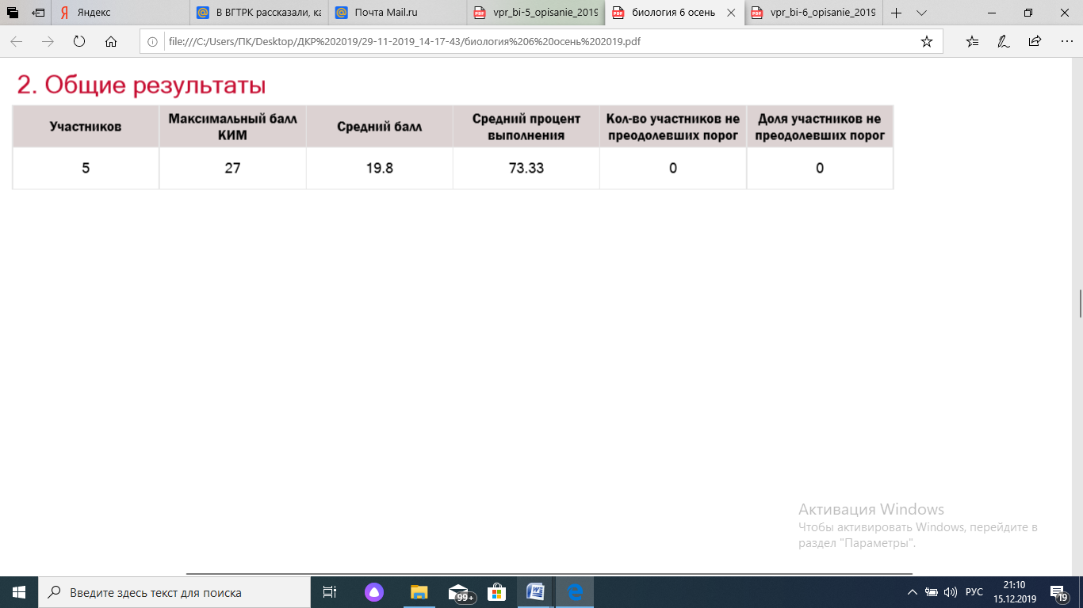

4.Распределение результатов по баллам

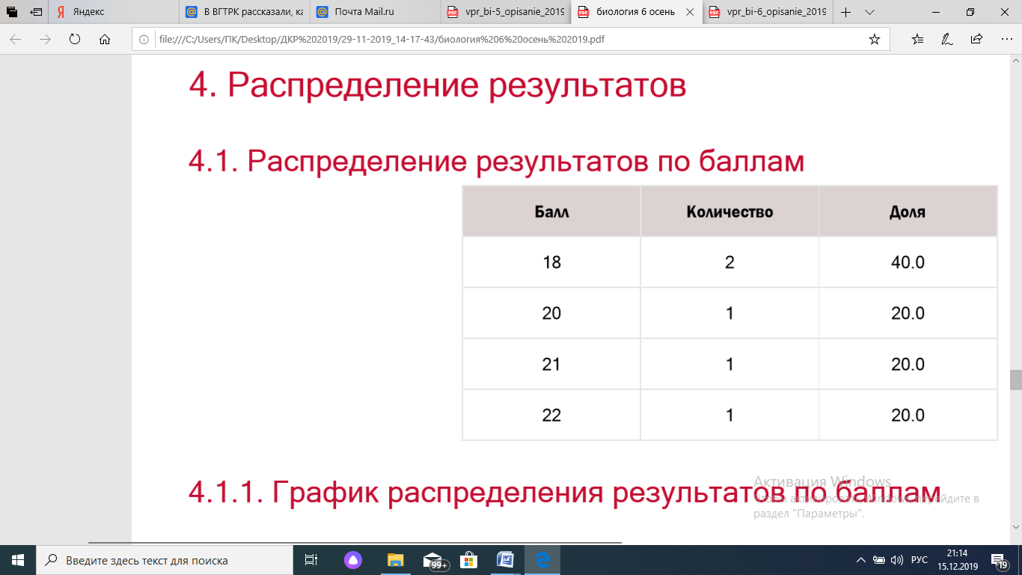

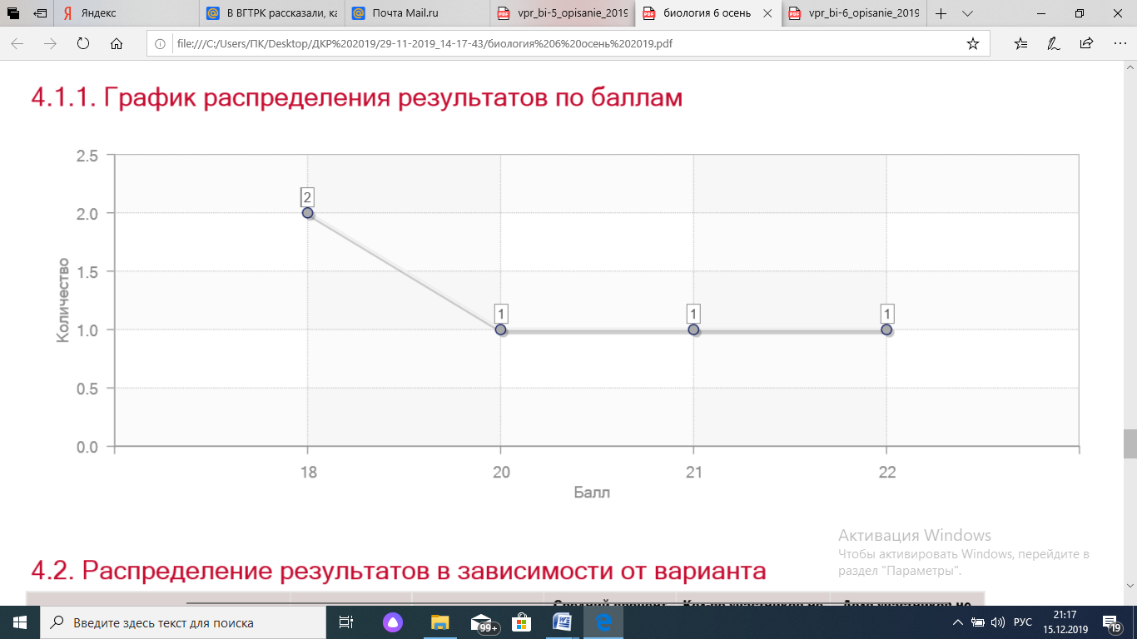

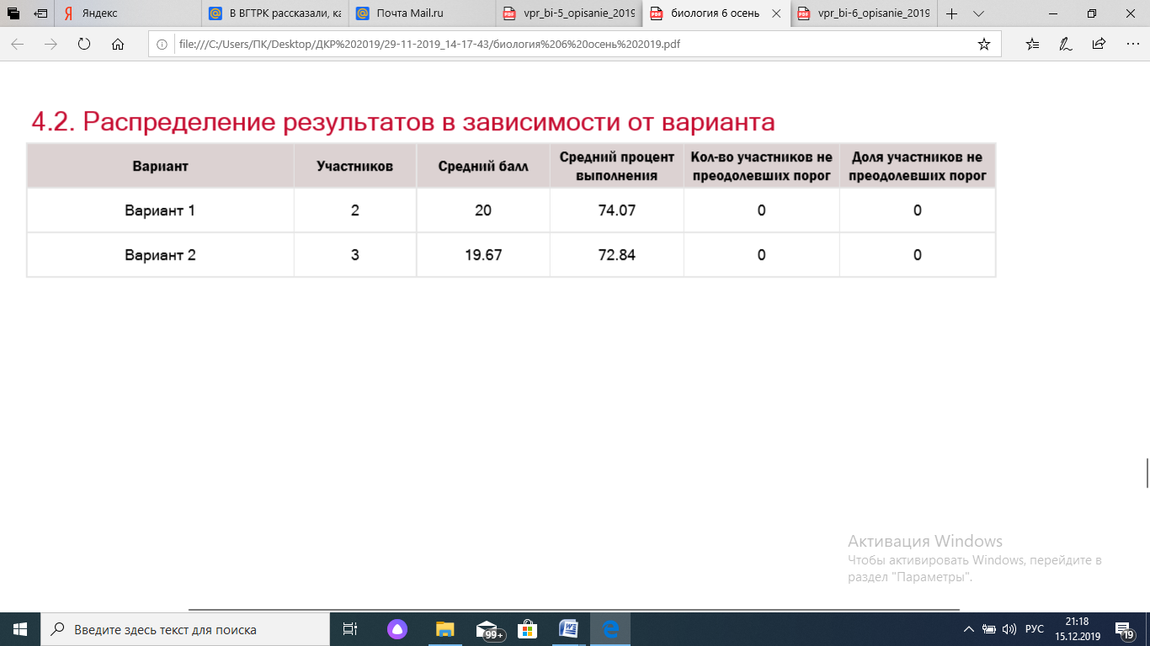

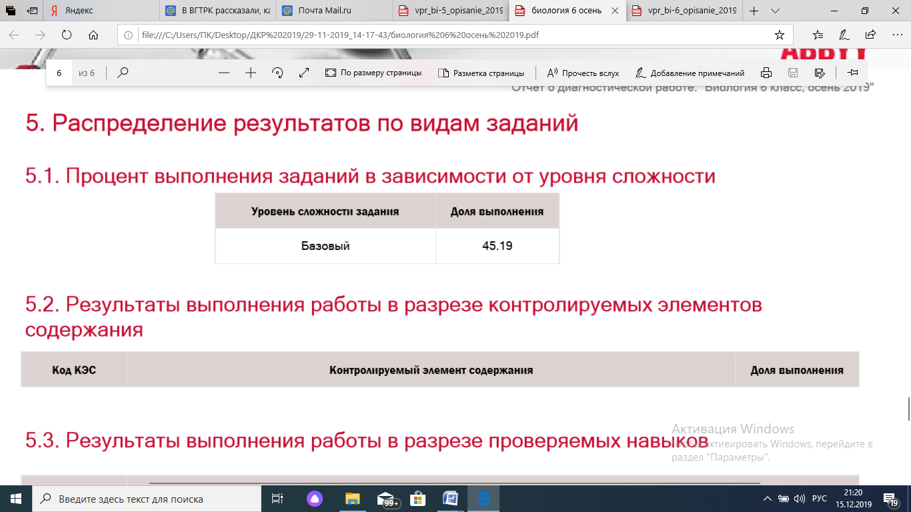

**Соответствие отметок за выполненную работу и отметок по журналу**

Диаграмма показывает, что 1,3,4 ученик, (60%) в ходе обучения  
оценивается более высоко, чем получили результаты по ДКР.

**Анализ ДКР в 7-8 классах 2019 года (осень)**

**Общая информация**

В 7 классе обучается 8 человек, один ребенок обучается по АОП для детей с УО. В 8 классе обучается 8 человек, один ребенок обучается по АОП для детей с УО. Участие в ДКР по предметам являлось обязательным для всех учащихся.

**РУССКИЙ ЯЗЫК (7 класс)**

Вариант ДКР содержит 14 заданий, в том числе 5

заданий к приведенному тексту для чтения.

Задания 1–3, 7–12, 14 предполагают запись развернутого ответа, задания

4–6, 13 − краткого ответа в виде слова (сочетания слов).

В классе 8 человек, выполняли работу – 7.

Максимальный балл КИМ -51.

Средний балл - 23

Средний процент выполнения -45,10.

Кол-во участников, не преодолевших порог- 4 человек.

Доля участников, не преодолевших порог – 57,14.

**Распределение результатов по баллам**

|  |  |  |
| --- | --- | --- |
| Балл | Количество | Доля |
| 10 | 1 | 14.29 |
| 17 | 1 | 14.29 |
| 19 | 2 | 28.57 |
| 29 | 1 | 14.29 |
| 30 | 1 | 14.29 |
| 37 | 1 | 14.29 |

**График распределения результатов по баллам**

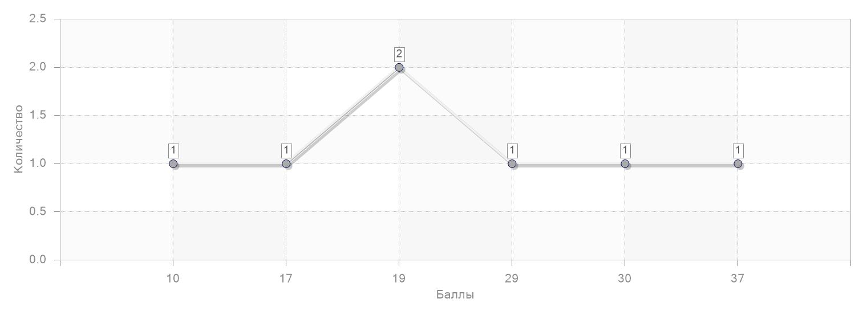

В диаграмме количество выполнивших задания по результатам выполнения ДКР, демонстрирует неоднородность подготовки обучающихся.

Есть ряд заданий, с которыми большинство школьников справляются достаточно успешно (50% и более процентов выполнения).

**Соответствие отметок за выполненную работу и отметок по журналу**

Диаграмма показывает, что1, 4 и 5 ученик, (42%) в ходе обучения  
оценивается более высоко, чем получили результаты по ДКР.

**Математика**

**Общая информация**

В 7 классе обучается 8 человек. Детей с ОВЗ -1 учащйся. Участие в ДКР по математике являлось обязательным для всех учащихся 7 класса.

**Математика**

В классе 8 человек, выполняли работу – 7.

Максимальный балл КИМ -16.

Средний балл -5,43

Средний процент выполнения -.33,93

Кол-во участников не преодолевших порог 4.

Доля участников не преодолевших порог -57,14

**График распределения результатов по баллам**

В диаграмме количество выполнивших задания по результатам выполнения ДКР, демонстрирует неоднородность подготовки обучающихся. Есть ряд заданий, с которыми большинство школьников справляются достаточно успешно (50% и более процентов выполнения).

**Соответствие отметок за выполненную работу и отметок по журналу**

Диаграмма показывает, что 4 и 5 , 6 ученик, (42,87%) в ходе обучения

**Анализ ДКР в 7 классе 2019 года**

**Биология**

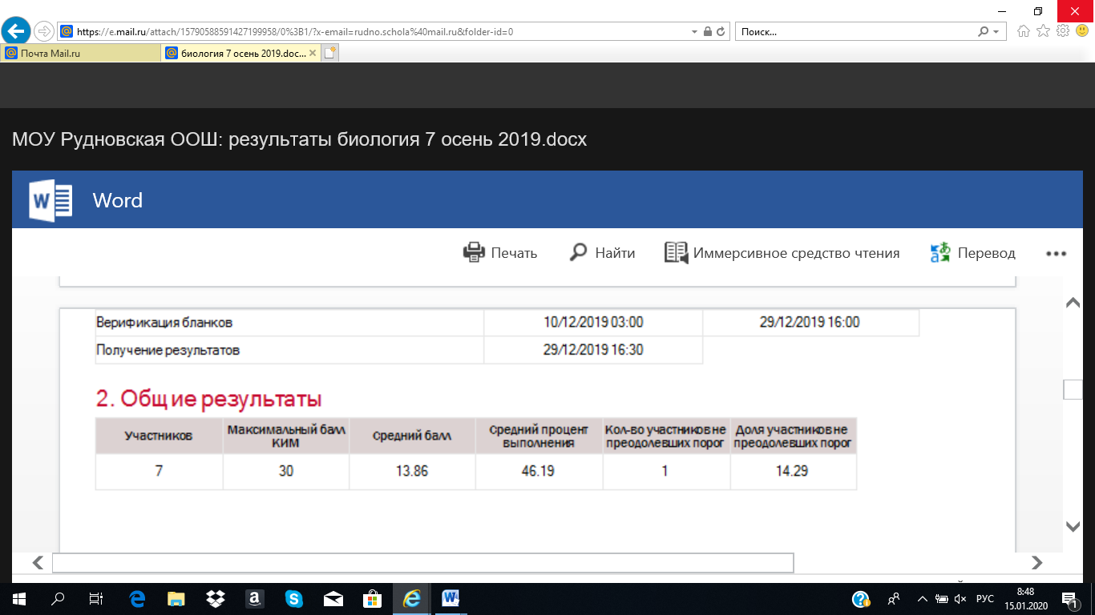

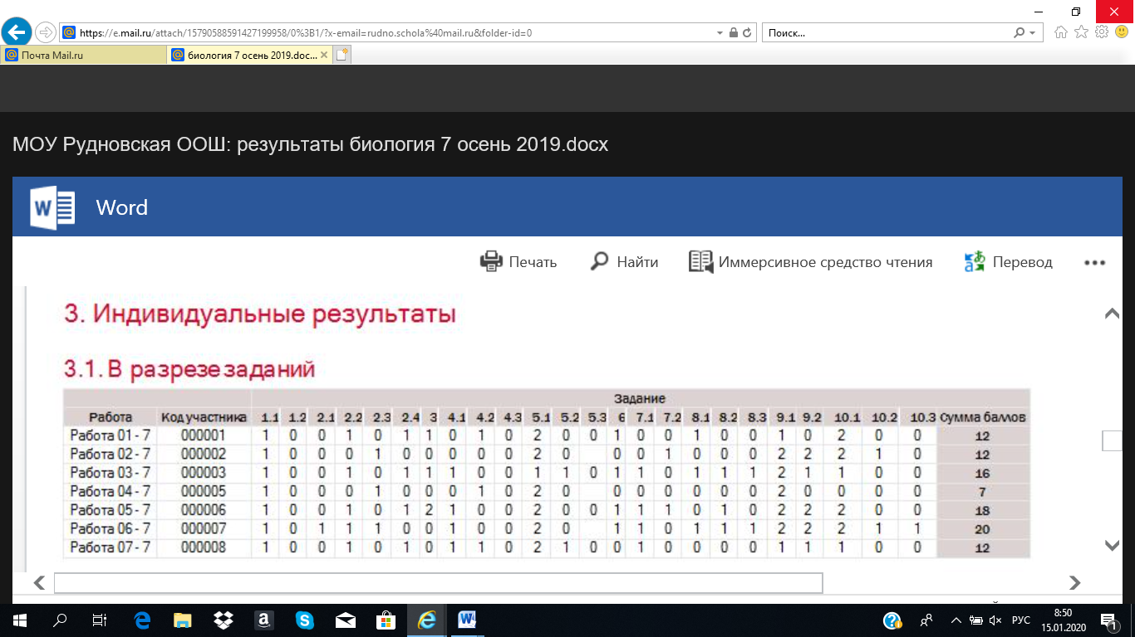

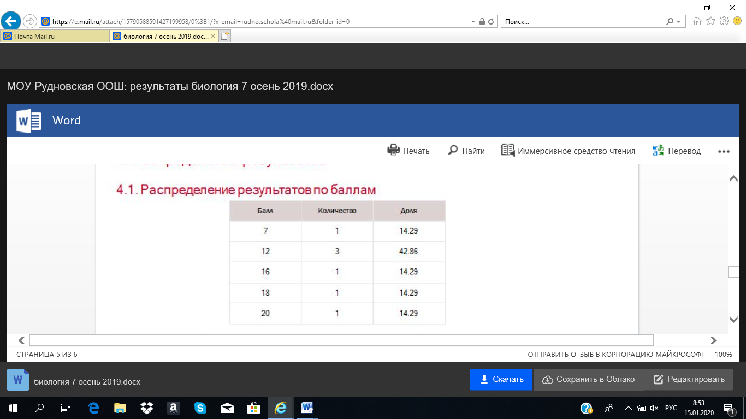

4.1 График распределения результатов по баллам.

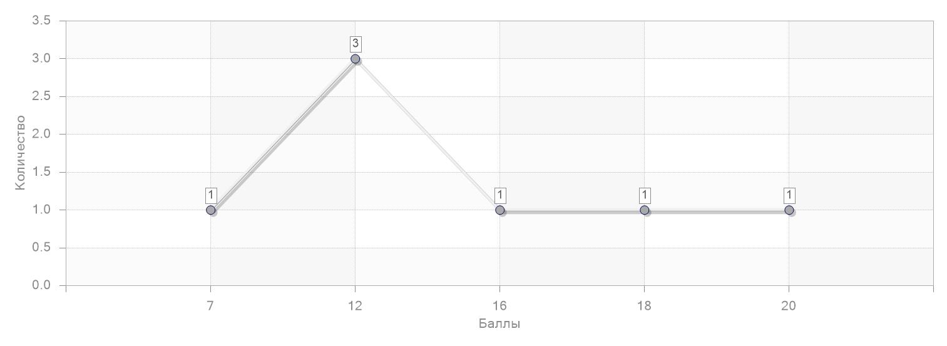

|  |  |  |  |  |  |  |
| --- | --- | --- | --- | --- | --- | --- |
| 4.2. Распределение результатов в зависимости от варианта | | | | | | |
| Вариант | Участников | Средний балл | Средний процент выполнения | Кол-во участников не преодолевших порог | Доля участников не преодолевших порог |
| Вариант 1 | 4 | 14.5 | 48.33 | 0 | 0 |
| Вариант 2 | 3 | 13 | 43.33 | 1 | 33.33 |
| |  |  |  |  |  |  | | --- | --- | --- | --- | --- | --- | |  | 5. Распределение результатов по видам заданий | | | |  | |  | | | | | | |  | 5.1. Процент выполнения заданий в зависимости от уровня сложности | | | |  | |  | | Уровень сложности задания | Доля выполнения |  | | |  | | Базовый | 25.19 |  | | | | | | | |

**Соответствие отметок за выполненную работу и отметок по журналу**

**РУССКИЙ ЯЗЫК (8 класс)**

**Распределение результатов по баллам**

|  |  |  |
| --- | --- | --- |
| Балл | Количество | Доля |
| 22 | 1 | 20.0 |
| 23 | 2 | 40.0 |
| 29 | 1 | 20.0 |
| 43 | 1 | 20.0 |

**График распределения результатов по баллам**

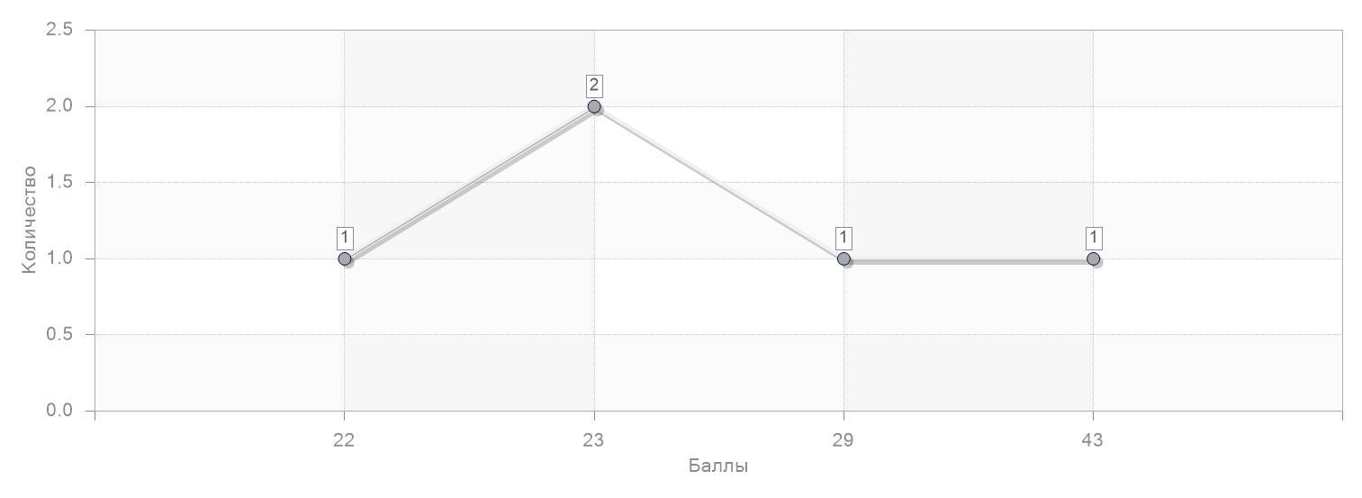

В диаграмме количество выполнивших задания по результатам выполнения ДКР, демонстрирует неоднородность подготовки обучающихся.

Есть ряд заданий, с которыми большинство школьников справляются достаточно успешно (50% и более процентов выполнения).

**Соответствие отметок за выполненную работу и отметок по журналу**

Диаграмма показывает, что 1,2,4 ученик, (60%) в ходе обучения  
оценивается более высоко, чем получили результаты по ДКР.

процесса и результата речевой деятельности.

**Математика**

**Анализ ДКР в 8 классе 2019 года (октябрь)**

График распределения результатов по баллам

**Распределение результатов по баллам**

|  |  |
| --- | --- |
| Балл | количество |
| 8 | 1 |
| 14 | 2 |
| 17 | 1 |
| 18 | 1 |

В диаграмме количество выполнивших задания по результатам выполнения ДКР, демонстрирует неоднородность подготовки обучающихся. Есть ряд заданий, с которыми большинство школьников справляются достаточно успешно (50% и более процентов выполнения).

**Соответствие отметок за выполненную работу и отметок по журналу**

Диаграмма показывает, что у 1 и 2 ученика (40%) результаты соответствуют, у3 и 5 результаты оцениваются выше, чем получили результаты по ДКР и у 1 ученика оцениваются результаты ниже, чем получили результаты по ДКР.

**ИСТОРИЯ (8 класс)**

В классе 7 человек, выполняли работу – 5 (два учащийся находились на больничном).

Максимальный балл КИМ -25.

Средний балл - 7

Средний процент выполнения -28.

Кол-во участников, не преодолевших порог- 3 человека.

Доля участников, не преодолевших порог – 60.

**Индивидуальные результаты в разрезе заданий:**

|  |  |  |  |  |  |  |  |  |  |  |  |  |  |  |
| --- | --- | --- | --- | --- | --- | --- | --- | --- | --- | --- | --- | --- | --- | --- |
|  | | Задание | | | | | | | | | | | | |
| Работа | Код участника | 1 | 2 | 3 | 4 | 5 | 6 | 7 | 8 | 9 | 10 | 11 | 12 | Сумма баллов |
| Работа 01 - 8 | 000002 | 0 | 0 | 1 | 0 | 0 | 1 | 0 | 0 | 0 | 0 | 0 | 2 | 4 |
| Работа 02 - 8 | 000004 | 1 | 1 | 1 | 1 | 0 | 1 | 0 | 1 | 3 | 1 | 2 | 2 | 14 |
| Работа 03 - 8 | 000006 | 0 | 1 | 0 | 0 | 1 | 1 | 0 | 0 | 0 | 0 | 0 | 0 | 3 |
| Работа 04 - 8 | 000001 | 0 | 0 | 1 | 0 | 0 | 2 | 0 | 1 | 3 | 0 | 0 | 1 | 8 |
| Работа 05 - 8 | 000005 | 0 | 0 | 0 | 0 | 0 | 1 | 1 | 0 | 3 | 0 | 0 | 1 | 6 |

|  |  |  |  |  |
| --- | --- | --- | --- | --- |
| **Распределение результатов по баллам** | | |  | |
| Балл | | Количество | Доля | |
| 3 | | 1 | 20.0 | |
| 4 | | 1 | 20.0 | |
| 6 | | 1 | 20.0 | |
| 8 | | 1 | 20.0 | |
| 14 | | 1 | 20.0 | |

**График распределения результатов по баллам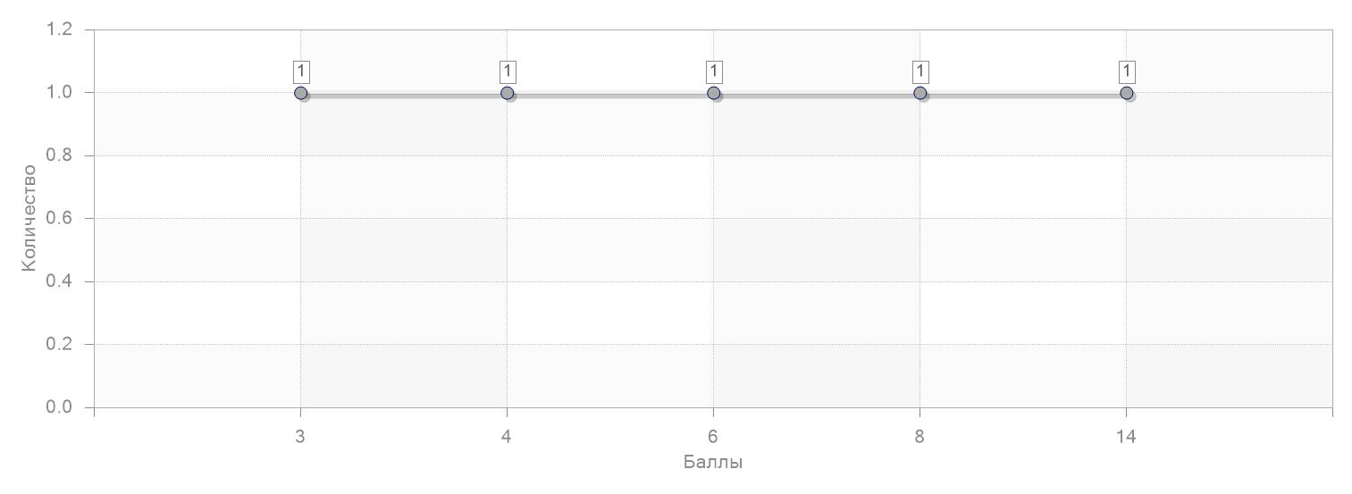 Распределение результатов в зависимости от варианта**

|  |  |  |  |  |  |
| --- | --- | --- | --- | --- | --- |
| Вариант | Участников | Средний балл | Средний процент выполнения | Кол-во участников не преодолевших порог | Доля участников не преодолевших порог |
| Вариант 1 | 2 | 11 | 44.00 | 0 | 0 |
| Вариант 2 | 3 | 4.33 | 17.33 | 3 | 100 |

**Соответствие отметок за выполненную работу и отметок по журналу**

Диаграмма показывает, что 4 и 5 учеников в ходе обучения  
оценивается более высоко, чем получили результаты по ДКР.

**ОБЩЕСТВОЗНАНИЕ (8 класс)**

В классе 7 человек, выполняли работу – 5 (два учащихся находились на больничном).

Максимальный балл КИМ -23.

Средний балл – 16,6

Средний процент выполнения -72,17.

Кол-во участников, не преодолевших порог- 0.

Доля участников, не преодолевших порог –0.

**Индивидуальные результаты в разрезе заданий:**

Работа Код Задание Сумма баллов

Работа 01 - 8 000001 1 1 1 2 1 0 1 1 1 0 1 1 0 0 1 3 1 16

Работа 02 - 8 000002 1 3 0 2 1 1 0 0 1 1 0 2 1 1 1 3 1 19

Работа 04 - 8 000004 1 3 0 0 1 1 1 0 1 1 0 2 1 1 1 3 1 18

Работа 05 - 8 000005 0 1 1 2 1 0 1 1 0 0 0 0 0 0 1 3 1 12

Работа 06 - 8 000006 1 3 0 2 1 1 0 1 0 0 0 2 1 1 1 3 1 18

**Количество учащихся, выполнивших задание**

|  |  |  |  |  |
| --- | --- | --- | --- | --- |
| **Распределение результатов по баллам** | | |  | |
| Балл | | Количество | Доля | |
| 12 | | 1 | 20 | |
| 16 | | 1 | 20 | |
| 18 | | 2 | 40 | |
| 19 | | 1 | 20 | |

**Распределение результатов в зависимости от варианта**

|  |  |  |  |  |  |
| --- | --- | --- | --- | --- | --- |
| Вариант | Участников | Средний балл | Средний процент выполнения | Кол-во участников не преодолевших порог | Доля участников не преодолевших порог |
| Вариант 1 | 3 | 18,33 | 79,71 | 0 | 0 |
| Вариант 2 | 2 | 14 | 60,87 | 0 | 0 |

**Соответствие отметок за выполненную работу и отметок по журналу**

Диаграмма показывает, что 3 и 5 учеников подтвердили свои оценки, 2 показали результаты на балл ниже.

Количество выполнивших задания по результатам выполнения ДКР демонстрирует однородность подготовки обучающихся.

**Анализ ДКР в 8 классе 2019 года**

**Биология**

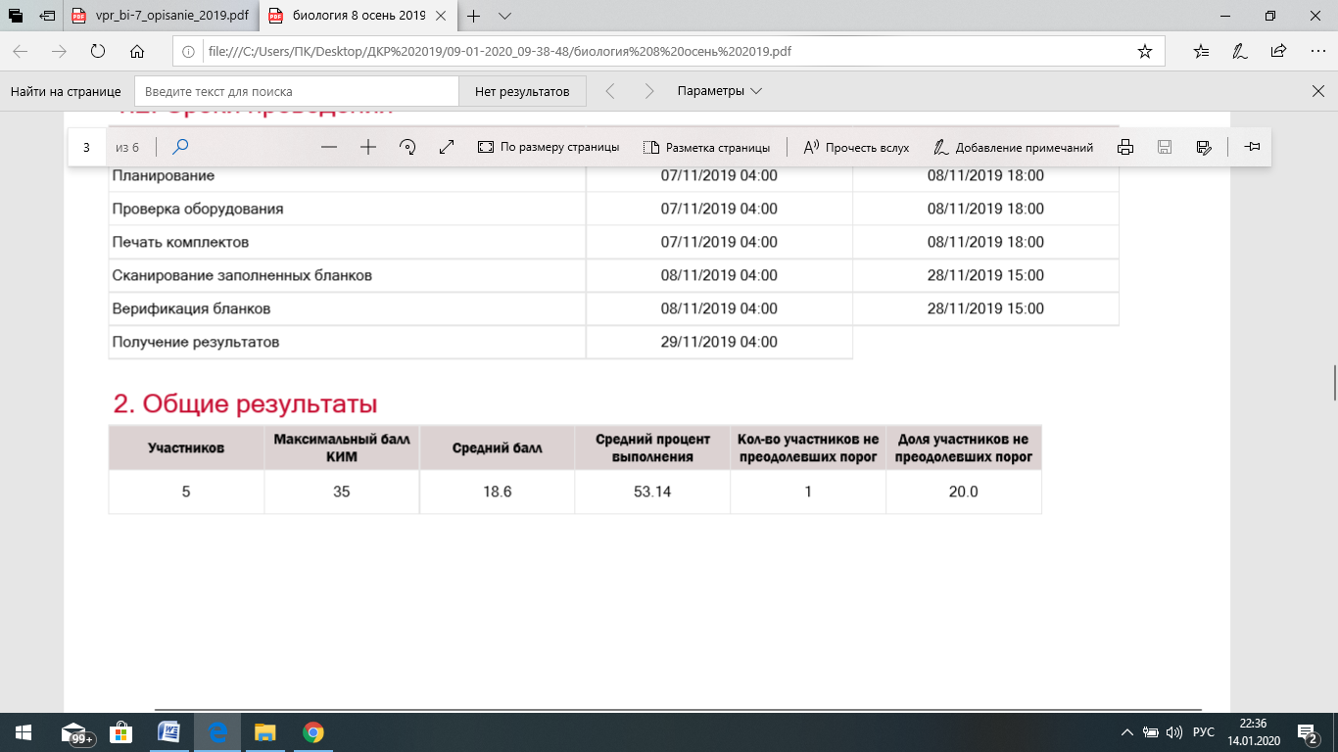

3.Индивидуальные результаты.

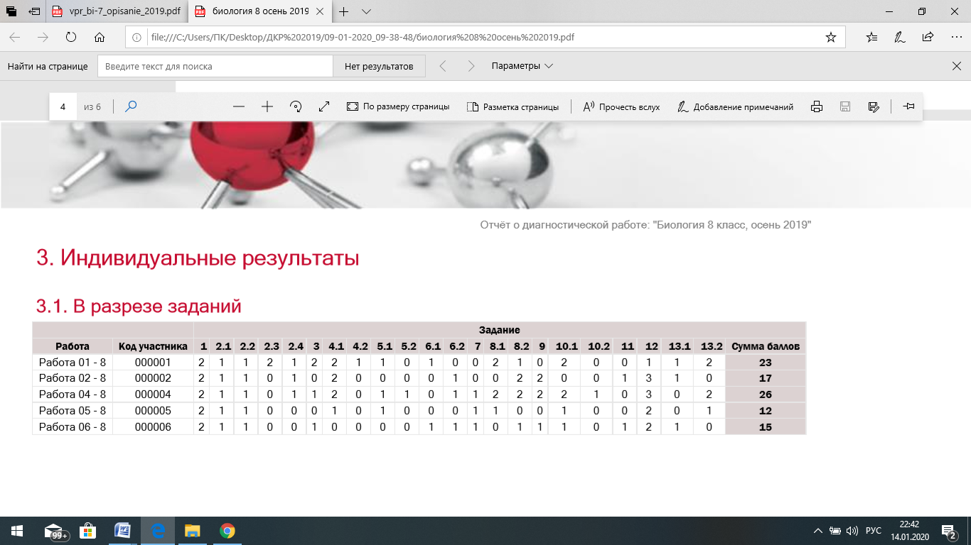

4.Распределение результатов по баллам

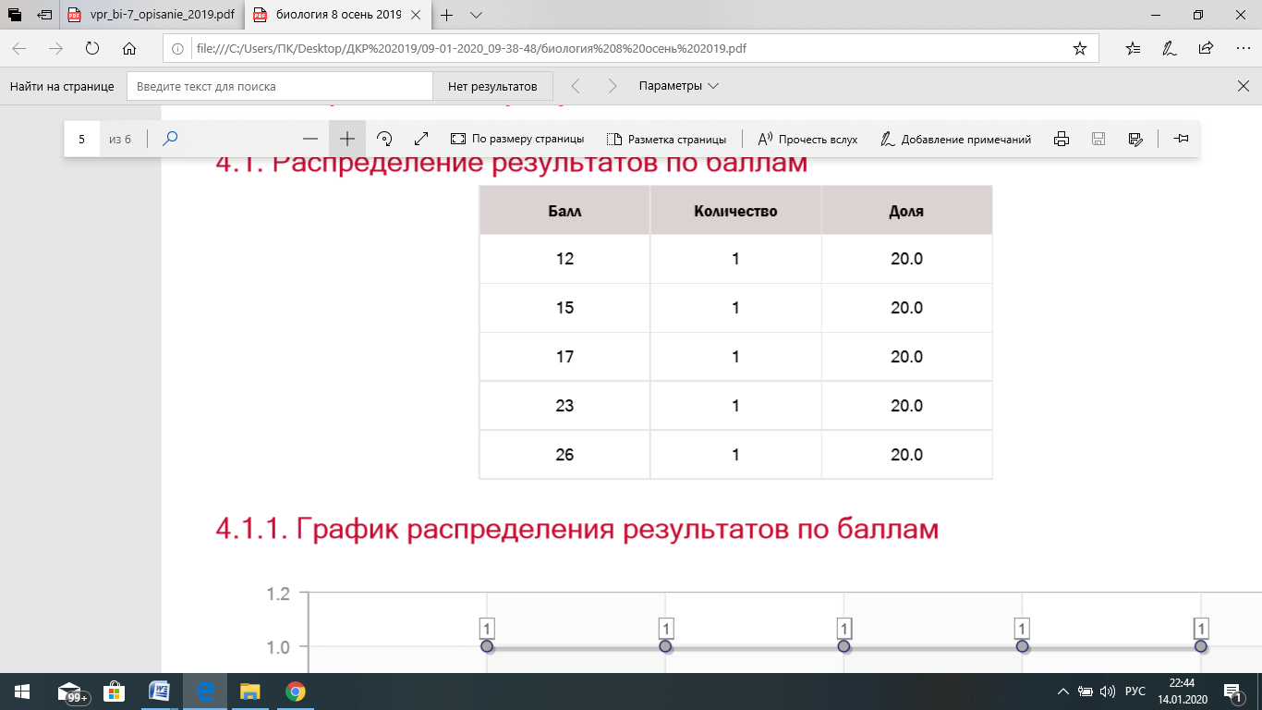

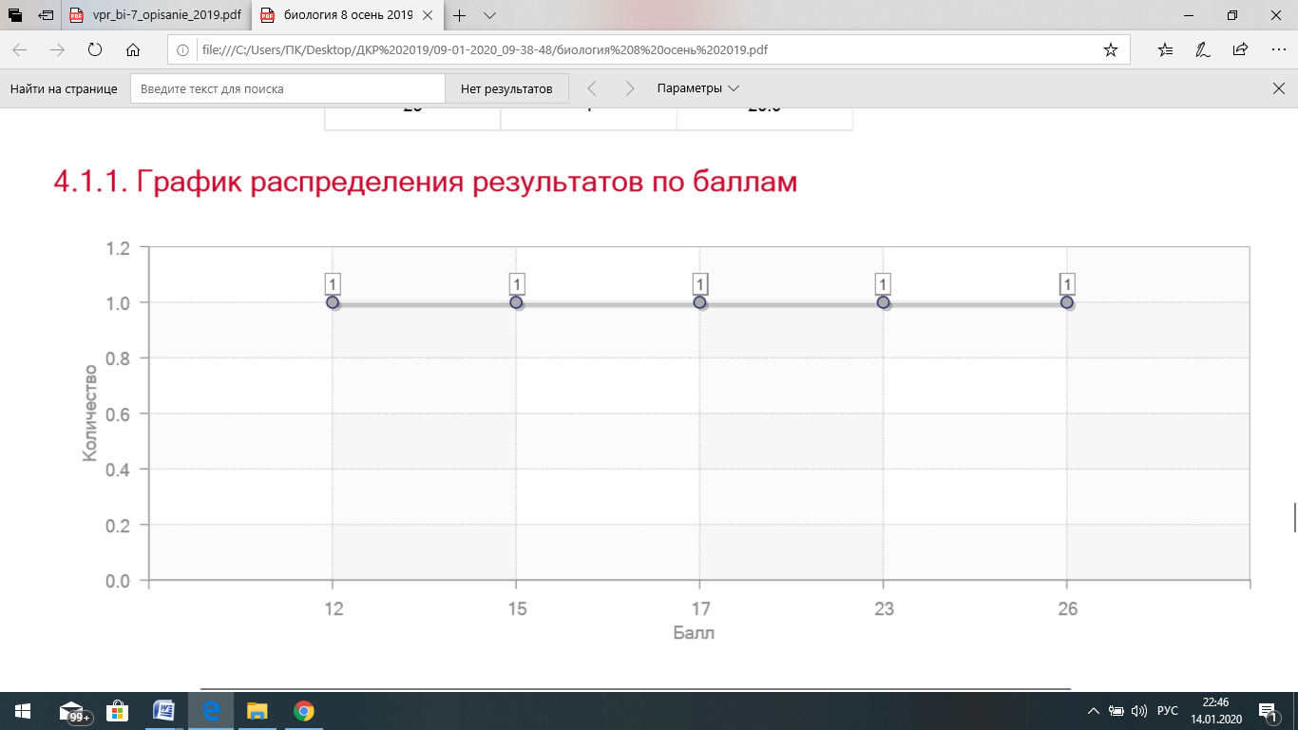

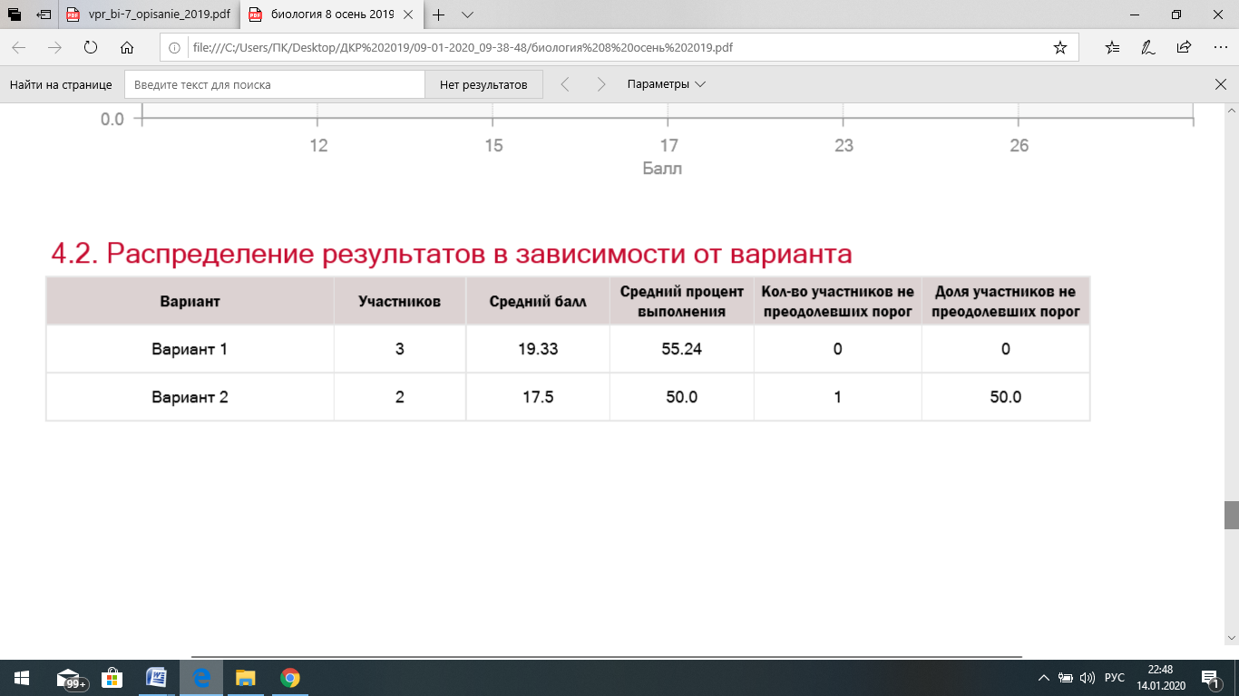

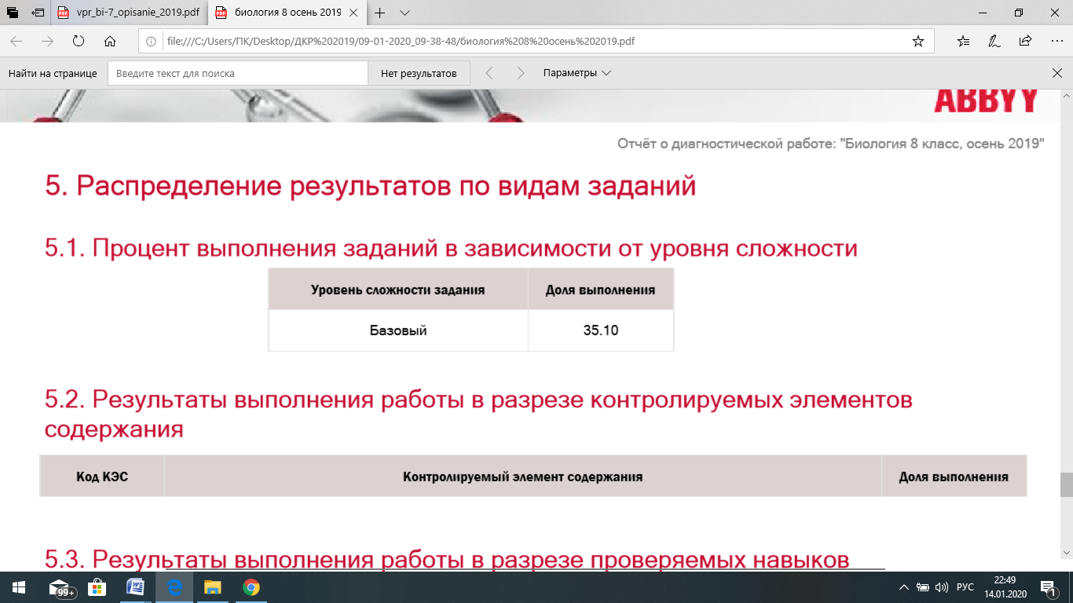

**Соответствие отметок за выполненную работу и отметок по журналу**

Диаграмма показывает, что все учащиеся в ходе обучения  
оценивается более высоко, чем получили результаты по ДКР.

**По результатам проверочных работ, были приняты следующие управленческие решения:**

1. контроль за организацией работы педагогов с учащимися, не выполнившими 50% заданий работы, организация и проведение дополнительных индивидуальных занятий и выполнить повторную подобную работу;
2. отслеживание работы по формированию навыков владения орфографическими, пунктуационными, грамматическими и речевыми нормами;
3. включать педагогам в уроки целенаправленную работу по применению на практике заданий, повышающих регулятивные и коммуникативные УУД;
4. педагогам проанализировать сильные и слабые стороны учащихся, выявить типичные затруднения и ошибки;
5. применение педагогами системно – деятельностного подхода в обучении, что способствует формированию метапредметных результатов.

**Анализ ДКР в 9 классе 2019 года (октябрь)**

**Общая информация**

В 9 классе обучается 6 человек. Детей с ОВЗ нет. Участие в ДКР по русскому языку являлось обязательным для всех выпускников 9-х класса, другие предметы выбирались участниками самостоятельно. ДКР были выбраны учащимися по принципу определения предмета в качестве сдачи его на экзамен.

**РУССКИЙ ЯЗЫК**

В классе 6 человек, выполняли работу – 6.

Максимальный балл КИМ -13.

Средний балл - 7

Средний процент выполнения -53,84.

Количество участников не преодолевших порог - нет.

Доля участников, не преодолевших порог - 0.

**Перевод баллов в отметку**

|  |  |  |  |  |
| --- | --- | --- | --- | --- |
| Отметка | **«2»** | **«3»** | **«4»** | **«5»** |
| Общий балл | 0- 4 | 5-7 | 8-10 | 11-13 |

|  |  |  |  |
| --- | --- | --- | --- |
| Распределение результатов по баллам | | | |
| Балл | Количество |  |
| 3 | 1 |  |
| 6 | 2 |  |
| 8 | 2 |  |
| 11 | 1 |  |

В диаграмме количество выполнивших задания по результатам выполнения ДКР, демонстрирует неоднородность подготовки обучающихся. Есть ряд заданий, с которыми большинство школьников справляются достаточно успешно (50% и более процентов выполнения).

**Соответствие отметок за выполненную работу и отметок по журналу**

Диаграмма показывает, что 4 и 5 ученик, (32%) в ходе обучения  
оценивается более высоко, чем получили результаты по ДКР.

**ДКР по химии 9 класс.**

1. Общая часть (статистика)-Работу выбрал 1 ученик -16%

|  |  |  |  |  |  |
| --- | --- | --- | --- | --- | --- |
| Участников | Максимальный балл КИМ | Средний балл | Средний процент выполнения | Кол-во участников не преодолевших порог | Доля участников не преодолевших порог |
| 1 | 23 | 12 | 52,17 | 0 | 0 |

1. Анализ проверочной работы:

- количество участников-1;

- анализ графика первичных баллов-12 из 23;

- анализ таблиц результатов решения заданий- процент выполнения 52,17

Процент выполнения заданий в зависимости от уровня сложности:

Базовый уровень-66,67%

Повышенный-25%

**Пути ликвидации этих дефицитов:**

1. Продолжить закрепление знаний о реакциях ионного обмена, получения газообразных веществ, качественных реакциях на газообразные вещества (кислород, водород, углекислый газ, аммиак).

контроля в учебном процессе более широко использовать задания разных типов,

аналогичные заданиям ДКР.

3.Формировать у учащихся опыт работы с тестовыми заданиями на умение

применить химические знания в ситуации, новой для ученика.

**ДКР по биологии 9 класс.**

1. Общая часть (статистика) - работу выбрал 5 ученик -83%

Общие результаты

|  |  |  |  |  |  |
| --- | --- | --- | --- | --- | --- |
| Участников | Максимальный балл КИМ | Средний балл | Средний процент выполнения | Кол-во участников не преодолевших порог | Доля участников не преодолевших порог |
| 5 | 35 | 17.2 | 49.14 | 0 | 0 |

1. Анализ каждой проверочной работы:

- количество участников-5;

- анализ графика первичных баллов-

Распределение результатов по баллам

|  |  |  |
| --- | --- | --- |
| Балл | Количество | Доля |
| 12 | 1 | 20.0 |
| 15 | 1 | 20.0 |
| 18 | 2 | 40.0 |
| 23 | 1 | 20.0 |

Процент выполнения заданий в зависимости от уровня сложности:

Базовый уровень-60.00%

Повышенный-30,77%

**Пути ликвидации этих дефицитов:**

1.Обратить особое внимание на освоение школьниками биологической терминологии и символики; знаний основных признаков царств живой природы; особенностей строения растений и животных; органоидов клетки;

особенностей среды обитания организмов, экологических факторов.

2.Обратить внимание на овладение школьниками умениями: извлекать

нужную информацию из текста; различать по внешнему виду, схемам и

описаниям реальные биологические объекты или их изображения.

3.При проведении различных форм текущего и промежуточного

контроля в учебном процессе более широко использовать задания разных типов,

аналогичные заданиям ДКР.

**Анализ ДКР география**

В классе 6 человек, выполняли работу – 6.

Максимальный балл КИМ 27.

Средний балл 11.33

Средний процент выполнения 41.98.

Кол-во участников не преодолевших порог нет.

Доля участников не преодолевших порог нет.

Перевод баллов в отметку

|  |  |  |  |  |
| --- | --- | --- | --- | --- |
| Отметка | **«2»** | **«3»** | **«4»** | **«5»** |
| Общий балл | 0-6 | 7–13 | 14–21 | 22–27 |

|  |  |  |  |
| --- | --- | --- | --- |
| Распределение результатов по баллам | | | |
| Балл | Количество |  |
| 6 | 1 |  |
| 11 | 1 |  |
| 12 | 2 |  |
| 13 | 1 |  |
| 14 | 1 |  |

В диаграмме количество выполнивших задания по результатам выполнения ДКР, демонстрирует неоднородность подготовки обучающихся. Есть ряд заданий, с которыми большинство школьников справляются достаточно успешно (50% и более процентов  
выполнения).

**Управленческие решения по результатам проверочных работ в 9 классе:**

1. контроль за организацией работы педагогов с учащимися, не выполнившими 50% заданий работы, организация и проведение дополнительных индивидуальных занятий и выполнить повторную подобную работу.
2. контроль за проведением консультаций по предметам ОГЭ;
3. включать педагогам в уроки целенаправленную работу по применению на практике заданий, повышающих регулятивные и коммуникативные УУД;
4. педагогам проанализировать сильные и слабые стороны учащихся, выявить типичные затруднения и ошибки;
5. классным руководителям и учителям-предметникам учить заполнять бланки ОГЭ.

**Распределение обучающихся по группам здоровья**

|  |  |  |  |  |
| --- | --- | --- | --- | --- |
| Количество учащихся, не пропустивших занятия по болезни | Количество учащихся, имеющих первую группу здоровья | Количество учащихся, имеющих вторую группу здоровья | Количество учащихся, имеющих третью группу здоровья | Количество учащихся, имеющих четвертую группу здоровья |
| **11** | **4** | **37** | **22** | **4** |

Изучение мнения участников образовательных отношений об образовательной организации.

Анализ запросов потребителей образовательных услуг, пожеланий родителей (законных представителей), других заинтересованных лиц осуществляется с помощью анкетированияв рамках проведения процедуры независимой оценки качества условий осуществления образовательной деятельности организациями, осуществляющими образовательную деятельность, расположенные на территории Свердловской области по ссылке на сайт [www.opros66.ru](http://www.opros66.ru).

Информация о результатах участия МОУ "Рудновская ООШ" в независимой оценке качества образования услуг (НОК) в 2018 году находится по ссылке https://bus.gov.ru/pub/info-card/62816?activeTab=3.

По результатам анкетирования можно сделать вывод: родители учебным процессом удовлетворены.

**4. Оценка организации учебного процесса:**

Учебный план школы является механизмом реализации основных документов школы, определяющих цели и задачи развития школы, в частности образовательной программы - создание и развитие оптимальных условий для осуществления личностного самопознания и саморазвития учащихся в становлении их активной гражданской жизненной позиции.

Учебный план определяют перечень, трудоемкость, последовательность и распределение по периодам обучения учебных предметов, курсов, формы промежуточной аттестации обучающихся.

Учебный план МОУ «Рудновская ООШ» для I-IV классов ориентирован на 4-летний нормативный срок освоения образовательных программ начального общего образования. Продолжительность учебного года: 1 класс -33 учебные недели, II-IV классы – 35 учебных недель. Продолжительность урока для I класса (в первом полугодии) – 35 минут, 40 минут во втором полугодии, для II-IV классов – 45 минут.

Учебный план для V- IХ классов ориентирован на 5-летний нормативный срок освоения образовательных программ основного общего образования. Продолжительность учебного года дляV- VIII классов составляет 35 учебных недель, для IX класса – 34 недели. Продолжительность урока для V- IХ классов – 45 минут.

Все предметы и курсы, представленные в учебном плане, имеют необходимое программно-методическое обеспечение.

Годовой календарный учебный график утверждается в начале учебного года.

Документация для проведения государственной (итоговой) аттестации в школе имеется, отслеживается появление новых документов.

**Анализ расписания уроков**

Организация педагогического процесса и режим функционирования школы определяются требованиями и нормами Санитарно-эпидемиологических правил и норм СанПиН 2.4.2.2821-10 «Санитарно-эпидемиологические требования к условиям и организации обучения в общеобразовательных учреждениях».

Школа работает в режиме пятидневной рабочей недели. Расписание уроков составлено согласно ст. 10.5 санитарных правил СанПиН. (Гигиенические требования к максимально допустимой недельной нагрузке в часах при 5- дневной рабочей неделе.)

Количество часов в учебном плане при пятидневной учебной нагрузке по всем классам не превышает предельную допустимую норму, нагрузка на обучающихся оптимальная.

**Анализ форм работы с обучающимися, имеющими особые образовательные потребности**

При организации обучения с детьми, имеющими особые образовательные потребности, педагоги используют индивидуальный подход.

Индивидуализация обучения позволяет полностью адаптировать содержание, методы, а главное темп учебной деятельности учащегося с особыми образовательными потребностями, дает возможность следить за выполнением и решением конкретных задач; следить за его динамикой движения от незнания к знанию; корректировать деятельность не только обучающегося, но и учителя; приспосабливаться к меняющимся задачам со стороны учителя и со стороны ученика. Все это позволяет учителю рассчитывать силы учащегося, давать посильные задачи, работать в оптимальное для ученика время, не ограничивать волю и желания учащегося, рассчитывать время урока исходя из возможностей ученика. При совокупности этих условий, достигаются высокие результаты обучения.

**Организация предпрофильной подготовки и профильного обучения в общеобразовательном учреждении**

В 9 классе начинается предпрофильная подготовка. Профориентационное направление деятельности осуществляется за счет обязательного спецкурса *«Человек и профессия»* (1 час).

Этот учебный курс помогает определить соотношение направлений профессиональных интересов девятиклассников.

**Условия получения начального общего, основного общего образования лицами с ограниченными возможностями здоровья и инвалидами**

В МОУ «Рудновская ООШ» созданы условия для получения начального общего, основного общего образования лицам с ограниченными возможностями здоровья и инвалидами.

**Информация о реализуемых уровнях образования, о формах обучения, нормативных сроках обучения**

|  |  |  |
| --- | --- | --- |
| **Уровни общего образования** | **Формы обучения** | **Нормативный срок обучения** |
| Начальное общее образование | Очная, очно-заочная, заочная формы | 4 года |
| Основное общее образование | Очная, очно-заочная, заочная формы | 5 лет |

**5. Оценка востребованности выпускников.**

Ежегодно выпускники нашей школы поступают в учреждения СПО, некоторые продолжают обучение в МОУ «Ключевская СОШ».

|  |  |  |  |  |  |  |  |  |  |  |
| --- | --- | --- | --- | --- | --- | --- | --- | --- | --- | --- |
| **Распределение учащихся 9 класса 2018 - 2019 учебного года** | | | | | | | | | |  |
| ОУ | Список учащихся ФИО (без учащихся, не допущенных к экзамену) | Окончили 9 класс (1/ 0) | Продолжили обучение | | | | работают | служба в армии | не определились | Оставленные на повторное обучение |
| в 10 классе | Наименование УСПО | | на курсах |
| платное обучение (Наименование УСПО) | на бюджетной основе (Наименование УСПО) |
|
| МОУ "Рудновская ООШ" | Балакина Анжелика Дмитриевна | да | да |  |  |  |  |  | - |  |
|  | Жижин Дмитрий Владимирович | да |  |  | Уральский радиотехнический колледж им. А.С. Попова |  |  |  | -- |  |
|  | Пятыгин Анатолий Валентинович | да | да |  |  |  |  |  |  |  |
|  | Тоскуев Алексей Михайлович | да |  |  | Уральский колледж архитектуры, строительства и предпринимательства |  |  |  | - |  |
|  | Удинцева Анна Сергеевна | да |  |  | Асбестовский колледж искусств |  |  |  | - |  |
|  | Бахарев Павел Алексеевич | да |  |  | Дистанционное обучение |  |  |  | - |  |
|  | Ряпосова Александра Геннадьевна | да | да |  |  |  |  |  | - | да |
|  | Косинцева Маргарита Александровна | да |  |  | ГАПОУ СО "Ирбитский гуманитарный колледж" |  |  |  |  |  |

**6.Оценка кадровых условий**

Муниципальное общеобразовательное учреждение «Рудновская основная общеобразовательная школа» укомплектовано педагогическими кадрами на 100 %, что позволяет организовать образовательный процесс по всем предметам федерального, национально-регионального и школьного компонентов.

В школе работает 11 педагогических работников, 1 из них совместитель. Коллектив возглавляет администрация в составе: директор и 2 педагога, которые по внутреннему совмещению являются заместителями директора по учебно-воспитательной работе (первая квалификационная категория по должности «руководитель»). Все руководители ведут педагогическую деятельность.

|  |  |  |
| --- | --- | --- |
| Квалификация | Всего | % к общему числу педагогических работников |
| Количество педагогических работников, имеющих квалификационную категорию | 11 | 100% |
| в т.ч. – высшую | 1 | 9% |
| - первую | 10 | 91% |
| Соответствие занимаемой должности | 0 | 0 |

Доля педагогических работников муниципального общеобразовательного учреждения «Рудновская основная общеобразовательная школа», имеющих первую квалификационную категорию, составляет 91% **.**

Стаж работы

|  |  |  |  |  |  |
| --- | --- | --- | --- | --- | --- |
| до 5 лет | 10 лет | 15 лет | свыше 15 лет | от 50 до 55 лет | старше 55 лет |
| 1 | 2 | 0 | 8 | 0 | 0 |

Своевременность прохождения повышения квалификации);

Педагоги, в том числе два руководителя школы имеют достаточный образовательный уровень:

- высшее профессиональное образование - 10 педагогов (91%)

- среднее профессиональное образование - 1 педагога (9 %);

1 педагог получает высшее образование заочно.

**Работы по повышению квалификации и переподготовке педагогических работников и ее результативность**

Ежегодно педагоги проходят курсы повышения квалификации согласно графика. Учителя работают по теме самообразования, результаты работы представляют сообществу.

Потребности в кадрах нет.

Средняя заработная плата педагогических работников в 2019 году составляет 37117,00 рублей.

**7.Оценка учебно-методического обеспечения**

**Система методической работы МОУ «Рудновская ООШ»**

Важнейшим средством повышения педагогического мастерства учителей связующим в единое целое свою систему работы школы является хорошо организованная методическая работа.

Роль методической работы значительно возрастает в современных условиях в связи с необходимостью рационально и определенно использовать новые методики, приемы и формы обучения, постоянно накапливающийся опыт по решению образовательных и воспитательных проблем.

1. **Методическая тема школы**:

«Повышение качества образования через применение современных подходов к организации образовательной деятельности, непрерывное совершенствование профессионального уровня учителя».

**Цель:** создание условий для повышения эффективности образовательного процесса, развитие профессионального мастерства педагога .

**Задачи:**

* формирование у педагогов потребности профессионального роста как условие достижения эффективности и результативности учебно-воспитательного процесса.
* активизировать работу по внедрению в образовательный процесс современных технологий обучения;
* обеспечить вовлечение в активную методическую работу педагогических работников школы;
* мотивировать на участие учителей в районных и региональных конкурсах и программах, проводимых для обучающихся по различным предметным областям.

**2.Основные направления методической работы:**

* *Школьные методические объединения****.***

**Задачи**:

- распространению педагогического опыта в коллективе школы;

- выявление наиболее перспективного педагогического опыта и представление его образовательному сообществу на различных уровнях.

* *Педагогический совет*

**Задачи:**

**-**реализация государственной политики в области образования;

-внедрение в практику работы передового педагогического опыта;

-повышение профессионального мастерства, развитие творческой активности педагогических работников;

-организация и коррекция педагогического процесса.

* *Повышение профессионального роста учителей***.**

**Задачи:**

- подготовка квалифицированных кадров для внедрения нового содержания образования и достижения образовательных результатов;

- обучение педагогов в системе повышения квалификации на курсах различного уровня;

-обеспечение повышения профессиональной компетентности, деловитости, развитие инициативы, поиска и освоения новых форм и методов обучения.

* *Работа с молодыми специалистами*

**Задачи:**

- создание организационно-методических условий для успешной адаптации молодого специалиста в условиях современной школы.

- помочь адаптироваться учителю в коллективе,

- определить уровень профессиональной подготовки,

- выявить затруднения в педагогической практике и оказать методическую помощь,

- развивать потребности у молодого педагога к самообразованию и профессиональному самосовершенствованию.

* *Посещение уроков администрацией*

**Задачи:**

**-** Определить и оценить состояние преподавания, уровня знаний, умений и навыков, развития и воспитанности учащихся.

- Оказать методическую помощь учителю в овладении им педагогическим мастерством, инновациями в области обучения, воспитания и умственного развития учащихся.

- Проверить, как учитель реализует на уроке принцип доступности и научности обучения, полнота и эффективность их реализации.

* *Аттестация педагогов*

**Задачи:**

- методическая поддержка педагогов в период прохождения аттестации: в описании собственного педагогического опыта, самоанализа педагогической деятельности и т. д.:

- создание мотивационных условий педагогам для успешного прохождения аттестации:

- реализация кадрового потенциала для повышения эффективности и качества организации образовательного процесса в школе.

**3. Анализ методической работы по направлениям:**

В феврале на базе нашей школы было проведено РМО учителей физики по теме «Особенности системы оценивания по физике. Требования к оцениванию по физике. КИМ»

Цель которого заключалась в создании условий для непрерывного профессионального развития учителей-предметников в сфере общего образования, обеспечение консультативной поддержкой педагогов района,

*Школьные методические объединения****.***

Все методические объединения работали удовлетворительно, на каждом из методических объединений рассматривались как теоретические вопросы, так и практические, связанные  с  практикой  обучения  и  воспитания  школьников.

На заседаниях МО  обсуждались вопросы  работы с одаренными и способными учащимися, проводились обзоры новинок методической литературы, заслушивались сообщения учителей  по  работе  над  методической  темой, обсуждались результаты ВШК, проведенных ВПР.

|  |  |  |  |  |
| --- | --- | --- | --- | --- |
| № п/п | Тема | Дата проведения | Форма мероприятия | Ответственные |
| 1 | ГИА в 2018-2019 уч.г. | 14.01.2019г | Заседание МО учителей-предметников | Заместитель директора по УВР |
| 2 | «Организация рефлексии  на уроках». | 01.03.2019г | Заседание МО учителей-предметников, учителей начальных классов | Учителя-предметники  (Абышева Н.М., Ермакова А.Г.) |
| 3 | [Создание ситуации успеха на уроках как средство повышения качества образования](http://nsportal.ru/shkola/administrirovanie-shkoly/library/informacionnye-tehnologii-kak-faktor-povysheniya-kachestva). | 04.04.2019г | Заседание МО учителей-предметников | Заместитель директора по УВР  (Удинцева Н.М, Балакина Л.П.) |
| 4 | Анализ работы по реализации ФГОС НОО, ООО. | 20.05.2019г | Заседание МО учителей-предметников, учителей нач. классов | Учителя начальных классов, учителя-предметники. |

**Результаты**

Проанализировав работу методических объединений, следует отметить, что все они работали над созданием системы обучения, обеспечивающей потребность каждого ученика в соответствии с его склонностями, интересами и возможностями.

Целенаправленно велась работа по освоению учителями современных методик и технологий обучения. Большое внимание уделялось формированию у учащихся навыков творческой научно-исследовательской деятельности; сохранению и поддержанию здоровьесберегающей образовательной среды.

* *Педагогический совет*

Высшей формой коллективной методической работы всегда был и остается педагогический совет. При планировании тем педагогического совета выбирались проблемы, разрешение которых способствовало повышению уровня учебно-воспитательной работы, включению педагогов школы в научно-исследовательскую работу.

**В 2018-2019 учебном году были проведены следующие тематические педсоветы:**

1. «Проектная деятельность учащихся как одно из средств повышения качества образования»
2. «Модель организации деятельности школьной службы примирения в создании комфортной безопасной образовательной среды школы в условиях реализации ФГОС»
3. «Взаимодействие семьи и школы в современных условиях»

**Результаты**

Запланированные педсоветы проведены, работу коллектива можно считать удовлетворительной.

* *Повышение профессионального роста учителей***.**

Используемые формы работы:

1. отчеты по самообразованию;
2. ведение карт индивидуального развития (портфолио);
3. участие в методической работе учреждения;
4. мониторинг результативности педагогической деятельности;
5. аттестация ;
6. посещение занятий и других форм работы с детьми с целью проверки эффективности самостоятельной работы педагогов.

**Результаты**

Успешное прохождение процедуры аттестации, осознание педагогами необходимости самосовершенствования.

* *Работа с молодыми специалистами*

В школе была проведена работа с молодым специалистом Овчинниковым Д.А., наставником которого была назначена Абышева Н.М.

***Содержание деятельности:***

1. Диагностика затруднений молодого учителя и выбор форм оказания помощи на основе анализа их потребностей.

2. Посещение уроков молодого специалиста учителем-наставником.

3. Планирование и анализ деятельности.

4. Помощь в повышении эффективности организации учебно-воспитательной работы.

5. Создание условий для совершенствования педагогического мастерства.

6. Демонстрация опыта успешной педагогической деятельности опытными учителями

**Результаты**

1. Уровень работы педагогического коллектива школы в 2017-2018 учебном году с молодыми педагогами считать удовлетворительным.
2. Продолжить работу по созданию условий для совершенствования педагогического мастерства молодых учителей.
3. Педагогам-наставникам:

- продолжить оказывать помощь молодым специалистам в разработке рабочих программ;

1. Молодым специалистам:

- посещать открытые уроки, внеклассные мероприятия учителей школы;

- изучать передовой педагогический опыт учителей;

* *Посещение уроков администрацией*

**Основными целями посещений уроков были:**

- владение преподавателями организацией учебных занятий в соответствии с современными требованиями;

- владение программным материалом и методикой обучения различных категорий учащихся;

- использование разнообразных структур урока в соответствии с его целями и задачами;

- работа над формированием навыка самостоятельной работы учащихся на уроке и во внеурочное время;

 - здоровьесберегающие технологии на уроке;

- выполнение требований ТБ уроках физической культуры, химии, технического труда, физики.

**Результаты**

Анализ качества открытых уроков и посещенных уроков в рамках внутришкольного контроля позволил создать портрет коллективного урока. Мониторинг качества урока показал, что в основном учителя оптимально сочетают фронтальную и индивидуальную формы работы, организуют коллективные формы сотрудничества: парные и групповые.

Многие учителя используют элементы проблемного, коммуникативного, индивидуализирующего, развивающего обучения. На большинстве уроков изложение характеризуется яркостью, образностью, используется жизненный опыт учащихся. Преимущественный характер учебной деятельности репродуктивный, конструктивный, реже творческий.

* *Аттестация педагогов*

В школе для ознакомления аттестующихся с нормативными, организационными и содержательными основаниями аттестации были использованы различные информационные каналы: размещен информационный стенд, на котором расположены все основные нормативные документы по вопросам аттестации и др.; обновлена база нормативно-правовых документов, регламентирующих аттестацию педагогических работников, в том числе сформирована нормативная база на электронном носителе; на рабочих компьютерах аттестующиеся могут зайти на сайты www.minobraz.ru .

**Результаты**

Таким образом, можно сделать вывод, что в 2018-2019 уч.году в школе были созданы благоприятные условия для подготовки к прохождению процедуры аттестации педагогами, обеспечивающие качественную системную подготовку. Создание комплекса условий для повышения квалификации педагогических работников позволило им успешно пройти аттестацию. В 2018-2019 учебном году 3 учителя пошли аттестацию на 1 квалификационную категорию, в том числе молодой специалист Овчинников Д.А.100% педагогов имеют первую квалификационную категорию, 9% - высшую.

4.Общие выводы

Методическая работа  проводилась в системе и была направлена на повышение качества знаний, развитие познавательных и творческих способностей  каждого ученика и учителя. Повысился профессиональный уровень педагогического коллектива. Возросла творческая активность учителей.

Большое внимание уделялось проблемам сохранения и укрепления здоровья, мониторингу качества образования. Были использованы различные формы, которые позволили решить поставленные задачи. Единство урочной и внеурочной деятельности учителей через кружки, дополнительное образования позволило повысить воспитательный потенциал уроков и мероприятий, что положительно отразилось на качестве образования.

Наряду с имеющимися положительными результатами в работе имеются недостатки:

недостаточно эффективна работа с учащимися школы, мотивированными на учебу; недостаточно эффективная работа с одаренными учащимися.

**Работа школьного методического объединения классных руководителей**

*Тема* Методического объединения классных руководителей на 2018-2019 уч.год: «Использование современных педагогических технологий в процессе воспитательной работы».

**Цель**:  Использование классным руководителем в воспитательном процессе современных образовательных технологий и методик для совершенствования и повышения эффективности воспитательной работы в школе.

**Задачи:**

* Организация системы по использованию в воспитательном процессе современных образовательных технологий и методик для удовлетворения потребностей учащихся в культурном и нравственном воспитании.
* Использование в воспитательном процессе здоровьесберегающих технологий, методик и приемов оздоровления детей, рекомендованных на федеральном и региональном уровнях.
* Активное включение классных руководителей в научно-методическую, инновационную, опытно-педагогическую деятельность;
* Организация информационно-методической помощи классным руководителям в совершенствовании форм и методов организации воспитательной работы;
* Развитие информационной культуры педагогов и использование информационных технологий в воспитательной работе.

Были использованы организационные формы работы:

1. Заседания методического объединения.
2. Методическая помощь и индивидуальные консультации по вопросам организации внеклассной и внеурочной деятельности.
3. Взаимопосещение классных часов и открытых мероприятий педагогами, классными руководителями.
4. Выступления классных руководителей на МО школы, района, педагогических советах.
5. Посещение семинаров, встреч в образовательных учреждениях района.
6. Повышение квалификации классных руководителей.
7. Прохождение аттестации педагогических кадров.

|  |  |  |  |  |
| --- | --- | --- | --- | --- |
| № п/п | Тема | Дата проведения | Форма мероприятия | Ответственные |
| 1 | 1.Планирование работы МО классных руководителей на 2018-2019 уч. год.  2.Составление папки классного руководителя на 2018-2019 учебный год. | Сентябрь 2018 г | Заседание МО классных руководителей | Заместитель директора по ВР Гайдученко А.Н. |
| 2 | 1. Проект как механизм изменения практики воспитания в школе.  2. Организация  работы классных руководителей  по реализации проектов социальной направленности. | Ноябрь 2018 г | Заседание МО классных руководителей | Заместитель директора по ВР, классные руководители  Овчинников Д.А Абышева Н.М. |
| 3 | 1.Система работы классных руководителей по профилактике правонарушений несовершеннолетних.  2. Информационный час – одна из действенных форм гражданско-патриотического воспитания.  3. Влияние духовно-нравственного воспитания на формирование дружеских отношений в коллективе *(из опыта работы классных руководителей)* | Январь 2019 г | Заседание МО классных руководителей | Заместитель директора по ВР,  классные руководители  Ермакова А.Г, Тоскуева Н.В. |
| 4 | 1. Профилактика и разрешение конфликтных ситуаций.  2. Работа классных руководителей по предотвращению  детского суицида,  употребления ПАВ, по профилактике наркомании, табакокурения  и алкоголизма (отчеты  классных руководителей) | Март 2019 г | Заседание МО классных руководителей | Заместитель директора по ВР,  Педагог-организатор  Мамонтова Н.Ю.  классные руководители  Балакина Л.П. Лапина Л.Н. |
| 5 | Итоги работы классных коллективов за 2018-2019 учебный год. Анализ деятельности МО классных руководителей за 2018-2019 учебный год. Составление перспективного плана работы МО классных руководителей на 2019--2020 учебный год. | Май 2019 г | Заседание МО классных руководителей | Заместитель директора по ВР,  классные руководители 1-9 кл |

Проанализировав работу МО классных руководителей, следует отметить, что все темы, представленные в плане работы, были раскрыты. Классными руководителями были использованы в воспитательном процессе современные образовательные технологии и методики для совершенствования и повышения эффективности воспитательной работы в школе.

**8. Оценка библиотечно-информационного обеспечения.**

Фонд библиотеки насчитывает 5212 экземпляров художественной литературы. Наибольшая экземплярность – у произведений классической литературы XIX в. С советских времен фонд обновлялся незначительно, морально и физически устарел, не соответствует содержанию современной образовательной программы по литературе, мало востребован и, как следствие, имеет низкую обращаемость. В фонде художественной литературы используется алфавитная расстановка. Для удобства в общем читальном зале выделены отдельные стеллажи для справочной литературы, краеведческой литературы, внутриполочные разделы. Действуют тематические внутриполочные и выносные выставки книг, приуроченные к юбилейным и другим значимым событиям.

Также в фонде библиотеки насчитывается 128 экземпляров справочников и энциклопедий, несколько десятков мультимедийных дисков по разным областям знания, наглядно-иллюстративный материал на бумажных носителях: альбомы, учебные картины, карты и т.п. Часть помещения библиотеки отделена под специализированный читальный зал. В фонде используется предметно-тематический принцип расстановки изданий.

Для обеспечения информационной безопасности установлен контент-фильтр, ежемесячно проводится сверка фонда с Федеральным перечнем экстремистских материалов и информирование педагогов. Фонд учебников комплектуется в соответствии с принятым в школе Положением о порядке выбора учебников, учебных пособий, в соответствии с утвержденными федеральными перечнями учебников, рекомендованных или допущенных к использованию в образовательном процессе. Фонд учебников и учебных пособий на данный момент насчитывает 1659 экземпляров, таким образом обеспеченность на одного учащегося 100% и составляет 9 экземпляров в начальной школе и 15 экземпляров в основной школе. Для обеспечения порядка и сохранности фонда учебников, для хранения и выдачи учебников выделено отдельное помещение.

МОУ «Рудновская ООШ» обеспечено современной информационной базой: есть выход в Интернет с 32 компьютеров, электронная почта, медиатека.

На информационных стендах (уголках), выставках и сайте общеобразовательного учреждения размещена информация о деятельности общеобразовательного учреждения для заинтересованных лиц.

**9.Оценка материально-технической базы**

Информационно-технические условия организации образовательного процесса обеспечивают стабильное функционирование и развитие муниципального общеобразовательного учреждения «Рудновская основная общеобразовательная школа». Состояние здания и помещений удовлетворительное.

Для реализации образовательных программ в школе оборудовано 12 учебных кабинетов, 3 лаборатории. Кабинеты химии, физики, обслуживающего труда, информатики оборудованы в соответствии с требованиями к оснащению образовательного процесса. Школа располагает спортивным залом, спортивной площадкой, полосой препятствий, трактором, гаражом, комбинированной мастерской, учебно- опытным участком, столовой на 60 посадочных мест, библиотекой, информационно-методическим центром. В школе имеется музей истории села, музей природы.

Материально-техническая база кабинетов позволяет проводить занятия на должном уровне. Процент оснащенности специализированных кабинетов составляет: кабинет физики (80%), кабинет химии (70%) и биологии (50%), кабинет иностранного языка (30%), технологии (40%)**.**

МОУ «Рудновская ООШ» использует в образовательном процессе 4 мультимедиа проектора и две интерактивные доски. Компьютерные технологии освоили и используют в практической деятельности на уровне пользователей 100% педагогов. Педагоги применяют ИКТ в учебно-воспитательном процессе в форме дидактических материалов к урокам, презентаций, демонстраций учебных видеоматериалов, видеоуроков.

Начальные классы обеспечены мебелью в соответствии с санитарными правилами на 100%, основное звено на 37%. Школьная столовая обеспечена необходимым технологическим оборудованием, посудой обеспечена в расчете 1 комплект на 1 учащегося.

В школе функционирует столовая с обеденным залом на 60 мест. 100% обучающихся получают горячее питание, 100% детей льготных категорий обучающихся обеспечены бесплатным горячим питанием.

ОУ заключило договоры на поставку продуктов питания Ключевское ПО, ООО «Аюкс», ОАО «Ирбитский молочный завод»

Животноводческое сельскохозяйственной потребительский кооператив «Ускорение».

Медицинское обслуживание осуществляется в РудновскомФАПе на основании договора с ГБУЗ СО «Ирбитская центральная городская больница». Один раз в год сотрудники общеобразовательного учреждения проходят медицинские осмотры. Случаев травматизма, пищевых отравлений среди обучающихся в 2019 году нет. Выполнятся предписания надзорных органов, соблюдается санитарно-гигиенический режим.

В школе соблюдаются мер противопожарной безопасности:имеется автоматическая пожарная сигнализация, средства пожаротушения в необходимом количестве, 2 камеры слежения. Заключен договор на обслуживание системы оповещения с Ирбитским отделом общероссийской общественной организации ВДПО.

Дублированный сигнал на пульт подразделения пожарной охраны без участия работников объекта и (или) транслирующей этот сигнал организации имеется, Тандем 2М, договор ООО «Актай-Мониторинг».

В Образовательном учреждении соблюдаются меры антитеррористической безопасности: имеется тревожная кнопка с выводом КТС (КЭВ) в ФГУП «Охрана» федеральной службы войск национальной гвардии РФ , 2 камеры слежения, осуществляется круглосуточная охрана: в дневное время-дежурный уборщик служебных помещений, в ночное –сторож. Заключен договор на обслуживание КТС, видеонаблюденияс ФГУП «Охрана» Росгвардии.

В школе 2 раза в год проводятся учебно-тренировочные мероприятия по вопросам безопасности)

Территория школы освещена, имеет целое ограждение: 50% металлическое, 50% деревянное. При подъезде к общеобразовательному учреждению имеются необходимые знаки дорожного движения. На территории оборудована хозяйственная площадка с самодельным мусоросборником.

В 2019 году в школе проведен косметический ремонт, частичный ремонт отопительной системы, Проведена горячая вода в туалетах, кабинетах химии, физики и обслуживающего труда.

**10. Оценка функционирования внутренней системы оценки качества образования**.

В МОУ «Рудновская ООШ» разработано Положение о ВСОКО

Положение закрепляет основные направления и цели оценочной деятельности в образовательной организации (далее – ОО) и призвано способствовать управлению качеством образования в МОУ «Рудновская ООШ».

Внутренняя система оценки качества образования:

-функционирует во взаимосвязи с системой внутришкольного контроля и мониторинга как основой управления образовательной деятельностью образовательной организации;

-направлена на обеспечение соответствия процедурам и содержанию внешней оценки качества образования;

-учитывает федеральные требования к порядку проведению образовательной организацией процедуры самообследования и параметры, используемые в процессе федерального государственного контроля качества образования.

Информация о ВСОКО представлена на сайте ОО, а также была донесена родителям на родительских собраниях.

**Проводимые мероприятия внутреннего контроля в рамках функционирования внутренней системы оценки качества образования.**

Ключевыми направлениями ВСОКО по уровням общего образования являются:

содержание образования (основные и дополнительные образовательные программы), его реализация в процессе образовательной деятельности;

условия реализации образовательных программ;

достижение учащимися результатов освоения образовательных программ;

Внутренняя система оценки качества образования включает:

стартовую оценку, необходимую для проектирования и (или) коррекции целевого раздела ООП, самооценки соответствия содержания образования обязательным требованиям, разработки "дорожной карты" условий реализации ООП;

рубежный мониторинг;

контрольную оценку по итогам реализации ООП и выполнения "дорожной карты".

Стартовая оценка проводится на этапе проектирования каждого из уровней основного общего образования и не предполагает оценку результатов. Рубежный мониторинг выполнения мероприятий отдельных подпрограмм / компонентов ООП проводится с целью определения эффективности освоения / реализации ООП*.*

Контрольная оценка проводится по итогам освоения / реализации ООП за учебный год и включает оценку:

эффективности реализованной / освоенной ООП;

достижений учащимися планируемых результатов.

Оценка условий реализации ООП (по уровням общего образования) включает анализ:

кадрового обеспечения;

материально-технического оснащения;

качества информационно-образовательной среды;

учебно-методического обеспечения;

библиотечно-информационных ресурсов;

медико-социального обеспечения.

Оценку условий реализации основной образовательной программы по уровням общего образования проводит заместитель директора по УВР при содействии завхоза по параметрам и измерителям, разработанных в ОО .

Оценка условий реализации ООП (по уровням общего образования) проводится на этапе ее проектирования / коррекции с целью определения фактических условий и разработки "дорожной карты".

**Оценка результатов реализации ООП**

*Оценка результатов реализации ООП, в части, соответствующих ФК ГОС:*

В период поэтапного перехода на ФГОС общего образования (по уровням), в отношении учащихся, осваивающих ООП, соответствующих ФКГОС, оценке подвергаются только предметные образовательные результаты.

Оценка предметных результатов по указанной группе учащихся проводится в следующих формах:

текущий контроль;

промежуточная аттестация;

накопительная оценка индивидуальных образовательных достижений учащихся;

государственная итоговая аттестация обучающихся на институциональном уровне (по предметам, не выходящим на ГИА (предметы по выбору));

анализ результатов государственной итоговой аттестации.

**Оценка результатов реализации ООП, соответствующих ФГОС:**

Оценка достижения предметных результатов освоения ООП в соответствии с ФГОС НОО, ФГОС ООО проводится в следующих формах:

текущий контроль;

промежуточная аттестация;

накопительная оценка индивидуальных образовательных достижений учащихся (с использованием технологии портфолио);

итоговая аттестация обучающихся на институциональном уровне (по предметам, не выходящим на ГИА (предметы по выбору));

анализ результатов государственной итоговой аттестации.

Оценка достижения метапредметных результатов освоения ООП в соответствии с ФГОС НОО, ФГОС ООО проводится в следующих формах:

комплексная контрольная работа;

тест;

наблюдение педагогов;

экспертное заключение по результатам выполнения учащимися итогового проекта.

КИМы для оценки достижения учащимися метапредметных результатов освоения ООП соответствующего уровня разрабатываются на школьном уровне.

Фиксация данных по оценке метапредметных результатов проводится согласно параметрам и индикаторам .

Оценка достижения личностных результатов освоения учащимися ООП в соответствии с ФГОС НОО, ФГОС ООО проводится косвенно, посредством неперсонифицированных мониторингов, осуществляемых педагогами школы, а также посредством статистического учета индивидуальных достижений учащихся в мероприятиях программ воспитательной направленности.

Оценка личностных результатов встраивается в программы воспитательной направленности, разработанные в соответствии с реализуемым образовательным стандартом.

Фиксация данных по оценке личностных результатов проводится согласно параметрам и индикаторам .

Текущий контроль успеваемости и промежуточная аттестация обучающихся:

организуются и проводятся в ОО согласно Положению о формах, периодичности, порядке текущего контроля успеваемости и промежуточной аттестации обучающихся;

являются частью системы внутришкольного мониторинга качества образования по направлению "качество образовательного процесса" и отражают динамику индивидуальных образовательных достижений обучающихся в соответствии с планируемыми результатами освоения основной образовательной программы соответствующего уровня общего образования.

В рамках текущего контроля как контроля формирующего проводится оценка результатов образования: предметных и (или) метапредметных – в зависимости от реализуемой ООП.

Сбор и анализ информации о начальном общем образовании, основном общем образовании и среднем общем образовании осуществляется в соответствии с Перечнем обязательной информации о системе образования, подлежащей мониторингу, утверждённым постановлением Правительства РФ от 5 августа 2013 г. № 662 «Об осуществлении мониторинга системы образования».

# Показатели деятельности общеобразовательной организации,

# подлежащей самообследованию

|  |  |  |
| --- | --- | --- |
| № п/п | Показатели | Единица измерения |
| 1. | Образовательная деятельность |  |
| 1.1 | Общая численность учащихся | 75 человек |
| 1.2 | Численность учащихся по образовательной программе начального общего образования | 31человек |
| 1.3 | Численность учащихся по образовательной программе основного общего образования | 44человек |
| 1.4 | Численность учащихся по образовательной программе среднего общего образования | 0 человек |
| 1.5 | Численность/удельный вес численности учащихся, успевающих на "4" и "5" по результатам промежуточной аттестации, в общей численности учащихся | 18человек  /25% |
| 1.6 | Средний балл государственной итоговой аттестации выпускников 9 класса по русскому языку | 4,1 |
| 1.7 | Средний балл государственной итоговой аттестации выпускников 9 класса по математике | 4,2 |
| 1.8 | Численность/удельный вес численности выпускников 9 класса, получивших неудовлетворительные результаты на государственной итоговой аттестации по русскому языку, в общей численности выпускников 9 класса | 0 |
| 1.9 | Численность/удельный вес численности выпускников 9 класса, получивших неудовлетворительные результаты на государственной итоговой аттестации по математике, в общей численности выпускников 9 класса | 0 |
| 1.10 | Численность/удельный вес численности выпускников 9 класса, не получивших аттестаты об основном общем образовании, в общей численности выпускников 9 класса | 0 |
| 1.11 | Численность/удельный вес численности выпускников 9 класса, получивших аттестаты об основном общем образовании с отличием, в общей численности выпускников 9 класса | 0 |
| 1.12 | Численность/удельный вес численности учащихся, принявших участие в различных олимпиадах, смотрах, конкурсах, в общей численности учащихся | В конкурсах  61 человек  /  87% |
| 1.13 | Численность/удельный вес численности учащихся-победителей и призеров олимпиад, смотров, конкурсов, в общей численности учащихся, в том числе: | В конкурсах  20 человек/  29% |
| 1.13.1 | Регионального уровня | 2человека/  2,8% |
| 1.13.2 | Федерального уровня | 0 человек/% |
| 1.13.3 | Международного уровня | 0 человек/% |
| 1.14 | Численность/удельный вес численности учащихся, получающих образование с углубленным изучением отдельных учебных предметов, в общей численности учащихся | 0  0% |
| 1.15 | Численность/удельный вес численности учащихся, получающих образование в рамках профильного обучения, в общей численности учащихся | нет |
| 1.16 | Численность/удельный вес численности обучающихся с применением дистанционных образовательных технологий, электронного обучения, в общей численности учащихся | 0 человек/ 0% |
| 1.17 | Численность/удельный вес численности учащихся в рамках сетевой формы реализации образовательных программ, в общей численности учащихся | 0 человек/  0% |
| 1.18 | Общая численность педагогических работников, в том числе: | 11 человек |
| 1.19 | Численность/удельный вес численности педагогических работников, имеющих высшее образование, в общей численности педагогических работников | 9 человек/  91% |
| 1.20 | Численность/удельный вес численности педагогических работников, имеющих высшее образование педагогической направленности (профиля), в общей численности педагогических работников | 9 человек/  91% |
| 1.21 | Численность/удельный вес численности педагогических работников, имеющих среднее профессиональное образование, в общей численности педагогических работников | 1 человек/  9% |
| 1.22 | Численность/удельный вес численности педагогических работников, имеющих среднее профессиональное образование педагогической направленности (профиля), в общей численности педагогических работников | 1 человек/  9% |
| 1.23 | Численность/удельный вес численности педагогических работников, которым по результатам аттестации присвоена квалификационная категория в общей численности педагогических работников, в том числе: | 11человек/100% |
| 1.23.1 | Высшая | 1 человек/  9% |
| 1.23.2 | Первая | 10человек/91% |
| 1.24 | Численность/удельный вес численности педагогических работников в общей численности педагогических работников, педагогический стаж работы которых составляет: | человек/% |
| 1.24.1 | До 5 лет | 1 человек/  9% |
| 1.24.2 | Свыше 30 лет | 3 человека/  33% |
| 1.25 | Численность/удельный вес численности педагогических работников в общей численности педагогических работников в возрасте до 30 лет | 2человека/18% |
| 1.26 | Численность/удельный вес численности педагогических работников в общей численности педагогических работников в возрасте от 55 лет | 4человека/36% |
| 1.27 | Численность/удельный вес численности педагогических и административно-хозяйственных работников, прошедших за последние 5 лет повышение квалификации/профессиональную переподготовку по профилю педагогической деятельности или иной осуществляемой в образовательной организации деятельности, в общей численности педагогических и административно-хозяйственных работников | 11человек/100% |
| 1.28 | Численность/удельный вес численности педагогических и административно-хозяйственных работников, прошедших повышение квалификации по применению в образовательном процессе федеральных государственных образовательных стандартов в общей численности педагогических и административно-хозяйственных работников | 11человек/100% |
| 2. | Инфраструктура |  |
| 2.1 | Количество компьютеров в расчете на одного учащегося | 0,41  единиц |
| 2.2 | Количество экземпляров учебной и учебно-методической литературы из общего количества единиц хранения библиотечного фонда, состоящих на учете, в расчете на одного учащегося | 21 |
| 2.3 | Наличие в образовательной организации системы электронного документооборота | да |
| 2.4 | Наличие читального зала библиотеки, в том числе: | да |
| 2.4.1 | С обеспечением возможности работы на стационарных компьютерах или использования переносных компьютеров | нет |
| 2.4.2 | С медиатекой | да |
| 2.4.3 | Оснащенного средствами сканирования и распознавания текстов | нет |
| 2.4.4 | С выходом в Интернет с компьютеров, расположенных в помещении библиотеки | нет |
| 2.4.5 | С контролируемой распечаткой бумажных материалов | нет |
| 2.5 | Численность/удельный вес численности учащихся, которым обеспечена возможность пользоваться широкополосным Интернетом (не менее 2 Мб/с), в общей численности учащихся | 75человек/100% |
| 2.6 | Общая площадь помещений, в которых осуществляется образовательная деятельность, в расчете на одного учащегося | 24,7кв.м |